Казахский Национальный университет им. аль-Фараби

|  |  |
| --- | --- |
| УДК 57:635.45 (043) | На правах рукописи |

# ШОҚАН АҚШОЛПАН ҚАНАТҚЫЗЫ

## Изучение токсико-фармакологических свойств биологически активного комплекса на основе *Rumex tianschanicus* Lоsinsk

8D05101 – Биология

Диссертация на соискание степени доктора философии (PhD)

Научный руководитель:

к.б.н., ассоц. профессор

Кудрина Наталья Олеговна

Зарубежный научный руководитель:

д.б.н., профессор зав. ЛФИ

Новосибирского института

органической химии

им.Н.Н. Ворожцова СО РАН

Толстикова Татьяна Генриховна

Республика Казахстан

Алматы, 2024

**СОДЕРЖАНИЕ**

|  |  |
| --- | --- |
| **НОРМАТИВНЫЕ ССЫЛКИ** | 4 |
| **ОПРЕДЕЛЕНИЯ** | 5 |
| **ЗНАКИ И СОКРАЩЕНИЯ** | 6 |
| **ВВЕДЕНИЕ** | 7 |
| **1ОБЗОР ЛИТЕРАТУРЫ** | 12 |
| 1.1 Общая биологическая характеристика представителей рода Rumex. Распространение *R. tianschanicus* | 12 |
| 1.2Фитохимический состав представителей рода Rumex, его применние в традиционной медицине и биологические механизмы влияние БАВ растений на организм людей и животных | 13 |
| 1.3 Современные представления о патогенезе гастрита и язвенной болезни желудка | 16 |
| 1.4 Характеристика лекарственных средств, используемых для профилактики и терапии заболеваний желудка | 17 |
| **2 МАТЕРИАЛЫ И МЕТОДЫ ИССЛЕДОВАНИЯ** | 21 |
| 2.1 Сбор и обработка растительного материала. Идентификация и определение вида *R. tianschanicus* L. | 21 |
| 2.2 Методы определения фитохимического состава корней и комплекса из корней *R. tianschanicus* L. | 21 |
| 2.3 Определение летучих органических соединений методом газовой хроматографии с масс – спектрометрическим  детектированием | 25 |
| 2.4 Методы определения токсичности комплекса *R. tianschanicus*  L. | 25 |
| 2.5 Методы гематологического и биохимического исследования | 27 |
| 2.6 Метод количественной оценки элементов костного мозга (миелограмма) | 27 |
| 2.7 Экспериментальные модели | 28 |
| 2.7.1 Язва желудка, индуцированная индометацином | 28 |
| 2.7.2 Воспалительный отек лапы, индуцированный гистамином | 29 |
| 2.7.3 Воспалительный отек лапы, индуцированный формалином | 29 |
| 2.8 Методы гистологического исследования | 30 |
| 2.9 Методы определения антиоксидантной активности | 30 |
| 2.10 Статистическая обработка результатов | 31 |
| **3 РЕЗУЛЬТАТЫ ИССЛЕДОВАНИЙ И ИХ ОБСУЖДЕНИЕ** | 33 |
| 3.1 Изучение фитохимического состава БАК на основе корней *R. tianschanicus* L. | 33 |
| 3.2 Изучение острой и хронической токсичности биологически  активного комплекса на основе *R. tianschanicus* L. | 40 |
| 3.3 Влияние биологически активного комплекса *R. tianschanicus*  L. на количественные показатели клеток периферической крови и костного мозга в условиях *in vivo* | 51 |
| 3.4 Исследование противоязвенной активности комплекса *R.*  *tianschanicus* L. на модели индометациновой язвы | 59 |
| 3.5 Исследование противовоспалительной активности комплекса *R. tianschanicus* L.на модели формалинового отека лапы мышей | 66 |
| 3.6 Исследование противовоспалительной активности комплекса *R. tianschanicus* L.на модели гистаминового отека лапы мышей | 67 |
| 3.7 Исследование антиоксидантной активности комплекса *Rumex tianschanicus* L. | 68 |
| **ЗАКЛЮЧЕНИЕ** | 72 |
| **СПИСОК ИСПОЛЬЗОВАННОЙ ЛИТЕРАТУРЫ** | 74 |
| **ПРИЛОЖЕНИЯ А**  **ПРИЛОЖЕНИЯ Б**  **ПРИЛОЖЕНИЯ** | 88  89  90 |

# НОРМАТИВНЫЕ ССЫЛКИ

В настоящей диссертации использованы ссылки на следующие стандарты:

Закон Республики Казахстан «О науке» от 18.02.2011 г. №407-IVЗРК; ГОСТ РК 5.04.034-2011. Государственный общеобразовательный стандарт образования Республики Казахстан. Послевузовское образование. Докторантура. Основные положения (изменения от 23 августа 2012 г. №1080); ГОСТ 7.1-2003. Библиографическая запись. Библиографическое описание. Общие требования и правила составления7.

ГОСТ 7.32-2017. Система стандартов по информации, библиотечному и издательскому делу. Отчет о научно-исследовательской работе. Структура и правила оформления.

# ОПРЕДЕЛЕНИЯ

В данной диссертации использовались следующие соответствующие термины определения:

**Метаболиты** – вторичные продукты метаболитов из определенных соединений.

**Экстракт** – вещество полученное из растительного сырья или животного происхождения, имеющаяся лекарственную форму, представляющие собой подвижные, вязкие жидкости или сухие массы.

**Экспериментальная модель** – воспроизведение патологичесого состояния у животных в экспериментальных условиях.

**Токсичность** – свойство вещества при попадании в определенных количества в организм человека, животных или растений вызывать их отравление или гибель.

**Острая токсичность** – токсичность при лекарственным препаратом при введении определенных доз в срок, не превышающий в течение 24 часа.

**Хроническая токсичность** – совокупность функциональных и/или морфологических нарушений органов и систем подопытного животного после повторного введения.

**Воспаление** — это реакция иммунной системы организма на раздражитель или повреждение.

**Язва желудка** – дефект слизистой оболочки и подлежащих тканей органа.

**Окислительный (оксидативный) стресс** - это состояние, характеризующееся дисбалансом между оксидантами и антиоксидантами в пользу оксидантов, может оказывать существенное воздействие на организм.

# ЗНАКИ И СОКРАЩЕНИЯ

НПВП – нестероидные противовоспалительные препараты

ЯБ – язвенная болезнь

ЛД50 – доза в милиграммах вещества на килограмм, вызывает гибель 50% опытных крыс.

ЛПВП − липопротеин высокой плотности

ЛПНП − липопротеин низкой плотности

СОЖ – слизистая оболочка желудка

ШИК – окраска реактивом Шиффа и йодной кислотой

ИП – индекс Паулса

ИПП – ингибиторы протонной помпы

ПА – показатель противоязвенной активности

ПГЕ2 – простагландин Е2

ЦОГ – циклооксигеназа

БАК – биологически-активный комплекс

КА – коэффициент атерогенности

АЛТ – аланинаминотрансфераза

АСТ – аспартатаминотрансфераза

АОА-антиоксидантная актвность

ЩФ – щелочная фосфатаза

MCV − средний объём эритроцитов

MCHC − средняя концентрация гемоглобина в эритроците

MCH − среднее содержание гемоглобина в эритроците

HGB − Hb, hemoglobin – концентрация гемоглобина в цельной крови

HCT – hematocrit − гематокрит

MCV − средний объём эритроцита

PLT −platelets, кровяные пластинки, абсолютное содержание тромбоцитов

MCH − среднее содержание гемоглобина в отдельном эритроците

MCHC − средняя концентрация гемоглобина в эритроцитарной массе

MPV − mean platelet volume, средний объём тромбоцитов

PDW − относительная ширина распределения тромбоцитов по объёму, показатель гетерогенности тромбоцитов

PCT − platelet crit, тромбокрит

MON − monocyte, содержание моноцитов

ЭO – содержание эозинофилов

BA – содержание базофилов

LYM − lymphocyte, содержание лимфоцитов

NEUT – neutrophils, содержание нейтрофилов

# ВВЕДЕНИЕ

## Актуальность темы исследования.

Язвенная болезнь (язва желудка и двенадцатиперстной кишки) является одним из самых мучительных заболеваний. Более того, это заболевание является наиболее распространенным желудочно-кишечным расстройством, поражающим 40% развитых стран и 80% развивающихся стран из-за неизбирательного использования нестероидных противовоспалительных препаратов (НПВП) и инфекций *Helicobacter pylori* [1, 2]. На протяжении более столетия язвенная болезнь желудка и двенадцатиперстной кишки является основной причиной желудочно-кишечной хирургии с высокой заболеваемостью и смертностью. Заболевание широко распространено среди людей во всем мире, настолько, что некоторые исследователи назвали его новой чумой 21-го века [2-7]. Боль в животе является наиболее распространенным симптомом язвы желудка и двенадцатиперстной кишки. Эта боль характеризуется жжением после еды [8].

Текущее клиническое лечение язвы желудка имеет высокую частоту рецидивов и низкую частоту излечения [2, 9, 10]. Таким образом, лечение язвы желудка остается серьезной проблемой, что сделало разработку новых лекарств и альтернативных и дополнительных методов лечения настоятельной необходимостью. Исследователи сообщили о противоязвенных свойствах большого количества лекарственных растений, которые могут стать хорошим потенциальным источником для производства лекарств из-за их местного использования. В последние годы было предпринято много попыток обнаружить препараты с защитным и противоязвенным действием [2, 11, 12]. Эти препараты демонстрируют высокую эффективность как в терапии, так и в профилактике заболеваний. Однако их механизм действия связан с подавлением пищеварительной функции желудка, поскольку кислая среда играет ключевую роль в активации желудочных ферментов [13-15]. Таким образом, основным побочным эффектом данных препаратов являются диспепсические расстройства. [2,16,18]. Разработка селективных ингибиторов циклооксигеназы (коксибов) снизила специфический риск язвы НПВП, но остаточная заболеваемость у пациентов с высоким риском остается существенно выше, чем у молодых пациентов без других факторов риска. Аргумент в пользу ранней хирургии против эндоскопической терапии у пациентов с высоким риском с кровоточащими язвами не был разрешен, оба имеют высокую смертность. Все еще существует потенциал для разработки новых стратегий профилактики первичных и вторичных язв, либо путем разработки новых препаратов, либо путем расширения существующих стратегий совместного назначения [19]. Назначение и применение язвазаживляющих препаратов, таких как: мизопростол и карбеноксолони, которые обладают регенеративным и протективным свойствами, часто имеют побочные эффекты. Эти побочные действие, как боль в животе, диарея, и др. [20].

Таким образом, имеются данные, подтверждающие тот факт, что инфильтрация воспалительных клеток может вызывать повреждение нормальных клеток и играть важную роль в образовании язв желудочно-кишечного тракт. От традиционного использования в качестве растительных лекарственных средств мы перешли к доклиническим данным, критически обсуждая исследования *in vitro* и *in vivo,* уделяя особое внимание растительным экстрактам и даже изолированным фитохимическим веществам с противоязвенным потенциалом. Особое внимание было уделено активности с акцентом на задействованных механизмах действия. Наконец, также был рассмотрен вопрос профиля безопасности этих растительных продуктов [2]. Одним из потенциальных источников природных веществ, обладающих широким спектром лечебного действия являются казахстанские растения рода Rumex L., одиннадцать из которых имеют промышленные запасы на территории Республики Казахстан являясь перспективным растительным сырьем для отечественных предприятий фармацевтической промышленности [21-25]. Данная работа посвящена изучению токсико-фармакологических свойств биологически активного комплекса на основе экстракта корней *Rumex tianschanicus* Lоsinsk.

**Объект исследования** – биологически активный комплекс, полученный на основе спиртового экстракта корней *Rumex tianschanicus* Lоsinsk.

**Методы исследования** – в рамках исследовательской работы по теме диссертации были использованы следующие методы: гематологические, биохимические, цитологические, гистологические, физиологические, фитохимические, фармакологические.

**Цель работы:** изучить токсико-фармакологические свойства биологически активного комплекса на основе спиртового экстракта корней *R.tianschanicus* L.

Для достижения цели были поставлены следующие задачи:

1. Получить биологически активный комплекс из корней *R. tianschanicus* L. и изучить его химический состав;
2. Провести анализ острой и хронической токсичности биологически активного комплекса (далее БАК), полученного на основе спиртового экстракта корней *R.tianschanicus* L.;
3. Оценить противоязвенную активность БАК, на модели язвы желудка лабораторных крыс, индуцированной индометацином;
4. Изучить противовоспалительную активность БАК на моделях воспаления лапы мышей, индуцированных гистамином и формалином;
5. Изучить антиоксидантную активность БАК с использованием β-каротина и линолевой кислоты, а также методами DPPH, ABTS, CUPRAC и хелатирования металлов.

## Теоретико-методологическая база исследования:

Сбор экспериментальных растений был произведен в горах Заилийского Алатау, в районе Большого Алматинского озера. Гербарный материал был идентифицирован в РГП на ПХВ Институте ботаники и фитоинтродукции КН МНВО РК. Анализ органических соединений корней и БАК проводили методом газовой хроматографии с тройным квадрупольным масс- спектрометрическим детектированием (Thermo Fischer Trace 1310 c TSQ 8000 Evo).

Личный вклад автора - изучение направления исследования, постановка цели и задач диссертационной работы, проведение лабораторных работ, обработка полученных результатов исследования, статистический обработка полученных данных. Литературный обзор по теме, приготовление тезисов и статей к публикации, изложенные основные результаты в диссертации, осуществлялась с участием соавторов.

Экспериментальные исследования БАК по оценке фармакотоксичности, моделирования воспаления и язвы желудка проводились, в рамках правилам по принципу проведения исследований на животных, утвержденным Приказом МЗ РК от 11.12.2020г. Зарегистрировано в Министерстве юстиции Республики Казахстан 15.12.2020 года № 21794.

## Научная новизна и значимость диссертационной работы.

Новизна данной диссертационной работы заключается в том, что проведённый сравнительный фитохимический анализ впервые выявил наибольшее содержание биологически активных веществ (БАВ) в корнях *R. tianschanicus* Losinsk в фазе покоя, а также позволил получить биологически активный комплекс из корней растения и изучить его химический состав.

В данной работе впервые была доказана токсико-фармакологическая безопасность и терапевтическая эффективность на основе спиртового экстракта корней *R. tianschanicus* L. с использованием экспериментальных моделей лабораторных крыс и мышей. Оценка проводилась на основании полученных в данной работе гематологических, биохимических и патоморфологических данных, а также количественного анализа форменных элементов костного мозга, что позволило установить как безопасность, так и потенциальные лечебные свойства данного БАК. Впервые было изучено противовоспалительное действие БАК на различных моделях воспаления *in vivo*.

В экспериментальных исследованиях впервые было установлено, что данный БАК, способствует уменьшению площади повреждения слизистой оболочки желудка и количества пораженных очагов. Полученные в данной работе результаты свидетельствуют о положительном влиянии БАК на регенерацию слизистых оболочек и демонстрируют его высокий потенциал для дальнейших клинических испытаний.

**Теоретическая значимость** научно-исследовательской работы. Полученные в данной работе результаты предклинических испытаний могут служить обоснованием для разработки препарата на основе экстрактов корней *R. tianschanicus* L. для эффективной комплексной терапии воспалительных процессов органов желудочно-кишечного тракта (ЖКТ). Кроме того, экспериментальное обоснование и доказательство безопасности и эффективности БАК позволит рекомендовать его в качестве основы для разработки препаратов нового поколения что, в свою очередь, повысит конкурентоспособность отечественных фармацевтических предприятий Республики Казахстан на зарубежных рынках.

## Практическая значимость полученных результатов.

Результаты исследований, представленные в диссертации, позволяют в перспективе расширить спектр ассортимента фармакологически активных природных флавоноидов и антрахинонов, производимых в Республике Казахстан. Это создаст возможность выведения на отечественный фармацевтический рынок нового экспорториентированного и импортозамещающего препарата широкого спектра действия, предназначенного для профилактических мер и исцеление воспалительных процессов и поражений слизистой оболочки желудочно-кишечного тракта.

## Основные положения, выносимые на защиту:

1. Экспериментальные данные, полученные при изучении фитохимического состава корней *R. tianschanicus*, демонстрируют, что наибольшее содержание биологически активных веществ (БАВ) наблюдается в фазе покоя, при этом биологически активный комплекс, полученный на основе корней данного растения, является безопасным согласно оценке острой и хронической токсичности в условиях *in vivo*;
2. Пероральное введение биологически активного комплекса на основе экстрактов корней *R. tianschanicus* L. лабораторным крысам в течение 10 суток в дозе 100 мг/кг  на фоне индометацин индуцированной язвы желудка способствовал регенерации слизистой оболочки желудка, проявляя противоязвенную активность;
3. Биологически активный комплекс на основе экстрактов корней *R. tianschanicus* L. обладает противовоспалительными свойствами в условиях экспериментального моделирования гистаминового отека лапы мышей;
4. Комплекс на основе *R. tianschanicus* L. обладает антиокисидантной активностью по результатам тестов DPPH, ABTS, CUPRAC.
5. По данным экспериментального исследования на лабораторных крысах антрахинон-флавоноидный комплекс на основе экстрактов корней *R. tianschanicus* L. можно рекомендовать в качестве профилактического средства при язве желудка.

**Личный вклад докторанта в подготовке каждой публикации** заключался в сборе материалов по теме исследований, сборе растений, выполнении экспериментальных исследований на растениях и животных объектах, включая анализ, интерпретацию и оформление полученных результатов, подготовке рукописей публикаций.

**Связь с планом основных научных работ.** Диссертационная работа выполнена в рамках ПЦФ №ОР11465435 «Разработка и использование новых геномных технологий для защиты организмов от мутагенного воздействия, повышения продуктивности природных ресурсов и улучшения качества жизни населения» 2021-2022 гг. КН МНВО РК на 2020-2022 годы. Научный руководитель проекта к.б.н, профессор Джансугурова Л.Б.

**Рассмотрение и утверждение результатов работы**. Основные результаты диссертационной работы заслушивались на научно-техническом совете факультета «Биологии и биотехнологии», на заседаниях кафедры «Биоразнообразия и биресурсов» КазНУ им. аль-Фараби и Ученом Совете РГП на ПХВ «Институт генетики и физиологии» КН МНВО РК.

**Публикация результатов исследования**. В рамках диссертационной работе была опубликована в 10 печатных работах, в том числе 1 статья в международных рецензируемых журналах с импакт-фактором, входящих в базы данных Scopus (Q1) и Web of Science; 4 статьи в журналах из перечня изданий, рекомендованных Комитетом по обеспечению качества в сфере образования и науки (КОКСОН) Министерства высшего образования и науки Республики Казахстан для публикации основных результатов научной деятельности, 5 тезисов в материалах международных и республиканских конференций, из которых 2 зарубежные.

**Структура и объем работы**. Диссертация состоит из 90 страниц текста и введения, обзора литературы, материалов и методов, результатов и обсуждения, заключения, 215 библиографии, 3 приложений, 21 таблиц, 23 рисунка.

# Обзор литературы

## Общая биологическая характеристика представителей рода *Rumex* и распространение *R. tianschanicus* Losinsk

Согласно литературным данным, род *Rumex L*. из семейства *Polygonaceae Juss.* насчитывает около 200 видов. Растения рода *Rumex* распространены в Европе, Азии, Африке и Северной Америке, но более широко распространены в умеренной зоне северного полушария [26,27]. Как известно, растения этого рода цветут с апреля по май, а их семена созревают с мая по июнь. Ботанически установлено, что эти растение- однолетники, двулетники или многолетники. Обычно у них длинные толстые корни, иногда корни корневищные. Листья очередные, иногда головчатые или стреловидные [28, 29].

Отмечается, что некоторые виды Rumex входят в состав фармакопей различных стран. Например, *R. crispus* указан в Американской травяной фармакопее как средство для общей детоксикации и лечения кожных заболеваний [30]. В Государственную фармакопею Российской Федерации внесены корни *R. confertus*, которые применяются для лечения заболеваний печени, дизентерии, кровотечений из легких и матки, а также в качестве слабительного средства [31, 32]. В китайской, индийской, нигерийской и индонезийской традиционной медицине листья *R. nepalensis* применяются благодаря их мочегонным, вяжущим и слабительным свойствам [33].

Растения рода *Rumex* богаты вторичными метаболитами, в частности флаваноиды и антрахинонами, которые, вероятно, ответственны за лечебные свойства, приписываемые этим видам [34]. По числу публикаций, представленных в обзоре видов Rumex, наиболее изучены *R.acetosa*, *R. obtusifolius, R. crispus, R. acetosella* и *R. dentatus* [35]. Однако имеющиеся данные по сравнению фитохимического состава растений Румекса, произрастающих на одной территории, крайне редки.

*Rumex tianschanicus* Losinsk – многолетнее травянистое растение из семейства гречишные (лат. Polygonаceae). Стебель толстый, крепкий, полый, крупно-бороздчатый, высотой до 150 см, ветвящийся. Листья стебля широко-яйцевидной формы, с волнистыми краями. Листовая пластинка с выраженными жилками окрашена в сизоватый или светло-зеленый цвет, а короткие черешки отличаются плоской верхней и килеватой нижней поверхностями. Цветки располагаются в редких, слабоцветковых мутовках. Цветоножки тонкие и в 1,5–3 раза длиннее плода. Доли околоцветника при плодах имеют сердцевидную форму с заостренной верхушкой и неровными краями; одна из долей снабжена достаточно крупным желвачком, в то время как в остальных желвачки слабо развиты. Встречается в Заилийский Кунгей Алатау и Киргизский Алатау. Растет по склонам гор и долинам горных рек на высотах 1700 до 2700 метров над уровнем моря [36 – 38].

На поперечном срезе корня щавеля тяньшанского отчетливо различим толстый слой темно-коричневой пробки, коры, камбия и древесины. Проводи́тельные ткани — флоэма и ксилема — расположены в виде радиальных тяж, между которыми проходят широкие, сердцевидные лучи. В паренхиме корня обнаруживаются многочисленные друзы оксалата кальция диаметром 20–60 мкм, располагающиеся как поодиночке, так и группами. Эти каменистые клетки имеют желтый цвет с коричневым содержимым и обладают неправильной формой, а стенки паренхимы утолщены. Флоэма представлена мелкими клетками с тонкими стенками, которые формируют прилегающие к камбию радиальные тяжи треугольной формы. Ксилема включает сосуды с узкими и широкими просветами, расположенные радиально в одном ряду, окружённые клетками древесинного паренхима. Сосуды характеризуются точечной, спиральной или сетчатой перфорацией [38]. Согласно литературным данным, различные виды щавелей на протяжении веков применяются в народной и официальной медицине различных стран. Так, корни, трава и семена щавеля известны своими вяжущими свойствами при лечении поноса и используются в качестве кровоостанавливающих средств при внутренних кровотечениях [39].

Однако имеющиеся литературные данные по активности биологически активных компонентов, полученных из вида *R. tianschanicus* L. немного, поэтому изучение этого вида является важным.

* 1. **Фитохимический состав представителей рода Rumex, его применение в традиционной медицине и биологические механизмы влияния БАВ растений на организм людей и животных**

На сегодняшний день вторичные метаболиты, называемые биологически активными соединениями, представляют собой химические соединения лекарственной флоры, ответственные за их многочисленные лечебные свойства [40], что делает их ценными для медицине. Эти соединения демонстрируют различные антиоксидантные, противовоспалительные, противоязвенные и противораковые свойства [41]. Идентификация биологически активных соединений лекарственных растений имеет важное значение для определения их потенциального терапевтического применения; они содержат вещества для лечения хронических и инфекционных заболеваний [42, 43].

Для растений рода Rumex характерно накопление ряда биологически активных компонентов, таких как антрахиноны, флавоноиды и стильбеноиды [44].

Музычкиной Р.А. и соавт. 2015 было показано, что в химическом составе *R. tianschanicus* Losinsk имеются следующие биологически активные вещества: антрахиноны (1,8-диоксиантрахинон; 3-метил-1,8-диоксиантрахинон; 3- оксиметил-1,8-диоксиантрахинон), антоцианы (3-О-b) и флаваноиды (кверцетин; мирицетин;), кумарины (7-оксикумарин; 6,7-диоксикумарин; 6- метокси-7-оксикумарин;) [45], а также углеводы, органические и фенолкарбоновые кислоты, катехины [46]. Также опубликованы результаты, доказывающие, что общее содержание метаболитов полифенольного типа в листьях щавеля тяньшанского, в зависимости от фазы вегетации вида от 6,27 до 7,02%; в стеблях – от 6,87 до 9,79% и в корнях – от 7,62 до 9,75%.

Как известно, флавоноиды — одна из доминирующих групп веществ, определяющих фотохимический состав растений рода Rumex. Наличие флаван- 3-олов и других фенольных соединений в листьях щавеля дает дополнительные преимущества как богатому физиологически активными веществами сырью [47 – 49].

Литвиненко Ю.А. и соавт. 2012 исследовали корни *R.tianschanicus*, *R. confertus* и предложили использовать 50%-ный ацетон для извлечения из растения более широкого круга соединений и микроэлементов (K, Na, Ca, Mg, Fe, Zn, Ni и Mn) с эффективностью 30%. *R.tianschanicus* содержал, среди прочего, дубильные вещества (22%), антрахиноны (2,8%), флавоноиды (2,9%) и полифенольные соединения (4,3%) [50].

Согласно исследованиям, было показано что корни вида *R. confertus* содержат большое количество хризофанола и родственных производных антрацена и поэтому рассматриваются для использования в фармацевтической практике [51].

Как было показано в исследованиях Музычкина Р.А., 2015 *R.tianschanicus* богат вторичными метаболитами, в частности флаваноидами и антрахинонами, которые, ответственны за лечебные свойства, приписываему этому виду видам [52]. Список антрахинонов, который содержит этот вид включает, помимо прочего, хризофанол, фисион и эмодин [53]. Эти соединения также проявляют проявляли антиканцерогенную, противовоспалительную, противоязвенную противогрибковую, антибактериальную, антиоксидантную и мочегонную активность [54]. Как упоминалось выше, флавоноиды-важный класс соединений, определяющих терапевтический эффект растений Rumex.

Для сохранения максимального количества биологически активных веществ сырье следует тщательно промывать и высушивать при комнатной температуре. Растения данного рода обладают рядом преимуществ по сравнению с доминирующей растительностью луговых фитоценозов умеренного климатического пояса, включая короткий вегетационный период, высокую скорость прироста биомассы и низкие требования к условиям произрастания. Кроме того, этот род известен как эффективный продуцент вторичных метаболитов. Широкая распространенность и высокая способность к синтезу биологически активных веществ обусловливают перспективность растений рода Rumex как объекта научных исследований [55-58]. Растение в течение года накапливает различные соединения; поэтому, для получения терапевтически активного экстракта, лучше собирать корни весной или осенью.

В настоящее время растительные метаболиты составляют значительную часть доходов фармацевтической промышленности, а использование растительного сырья в качестве источника биоактивных соединений имеет большое экономическое значение [59, 60].

В исследованиях El‐Hawary S.A. и др. 2012 показали, что эмодин эффективен при остром панкреатите, при язвенном колите и ревматоидном артрите. Эмодин может быть потенциальным ингредиентом-кандидатом для лечения язвенного колита [60].

Согласно исследованиям, было показано что корни вида *R. confertus* содержат большое количество хризофанола и родственных производных антрацена и поэтому рассматриваются для использования в фармацевтической практике [61].

Хризофанол — уникальный антрахинон, обладающий терапевтическим потенциалом широкого спектра наряду с экологическим значением. Сообщается, что традиционные китайские и корейские медицинские системы свидетельствуют о благотворном влиянии хризофанола на здоровье человека. В частности, для хризофанола доказана противораковая, гепатопротекторная, нейропротекторную, противовоспалительная, противоязвенная и противомикробная активность. Однако для использования хризофанола в качестве лекарственного средства требуются дальнейшие исследования его безопасности [62].

Впервые хризофанол был обнаружен в *Rheum rhabarbarum* , травянистом многолетнем растении, принадлежащем к семейству Polygonaceae [63, 64]. Важно отметить, что хризофанол является основным компонентом растительных экстрактов, которые используются во многих традиционных китайских лекарствах (ТКМ); например, гранулы Цюй Цинрэ используются при синдроме застоя крови [65], отвар Дахуан Фуцзы (Dahuang Fuzi) используется при хронической болезни почек [66], отвар Да-чэн-Ци (Da-cheng-Qi) используется при запорах, капсулы Ицин используются при воспалениях [67], Сососо (Sososo) используется при ожирении [68], Сан-Хуан-Се-Синь-Тан (San- Huang-Xie-Xin-Tang ) используется при защите желудка [69].

По данным Сулейман и др. 2004, хризофанол и его богатый экстракт лекарственных растений значительно защищают желудочно-кишечный тракт от холодостойкой язвы, алкоголя, аспирина и вызванной перевязкой пилорического отдела язвы у крыс [70]. Было обнаружено, что, хризофанол эффективно снижал общее количество и количество свободных кислот путем ингибирования активности Н + /К + -АТФазы in vitro. Однако он проявлял меньшую активность, чем эмодин. Активация секреции муцина, защитный механизм язвы, также наблюдалась у мышей, получавших хризофанол [71].

Многочисленные доклинические фармакокинетические исследования показали, что хризофанол лучше всасывается и медленнее выводится при более высоких концентрациях, чем некоторые другие антрахиноны, полученные из семейства *Polygonaceae*. [72] Распределение хризафанола в тканях находится в следующем порядке: почки > печень > сердце > мозг [73].

Наряду с уже имеющимися данными по токсичности хризофанола, остаются еще не изученные вопросы для понимания влияния хризофанола на организм. [74]. Результаты анализов выявили незначительное токсическое действие хризофанола. Пероральная токсичность хризафанола для крысиной модели и его способность вызывать раздражение глаз были предсказаны с помощью модуля LD₅₀ и модуля раздражения глаз пакета TOPKAT (прогнозирование токсичности с помощью компьютерной технологии). Полученное значение LD₅₀ для хризафанола составило 2,5 г/кг, что указывает на его токсичность только при очень высоких дозах. Результаты моделирования раздражения глаз показали отсутствие раздражающего эффекта в двух моделях, однако небольшое раздражение было зафиксировано в третьей модели [75].

Таким образом, имеющиеся литературные данные не позволяют в полной мере утверждать о наличии фармакотоксичности или безопасности растительных экстрактов, содержащих хризофанол.

В связи с вышеизложенным, в рамках данной работы было проведено изучение токсикологических свойств антрахинон-флавоноидного комплекса на основе *R. tianschanicus* L. в опытах острой и хронической токсичности на белых лабораторных крысах.

## Современные представления о патогенезе гастрита и язвенной болезни желудка

Язва желудка — поражение слизистой оболочки желудка, сопровождающееся образованием полости на внутренней поверхности ткани в результате повреждения, обычно вызванного воспалением [76].

Язва, развивающаяся внутри желудка, может распространяться на собственный мышечный слой желудочного эпителия в результате дисбаланса между агрессивными факторами и защитными барьерами слизистой оболочки, характеризующегося нарушением внутренней оболочки желудочно-кишечного тракта из-за секреции желудочной кислоты или пепсина [77, 78].

Распространенные желудочно-кишечные расстройства развиваются на фоне инфекций *Helicobacter pylori*, приема нестероидных противовоспалительных препаратов (НПВП), рефлюкса [79, 80]. Как известно, защитные факторы, такие как муцин, бикарбонат и простагландины помогают сохранить целостность и функцию слизистой оболочки желудка. Нарушения физиологических функций указанных факторов, усугубляемые такими переменными, как стресс, и длительное применение НПВП, приводит к язвам, которые чаще всего рецидивируют на протяжении всей жизни [81]. В нормальных условиях обильная желудочная секреция слизи, стимулируемая простагландинами (ПГ), обеспечивает широкую защиту слизистой оболочки желудка от повреждения агрессивными агентами [82]. ПГ представляют собой серию гормоноподобных химических веществ, которые играют решающую роль в регуляции физиологической активности. Они синтезируются в организме в три основные фазы: (I) высвобождение арахидоновой кислоты из мембранных фосфолипидов фосфолипазой-А2; (II) окисление арахидоновой кислоты изоформами 1 и 2 циклооксигеназы (ЦОГ) до ПГ2, затем переокисляется до ПГH2 (H2-блокаторы гистаминовых рецепторов) [83].

Таким образом, в эпителиальных клетках кишечника (ЭКК) основная функция ПГЕ2 заключается в обеспечении и регулировании секреции слизи для защиты слизистой оболочки желудка и поддержания ее целостности на исходном уровне [84, 85]. В этом процессе можно сказать, что ключевыми ферментами являются изоформы ЦОГ: ЦОГ-1 и ЦОГ-2. ЦОГ-1, называемый конститутивным, отвечает за выработку поддерживающих простагландинов, тогда как ЦОГ-2, называемый индуцибельным, положительно регулируется во время воспалительных процессов [86].

Примечательно, что НПВП, часто назначаемые для лечения таких заболеваний, как артрит, сердечно-сосудистые заболевания, колоректальный рак и профилактика болезни Альцгеймера, были преобладающими агентами, способствующие образованию язвы, ярким примером которых является индометацин [87, 88, 89].

Индометацин — это препарат НПВП, используемый в качестве обезболивающего и противовоспалительного средства [90]. Использование НПВП, таких как индометацин, обычно вызывает язву желудка, разрушая естественный барьер слизистой оболочки желудка, состоящий из гидрофобной слизи и бикарбонатов. Ингибирование фермента циклооксигеназы-1 (ЦОГ-1) нарушает цитопротекторный синтез простагландинов [91 – 94]. Кроме того, введение индометацин стимулирует выработку активных форм кислорода (комплекс), что вызывает окислительный стресс и приводит к повреждению желудка [95]. Окислительный стресс инициирует многочисленные транскрипционные факторы и приводит к различным хроническим заболеваниям. Сообщалось, что избыточное количество комплекса, образующихся в ходе окислительного метаболизма, инициирует воспалительный процесс и способствует активации фактора некроза опухоли-α (TNF-α) как провоспалительного цитокина [96].

Таким образом, по данным авторов, индометацин (НПВП) вызывает повреждение слизистой оболочки желудка путем активации воспалительных клеток, выработки противовоспалительных цитокинов и индукции окислительного стресса [95, 96]. В нашем эксперименте индометацин индуцировал язву желудка, поскольку он является принятой, стандартной экспериментальной моделью и эффективно вызывает повреждение слизистой оболочки желудка.

## Характеристика современных лекарственных средств, используемых для профилактики и терапии заболеваний желудка

В лечении заболеваний желудка хорошо применяются ингибиторы протонной помпы (ИПП), они были введены в клиническую практику более 25 лет назад и с тех пор доказали свою бесценность, безопасность и эффективность в лечении различных расстройств, связанных с кислотностью. [97].

Хотя все представители этого класса действуют схожим образом, подавляя активную секрецию кислоты париетальными клетками, между ИПП имеются небольшие различия в их фармакокинетике, метаболизме и одобренных Управлением по контролю за продуктами и лекарствами клинических показаниях [98].

С момента появления омепразола в 1989 году ингибиторы протонной помпы (ИПП) стали основой лечения расстройств, связанных с кислотностью. По сравнению с более ранними препаратами, такими как антагонисты рецепторов гистамина, синтетические аналоги простагландина и антихолинергические препараты, ИПП продемонстрировали постоянную переносимость пациентами, превосходную безопасность и в целом превосходную способность подавлять кислотность, чем другие препараты. Все одобренные в настоящее время ИПП являются производными бензимидазола: гетероциклическими органическими молекулами, которые включают как пиридиновую, так и бензимидазольную часть, связанную метилсульфинильной группой. Прототипическим примером этой структуры был омепразол, который был первым клинически полезным ИПП. Впоследствии были введены такие препараты, как лансопразол, пантопразол, рабепразол и стереоизомерные соединения эзомепразол и декслансопразол. Хотя каждый из этих препаратов имеет различные замещения в своих пиридиновых и/или бензимидазольных кольцах, в целом они удивительно похожи по своим фармакологическим свойствам. Совсем недавно новый имидазопиридиновый ИПП, тенатопразол, прошел предварительную доклиническую и клиническую оценку. Хотя этот новый подвид ИПП с длительным периодом полураспада пока не одобрен для клинического использования, он может в конечном итоге предложить преимущества по сравнению со своими кузенами бензимидазолами.

ИПП — это проницаемые для мембран, кислотонеустойчивые слабые основания. Чтобы предотвратить преждевременную активацию и деградацию под действием желудочной кислоты, эти препараты упаковываются в различные системы доставки [99-102].

После абсорбции кровоток переносит ИПП в активированные париетальные клетки желудка, где они концентрируются в кислых секреторных канальцах. Здесь ИПП подвергается кислотно-катализируемому расщеплению хиральной сульфоксидной связи (за исключением эзомепразола который не являются хиральными) в активную сульфеновую кислоту или сульфонамид [103, 104].

Клинические исследования подтвердили эффективность ингибиторов протонной помпы в профилактике язв различного генеза, включая их высокую активность в предотвращении язв, вызванных приемом нестероидных противовоспалительных средств (НПВС) [105].

Секреция желудочной кислоты является многофакторным и сложным процессом, регулируемым по крайней мере тремя различными стимулами париетальной клетки. Эти пути включают паракринную выработку гастрина и гистамина, а также действие постганглионарного мускаринового ацетилхолина. Кроме того, ИПП представляют собой наиболее мощные доступные ингибиторы секреции желудочной кислоты, поскольку, как отмечено выше, они напрямую блокируют сам кислотный насос [99,106]. Считается, что хроническое использование высоких доз ИПП влияет на усвоение кальция, магния и витамина B12 , поскольку кислота облегчает усвоение и ионизацию менее растворимых форм пищевого кальция и высвобождение связанного с пищей витамина B12 [107].

Имеются данные, подтверждающие тот факт, что инфильтрация воспалительных клеток может вызывать повреждение нормальных клеток и играть важную роль в образовании язв желудочно-кишечного тракта. Степень повреждения нормальных клеток зависит от двух факторов: количества активных форм кислорода (АФК) и способности нормальных клеток их очищать. АФК вырабатываются фагоцитами, включая, но не ограничиваясь, супероксидным радикалом [108, 109].

Поэтому очень важно провести скрининг малотоксичного и эффективного препарата с гастропротекторным действием. Широко используемыми защитными средствами в клиниках являются антациды, такие как антагонисты рецепторов H2 ( H2RA ) и ингибиторы протонной помпы (ИПП). Однако несколько исследований сообщили, что ИПП связаны с риском остеопороза [110].

В клинических условиях ингибиторы протонной помпы (ИПП), включая эзомепразол, доказали свою эффективность в профилактике поражений желудка, вызванных НПВП, и содействии заживлению язв, вызванных хроническим приемом НПВП у пациентов с высоким риском, включая пожилых людей. Патогенез повреждения желудка, вызванного НПВП, частично зависит от их способности снижать выработку простагландинов посредством ингибирования путей циклооксигеназы (ЦОГ) [111,112].

В связи с этим в настоящее время неясно, способствуют ли и в какой степени кислотонезависимые механизмы заживляющему эффекту ИПП на язвы, и могут ли эти механизмы противодействовать отрицательному влиянию НПВП на заживление хронических язв [113,114].

Простагландины типа E подавляют секрецию желудочной кислоты и стимулируют секрецию гастродуоденального бикарбоната и слизи, а также образование гидрофобных поверхностно-активных фосфолипидов в эпителиальных клетках желудка. Кроме того, простагландины типа E оказывают трофическое действие на гастродуоденальную слизистую оболочку. Эти эффекты могут частично объяснять уникальные защитные эффекты простагландинов типа E против экспериментального повреждения гастродуоденальных слизистых поражений у животных и людей. Почти во всех испытаниях натуральный простагландин E 2, а также синтетические аналоги простагландина арбапростил, энпростил, мизопростол, риопростил, тримопростил и розапростол ускоряли заживление пептических язв по сравнению с плацебо. Аналоги ПГЕ должны назначаться в дозировке, антисекреторной для желудочной кислоты, чтобы достичь показателей заживления, аналогичных показателям циметидина [115,116].

Согласно исследованиям, синтетические простагландины уступают антисекреторным препаратам по лечебной эффективности [117,118]. Все больше данных свидетельствуют о том, что ингибирование секреции кислоты частично объясняет гастропротекторное действие ИПП, и что кислотонезависимые механизмы способствуют их пищеварительным эффектам. В частности, экспериментальные исследования показали, что эзомепразол может защищать слизистую оболочку желудка от повреждений, вызванных НПВП, посредством как прямого, так и косвенного снижения окислительного повреждения тканей  [119,120].

Но, широкое применение мизопростола и приверженность пациентов терапии ограничиваются высокой частотой побочных эффектов, включая диарею. PGE 2 является основным продуктом циклооксигеназы в ряде физиологических установок. В желудочно-кишечном тракте PGE 2 , полученный из COX-1, играет защитную роль в поддержании целостности слизистой оболочки желудка, и значительные побочные эффекты со стороны желудочно-кишечного тракта связаны с ингибированием простагландина неселективными НПВП (Woo et al., 1986, Warner et al., 1999). Снижение частоты этих осложнений наблюдается при лечении аналогом PGE 2 мизопростолом [121].

Точные роли простагландиновых рецепторов в физиологических и патологических условиях определяются сложным набором лиганд-рецепторных взаимодействий, которые зависят от множества факторов, таких как сродство лиганда, профиль экспрессии рецептора, дифференциальное сцепление с путями передачи сигнала и клеточный контекст, в котором экспрессируется рецептор. Активация данного простагландинового рецептора его родственным лигандом может вызывать различные ответы в различных типах клеток и тканях [99,122,123].

Таким образом, большинство фармакологических препаратов, особенно при их длительном применении, могут вызывать побочные эффекты, обусловленные нарушением пищеварительных процессов в желудочно-кишечном тракте [124]. Применение фитопрепаратов при лечении заболеваний желудочно-кишечного тракта может быть не менее эффективным, при этом характеризуясь более высоким профилем безопасности [125]. Следовательно, разработка малотоксичных и высокоэффективных растительных средств для лечения заболеваний, сопровождающихся воспалением и повреждением слизистой желудка, приобретает особую актуальность [126].

Таким образом, основываясь на последних достижениях в этой области и подчеркивая тот факт, что язва является важной причиной заболеваемости и расходов на здравоохранение, настоящее изучение направлен на предоставление общего обзора язвенной болезни, а именно, рассмотрение их эпидемиологии, основных симптомов и клинических особенностей, патогенеза, где особое внимание будет уделено фармакологическим средствам, используемым для эффективного управления, а также указание последних проблем и возможностей использования фитохимикатов растений в качестве будущих противоязвенных средств [127-129]. Наконец, особое внимание было уделено безопасности и защите растительных продуктов, чтобы вызвать интерес к углублению навыков в этом вопросе и обеспечить эффективную управленческую компетентность для систем, связанных со здоровьем [130, 131].

# 2 МАТЕРИАЛЫ И МЕТОДЫ ИССЛЕДОВАНИЯ

## 2.1 Сбор и обработка растительного материала. Идентификация и определение вида *Rumex tianschanicus* Losinsk

Растения *R. tianschanicus* L. − многолетнее дикорастущее травянистое растение из семейства гречишных – Polygonaceae. Произрастает по склонам гор и долинам горных рек, предпочитает высокогорную среду, на высоте от 1600 до 2800 метров над уровнем моря.

Растения *R. tianschanicus* L., были отобраны на высоте 2250 м над уровнем моря в Заилийского Алатау (43°07'32.6"c.ш.,77°05'04.1" в.д.) в разных периодах вегетационного периода. Среднегодовая температура воздуха в данном участке составляет днем +7.4°C, а ночью - 0.4°C. Видовая принадлежность изученных растений подтверждена «Институтом ботаники и фитоинтродукции» КН МНВО РК (Приложения А). Растение было собрано и приготовлено в соответствии с требованиями Государственной фармакопеи РК [132].

**2.2 Методы определения фитохимического состава растения вида *R. tianschanicus* L.**

*Экстракция растительного сырья.* Высушенные на воздухе корни (1 кг) дважды исчерпывающе экстрагировали 50%-ным этанолом в течение 72 ч при комнатной температуре. Экстракты объединяли и концентрировали в густой экстракт при пониженном давлении.

К полученному экстракту добавляли равный объем насыщенного раствора нитрата циркония для получения полифенольной (антрахинон-флавоноидной) фракции и отделяли образовавшийся осадок центрифугированием на центрифуге CN-650 HT Machinery (5000 об/мин). Цирконий удаляли из осадка добавлением 3%-ного раствора оксалата натрия до тех пор, пока раствор не становился прозрачным. Осадок оксалата циркония отделяли центрифугированием [178].

Количественное определение антрахинонов проводили по фармакопейной методике, в качестве стандарта для построения калибровочной кривой использовали CoCl 2 ·6H 2 O при 525 нм; флавоноиды оценивали методом дифференциальной спектрофотометрии с хлоридом алюминия при аналитической длине волны 430 нм, в пересчете на кверцетин; содержание танинов определяли фармакопейным методом (перманганометрическим методом) [133–135]. Для полного разделения полифенольного комплекса проводили последовательную экстракцию образовавшейся фракции 50%-ного этанольного экстракта бензолом и этилацетатом. Каждый экстракт отдельно упаривали досуха с помощью ротационного вакуумного испарителя при пониженном давлении и температуре не выше 45 °С. Полученные экстракты составили (23 г и 47 г соответственно). Каждую из полученных фракций подвергали тонкослойной (ТСХ) и бумажной хроматографии, а затем колоночной хроматографии для выделения ее основных компонентов.

*Определение доброкачественности растительного сырья.* Отобранное фармацевтическое растительное сырье было приготовлено, высушено и измельчено в соответствии с требованиями НД, а его показатели качества определялись по документам ГФ РК и ГФ РФ [132–134].

*Определение массовой доли влажности растительного препарата*

Влажность фармацевтического лекарственного растительного сырья (ЛРС) определяется процентное содержание влаги и летучих компонентов, определяемое при высушивании объекта до постоянной массы [136].

Навеску препарата массой 3 г переместили в предварительно высушенный бюкс с крышкой, измеренный до постоянной массы, и помещали в сушильный шкафчик, нагретый до 100°C. Высушивание проводилось до достижения постоянной массы, что определяется как разница не более 0,1 г между двумя последовательными измерениями после 60-минутного этапа сушки и 60-минутного охлаждения.

Влажность сырья (Х) в процентах вычисляют по формуле ниже:

$X=\frac{(m_{1}-m_{2})}{(m_{1}-m_{0})}100$ (1)

где, $m_{0}$– масса чистого бюкса (с крышкой), высушенного до постоянной массы, г; $m_{1}$, $m_{2}$– масса бюкса (с крышкой) с навеской растительного экстракта до и после высушивания соответственно, доведенные до постоянной массы, г.

*Определение общей зольности*

Навеску 4 г измельченного препарата переместили в предварительно прокаленный и точно взвешенный фарфоровый тигель. Далее, тигель с навеской нагревали при определенной температуре, помогая сгоранию препарата. Остаточные углеродные компоненты подвергли к дальнейшему сжиганию при ещё более определенной температуре, а по достижении почти полного сгорания угля интенсивность пламени увеличивали.

При неполном сгорании углеродных компонентов оставшийся объект охлаждали насыщенным раствором сульфатом аммония, затем выпаривали раствор на водяной бане и переместили остаток. Сжигание проводили при температуре слабого каления (примерно 490–530 °C) до достижения постоянной массы, при этом предотвращая слипание золы и её спекание со стенками тигля.

Общую зольность (Х) в процентах вычисляют по формуле ниже:

$X=\frac{m_{2}×100×100}{m_{1}×(100-W)}100$ (2)

где, $m_{1}$- масса сырья, г; $m_{2}$- масса золы, г; W - влажность сырья, %.

*Определение сульфатной зольности*

Навеску изучаемого объекта или измельченного растительного препарата массой 5 г помещали в предварительно сжигании и точно определенный фарфоровую тигель, затем добавляли 3 мл концентрированной серной кислоты и нагревали на водяной бане до полного удаления паров серной кислоты. Затем осуществляли прокаливание при температуре 500°С до достижения постоянной массы, предотвращая слипании золы со стенками фарфора. По завершении прокаливания фарфора охлаждали в эксикаторе и измеряли. При затрудненном прокаливании добавляли концентрированную серную кислоту и повторно проводили прокаливание [137].

Процентное содержание сульфaтной зольности (Х), в абсолютно сухом сырье вычисляют по формуле ниже:

$X=\frac{m_{2}×100×100}{m_{1}×(100-W)}$ (3)

где, $m_{1}$- масса зольности, г; $m_{2}$- масса навески препарата, г; W- потеря в массе препарата при высушивании, %.

*Определение зольности нерастворимой в 10% соляной кислоте*

К общей зольности в фарфоровом чашке добавляют 20 мл 10% раствора соляной кислоты, накрывают фарфора часовым стеклом и нагревают на водяной бане в течение полчаса. После обмывая предметной стекло в фарфор приливают кипяченой воды. Полученную жидкость фильтруют через беззольный фильтр, перенося на него остаток горячей водой. Фильтрат очищает до получения положительной реакции на хлориды, после чего сушат при комнатной температуре, сжигают и прокаливают при температуре слабого каления (примерно 500℃), охлаждают в эксикаторе и проводят взвешивание [138].

Процентное содержание золы нерастворимой в 10% соляной кислоте (Х), в абсолютно сухом сырье вычисляют по формуле ниже:

$X=\frac{{(m}_{1}-m)×100×100}{m_{2}×(100-W)}$ (4)

где, $m_{1}$- масса зольности, г; $m$- масса золы фильтрата, г; $m_{2}$- масса навески экстракта, г; W- потеря в массе сырья при высушивании, %.

*Определение минерального компонента*

Навеску измельченного сырья массой 5 г планомерно распределяли по дну заранее нагретого и точно измеренного фарфорового чашки. Чашку нагревали при определенной температуре, обеспечивая полное сжигание или улетучивание компонента. В случае неполного сжигание углистого компонента его остудили, промывали водой или насыщенным раствором сульфата аммония, испаряли на водяной бане, после чего проводили сжигание. При острой нужды тaкую операцию повтoряли несколькo рaз.

После проводили прокаливание при температуре слабого сжигание 500℃ до постоянной массы, избегая слипании золы со стенками тигля. По окончании сжигания тигель охлаждали в эксикаторе и полученную зольность сжигали при 600℃ до получения равномерного серого прикраса.

Остаток растворяли в 5 мл раствора азотной кислоты (1:1) при нагревании. Полученный раствор прогревали на плитке до получения влажных солей. Результат растворяли в 10-15 мл 1н HCl или 1н HNO3 и перемещали в мерную колбу на 50 мл, доводят объём до метки [139].

*Определение общего качественного фенола*

Механизм определения общего качественного фенолов была взята по опщепризнной методике. Общее содержание фенолов определяли в миллиграммах в пропорции галловой кислоты (ГК) на грамм сухого веса листьев. Для приготовления свежего 7,5% раствора бикарбоната натрия в мерной колбе растворяли 7,5 г Na2CO3 и доводили объем до 100 мл с использованием деионизированной воды. Стандартный раствор для сравнения подготовили, измеряя 200 мг галловой кислоты в деионизированной воде и доводя объем до 100 мл. Затем проводили серийные разведения для получения растворов галловой кислоты с концентрацией 50, 40, 30, 20 и 10 мкг/мл. Исходные растворы фракций растительного экстракта готовили 100 мг растительного экстракта в деионизированной воде до общего объема 100 мл. Реактивные смеси готовили, смешивая 0,5 мл раствора каждой фракции с 2,5 мл 10% раствора раствора Фолина, который готовили в воде с добавлением 2,5 мл 7,5% раствора карбоната натрия. Образцы в пробирках инкубировали в течение 45 минут при температуре 45°C. После оптическую плотность каждого измеряли на спектрофотометре при длине волны 665 нм. Для каждого аналитического испытания готовили пять рабочих раствороа, на основе которых вычислялись значения медианного и отклонения [140].

*Определение общего содержания флавоноидов*

Общее содержание флавоноидов в четырех фракциях растительного препарата (или корней) *R. tianschanicus* L. определяли с применением калибровочного раствора, построенной на стандарте кверцетин. Результаты выражали в миллиграммах эквивалента кверцетина на грамм сухой массы экстракта листьев (мг кверцетина/г сухой массы). Калибровочную кривую для кверцетина строили с использованием серийных разведений, полученных из исходного раствора 100 мкг/мл. Для приготовления исходного раствора 10 мг кверцетина растворяли в 10 мл деионизированной воды, после чего объем доводили до 100 мл. Затем исходный раствор подвергали разведению для получения растворов кверцетина с концентрациями 10, 30, 40, 50, 70 и 100 мкг/мл. Для приготовления рабочего раствора 0,5 мл раствора каждой фракции смешивали с 3 мл метанола, 0,2 мл 10% раствора AlCl3, 0,2 мл 1 М раствора ацетата натрия и 5 мл дистиллированной воды, после поддержали при комнатной температуре в течение 30 минут. Дальнейшие этапы повторяли для каждой из компонента, затем измеряли абсорбции при длине волны 415 нм. Для бланк-контроля вместо препарата образца приготовили рабочий раствор с использованием деионизированной воды. Образцы готовили в трех экземплярах для каждого аналитического исследования, на основе которых рассчитывали значения среднего и стандартного отклонения [141].

*Определение общего содержания танинов*

Для определения общего содержания танинов в четырех фракциях листьев *R. tianschanicus* L*.* и является наиболее часто используемой процедурой. Катехин использовали в качестве эталонного соединения для построения калибровочной кривой. Готовили исходный раствор с концентрацией 100 мкг/мл в метаноле, из которого получали серию разведений для получения концентраций катехина 10, 30, 50, 70 и 100 мкг/мл. Готовили свежеприготовленный 4%-ный раствор ванилина в метаноле. Исходные растворы фракций с концентрацией 100 мкг/мл готовили с использованием метанола в качестве растворителя. Для получения рабочего раствора 0,5 мл раствора каждой фракции смешивали с 3 мл раствора ванилина и 1,5 мл концентрированной HCl. Смесь инкубировали в течение 15 минут, после чего измеряли поглощение при 500 нм, используя в качестве контрольного раствора рабочий раствор, приготовленный с метанолом вместо экстракта образца. Все рабочие образцы анализировали в трех повторностях, на основе которых вычислялись значения среднего и стандартного отклонения [142].

## 2.3 Определение летучих органических соединений методом газового хроматографа с масс – спектрометрическим детектированием

Компонентный состав эфирных масел был исследован на газовом хроматографе TRACE 1310 (Thermo Fisher Scientific, США) с тройным квадрупольным масс-спектрометрическим детектором TSQ 8000 (Thermo Fisher Scientific, США). Хроматографическое разделение осуществляли с использованием капиллярной колонки TG-5SILMS (30 м × 0.25 мм × 0.25 мкм). Гелий с постоянным потоком 1 мл/мин был подобран в качестве газа - носителя. Изначальная температура термостата колонок 60ºС с удерживанием в 3 мин. Далее, термостат колонок нагревали до 190ºС со скоростью 4ºС/мин с удерживанием в 1 мин, поднимали до 285ºС со скоростью 10ºС/мин с удерживанием 10 мин, с последующим уменьшением температуры до исходного состояния 70 ºС. Температура испарителя 250 ºС и масс-спектрометрического ионного источника 285 ºС. Полученного обьема вводили в объеме 1 мкл в режиме с разделением потока 1:10. Режим электронного ионизации был подобран 70 эВ, температура источника трансфера ионов 230°C, режим сканирования полного сканирования в интервале пределов значений m/z 50-500. Процесс подбора условия хроматографических компонентов подбирали с помощью программы X-Calibur. Все летучие компоненты, извлеченные из растительного экстракций, были идентифицированы на основании времени удерживания ГХ на колонке с применением библиотеки качественного масс-спектров с данными масс-спектров компьютера природных компонентов «NIST» (National Institute of Standardization & Technology (NIST) data for GC-MS systems) [143].

* 1. **Методы определения токсичности экстракта *R. tianschanicus* L*.***

Все экспериментальные работы с лабораторными животными проводились после положительного решения этической комиссии РГП на ПХВ Института [генетики](https://www.sciencedirect.com/topics/medicine-and-dentistry/cytotechnology) и физиологии КН МНВО РК (Алматы, Казахстан). Срок действия с 01.09.2022 по 31.12.2025. Номер протокола №5. Приложение В.

Все исследования на крысах проводились в рамках с этическими позициями и Руководством «Правила проведения доклинических исследований, биомедицинских экспериментов и клинических исследований в Республике Казахстан» (от 25.07.2007 г. № 442) [144].

Для определения экспериментальной дозы и токсичности экстракта растения *R. tianschanicus* L. был использован сухой экстракт*.*

Изучение острой, хронической токсичности растительного сырья, проводилось на белых лабораторных крысах. Крысы были помещены в клетках группами по 5 особей в каждой клетке. В качестве подстила была использована древесные опилки. Температура воздуха в вентилируемом помещениях вивария поддерживалась в диапазоне 18-20⸰ C при относительной влажности 60-70%. Экспериментальные животные содержались в стандартных условиях на рационе вивария.

Для оценки острой токсичности животным однократно перорально вводили БАК спиртового экстракта корней *R. tianschanicus* L. после чего проводили наблюдение в течение 24 часов, а для оценки хронической токсичности биологически активный комплекс вводили животным в течение 28 суток. Сухой экстракт предварительно растворяли в водном растворе твина.

Проводили визуально внешний осмотр животных, проводилось взвешивание и фиксация ВНД (высшая нервная деятельность) с помощью теста «открытое поле», так же в течение всего эксперимента измеряли массы животных в динамике.

Тест открытого поля (ТО) является распространенным методом измерения исследовательского поведения и общей активности как у мышей, так и у крыс, где можно измерить как качество, так и количество активности. В основном, открытое поле (ТO) представляет собой ограждение, как правило, квадратной, прямоугольной или круглой формы с окружающими стенами, которые не позволяют сбежать. Самым основным и распространенным результатом, представляющим интерес, является «движение»; однако на него могут влиять двигательная активность, исследовательский инстинкт, замирание или другое поведение, связанное со страхом, болезнь, относительное время в циркадном цикле и многие другие переменные. Пройденное расстояние, время, потраченное на движение, подъем на дыбы и изменение активности с течением времени — вот некоторые из показателей, которые можно свести в таблицу и описать. Некоторые результаты, в частности дефекация, центральное время и активность в течение первых 5 минут, вероятно, измеряют некоторые аспекты эмоциональности, включая тревожность. Тест открытого поля также обычно используется в качестве механизма для оценки седативного, токсического или стимулирующего действия соединений. Таким образом, OFT измеряет ряд аспектов поведения, выходящих за рамки простого передвижения. Таким образом, этот тест имеет ряд применений и включается практически в каждый подробный анализ поведения грызунов.

После завершения эксперимента оценивали макроморфологические состояние органов. Эксперимент по хронической токсичности был завершен забоем животных для получения образцов периферической крови, которые в дальнейшем послужили материалом для проведения гематологического и биохимического анализа крови (оценка функции печени, почек, поджелудочной железы по показателям белкового, углеводного, липидного и пигментного видов обмена, костного мозга**,** а также наличия интоксикации) а также количественного анализа форменных элементов костного мозга.

## 2.5 Методы гематологического и биохимического исследования *Проведение гематологического анализа.*

После завершения экспериментов животные были анестезированы с использованием хлороформного наркоза. У всех животных были взяты забор крови в вакуумные контейнеры, содержащие антикоагулянт К3 ЭДТА. Процедура проводилась в строгих стерильных условиях для предотвращения возможного загрязнения образцов и обеспечения их целостности для последующего лабораторного анализа. Результаты по общему анализу крови были получены на гематологическом анализаторе Sysmex KX-21 (Япония), включающим в себя 18 параметров счета: эритроциты (1012/л), лейкоциты (109/л), тромбоциты (109/л), гемоглобин (г/л), гематокрит (л/л), эритроцитарные индексы (фЛ), тромбоцитарные индексы (фЛ), лимфоциты, нейтрофилы, смешанные клетки (% и 109/л).

## *Проведение биохимических видов исследований.*

После завершения экспериментов у всех животных проводили забор крови в вакутайнеры, содержащие активатор свертывания с разделительным гелем. Образцы (кровь) центрифугировали 20 минут при 1000 об/мин для получения сыворотки. В плазме крови, с использованием коммерческих наборов BioChem FC-200 (США), были изучены основные биохимические показатели: альбумин (г/л), общий белок (г/л), мочевина (ммоль/л), креатинин (мкмоль/л), мочевая кислота (мкмоль/л), общий билирубин (мкмоль/л), прямой билирубин (мкмоль/л), непрямой билирубин (мкмоль/л), щелочная фосфатаза (Ед/Л), аланинаминотрансфераза (Ед/Л), аспартатаминотрансфераза (Ед/Л), глюкоза (ммоль/л), холестерин (ммоль/л), липопротеины высокой плотности (ммоль/л), липопротеины низкой плотности (ммоль/л), триглицериды (ммоль/л).

## 2.6 Метод количественной оценки форменных элементов костного мозга (миелограмма)

Костный мозг извлекали из левой и правой берцовой кости. После того как кость была аккуратно рассечена, нижнюю часть большеберцовой кости сжимали тонкими щипцами. Толстый розовый костный мозг сломанного верхнего конца был взят и помещен на предметное стекло.

В качестве разбавителя добавляли каплю физиологического раствора и аккуратно смешивали с костным мозгом. При окраске тонких мазков азур-эозином и Майн-Грюнвальдом (модификация Паппенгейма) придерживались рекомендаций Гимзы. Сначала на мазок наносят подходящее количество неразбавленного красителя Май-Грюнвальда, через 3 минуты пятно со стекла сливают, а мазок окрашивают в течение 10-12 мин раствором красителя Гимзы, а затем ополаскивают чистой водопроводной водой. Этот подход Мэй-Грюнвальда сочетает в себе способность обнаруживать зернистость клеток с очевидным окрашиванием структуры ядра раствором Гимзы. Далее было обнаружено и подсчитано несколько сотен клеток. [145]. Каждый образец анализировали и подсчитывали клетки с помощью микроскопа Micro Opix MX 700 (T) (West Medica, Brown Boveri-StaBe 6, B17-1 2351 Wiener Neudorf, Австрия) с HD-камерой CAM V1200C (West Medica, Brown Boveri-StaBe 6, B17-1 2351 Винер-Нойдорф, Австрия).

## Экспериментальные модели

* + 1. Язва желудка, индуцированная индометацином

Модель индометациновой язвы желудка была создана на 36 крысах по стандартной методике (Derelanko M.G., Long G.T., 1980) с однократным внутрижелудочным введением индометацина (Tokyo Chemical Industry Co., Ltd.) в дозе 25 мг/кг. Животных рандомизировали по массе и разделили на группы по 6 особей. За сутки (за 24 часа) до эксперимента животным ограничили доступ к пище (лишали пищи), после чего через сутки (после 24 часа) была воспроизведена модель язвы.

Экстракт комплекса вводили животным натощак внутрижелудочно в дозе 100 мг/кг, растворённый в водно-твиновой смеси. Доза 100 мг/кг была определена как средняя эффективная на основе предварительных экспериментальных исследований.

**Группа 1.** Контрольная группа — животным вводили водно-твинную смесь внутрижелудочно.

**Группа 2.** Группа негативного контроля с язвой без лечения.

**Группа 3.** Профилактическое введение экстракта *R. tianschanicus* L. в дозе 100 мг/кг.

**Группа 4.** Опытная группа, которой вводили экстракт *R. tianschanicus* L. в дозе 100 мг/кг однократно, а через час животным перорально вводили индометацин в дозе 25 мг/кг.

**Группа 5.** Опытная группа, которой вводили экстракт *R. tianschanicus* L. в дозе 100 мг/кг в течение 10 дней (для оценки длительного эффекта), а на 11-й день через час животным перорально вводили индометацин в дозе 25 мг/кг.

После завершения эксперимента животных подвергали эвтаназии хлороформа. Желудки извлекали и вскрывали по малой кривизне для оценки общего состояния слизистой оболочки желудка и подсчета количества язвенных дефектов. Также оценивалось наличие макроскопических изменений в структуре желудка, печени, почек, сердца и поджелудочной железы. Затем материал фиксировали в 10% нейтральном формалине.

По результатам исследования желудков экспериментальных животных рассчитывали индекс противоязвенной активности (ПА) экстракта.

Индекс Паулса (ИП) рассчитывали для каждой экспериментальной группы по следующей формуле:

$ИП=\frac{A×B}{100}$, (5)

где А – среднее количество язвенных дефектов, приходящихся на одно животное; В – процент животных с язвами в группе.

Индекс противоязвенной активности рассчитывали, как отношение индекса Паулса для контрольной группы к индексу опытной группы:

$ПА=\frac{{ИП}_{контроль}}{{ИП}_{опыт}}$ (6)

Вещества, индекс ПА которых больше, либо равен 2 единицам, считали обладающими антиульцерогенной активностью [146, 147].

## 2.7.2. Воспалительный отек лапы, индуцированный гистамином

Модель гистаминового воспалительного отека воспроизводили на 24 мышах согласно руководству [148]. Животные были разделены на группы по 8 особей. Исследуемые соединения вводили мышам натощак внутрижелудочно в дозе 100 мг/кг. Животным группы сравнения перорально вводили лекарственный препарат Диклофенак («Хемофарм», Россия) в терапевтической дозе 10 мг/кг. Через час моделировали воспалительный отек путем субплантарного введения в заднюю лапу 0,05 мл 0,01%-ого раствора гистамина дигидрохлорида («ICN Biomedicals», США). Через два часа и пять часов после введения флогогена оценивали разницу масс воспаленной и интактной задних лап животных и рассчитывали процент воспалительного отека (ВО) по следующей формуле:

ВО = Мв−Мк × 100, (7)

Мк

Где, МВ – масса воспаленной лапы, МК – масса интактной (контрольной) лапы.

## 2.7.3 Воспалительный отек лапы, индуцированный формалином

Для создания модели формалинового отека по стандартной методике [149] 24 самца мышей были разделены на 3 групп по 8 особей в каждой. Экстракт исследуемого вещества вводили мышам натощак внутрижелудочно в дозе 100 мг/кг. Животным группы сравнения перорально вводили лекарственный препарат диклофенак (производитель: «Хемофарм», Россия) в терапевтической дозе 10 мг/кг. Через час моделировали воспалительный отек путем субплантарного введения 0,05 мл 1%-ого раствора формалина в заднюю лапу мыши. Разницу масс воспаленной и интактной лап животных оценивали через пять часов после введения формалина. Процент воспалительного отека определяли по формуле, указанной в разделе 2.7.2.

В качестве препаратов сравнения использовали фармакопейный препарат диклофенак («Хемофарм», Россия) в дозе 10 мг/кг. Референсный препарат вводили животным внутрижелудочно в водно-твиновой смеси. Дозы препаратов взяты из литературных данных [150 – 152].

## Методы гистологического исследования

Материал, полученный для морфологического исследования, фиксировали в 10% растворе нейтрального формалина в течение 5 суток, затем вырезали из органов образцы толщиной 5–7 мм и подвергали стандартной обработке на аппарате НМР110 гистологического комплекса MICROM («Carl Zeiss», Германия) по следующему протоколу:

Этанол 60º – 30 мин;

Этанол 70º – 1 час;

Этанол 80º – 1 час;

Этанол 96º – 1 час 10 мин;

Бутанол – 1 час;

Этанол-ксилол – 30 мин;

Ксилол I – 40 мин;

Ксилол II – 40 мин;

Гистопласт I – 3 часа при tº=60ºc; 10.Гистопласт II – 5 часов при tº=60ºc.

Заливку тканей в парафиновые блоки осуществляли на станции АР 280 с применением гистопласта при температуре плавления 58°C. Срезы толщиной 4–5 мкм нарезали на ротационном микротоме НМ 335Е с применением одноразовых сменных лезвий, а затем окрашивали гематоксилином Лилли–Майера и 1%-ным раствором эозина [158] проводили на автомате HMS 70, после чего окрашенные срезы заключали в бальзам Витрогель.

## 2.9 Методы определения антиоксидантной активности

*Спектрофотометрический метод DPPH (ДФПГ).* Изучение DPPH теста проводилось спектрофотометрическим методом со спиртовым раствором радикала DPPH при длине волны 517 нм, по общепринятой методике (Blois, 1958), с небольшими модификациями. Метод основан на взаимодействии антиоксидантов со стабильным хромоген-радикалом 2,2-дифенил-1- пикрилгидразилом (ДФПГ/DPPH). Вкратце, 40 мкл растворов образцов при различных концентрациях добавляли к 160 мкл раствора DPPH (0,4 мМ, приготовленного в метаноле). После тридцати минут в темноте оптическую плотность измеряли при 517 нм с использованием 96-луночного ридера для микропланшетов. Бутилгидроксианизол (БГА) и *α*-токоферол использованы в качестве эталонных соединений.

*Определение АОА на модели с β-каротин-линолевой кислотой.*Оценка ингибирующей активности перекисного окисления липидов проводилась с использованием тест-системы *β-*каротин-линолевая кислота [153]. Сущность метода окисления эмульсии *β-*каротин-линолевая кислота заключается в следующем: во время окисления линолевой кислоты образуются свободные радикалы, которые атакуют высоконенасыщенную молекулу *β-*каротина, за счет чего последний теряет оранжевую окраску. В присутствии антиоксидантов свободные радикалы нейтрализуются и степень обесцвечивания *β-*каротина намного меньше. Исходный раствор смеси *β-*каротина, линолевой кислоты готовили следующим образом: 0,5 мг *β-*каротина растворяли в 1 мл хлороформа и добавляли 25 мкл линолевой кислоты и 200 мг смеси эмульгатора Tween-40. После выпаривания хлороформа в вакууме при интенсивном встряхивании добавляли 100 мл дистиллированной воды, насыщенной кислородом. 160 мкл этой смеси переносили в 40 мкл образцов при различных концентрациях. Эмульсию быстро добавляли в каждую пробирку, нулевое время поглощения измеряли при 470 нм с использованием 96-луночного ридера для микропланшетов. Поглощение эмульсии снова измеряли при той же длине волны после инкубации планшета в течение 2 часов при 50 °C. Бутилгидроксианизол (БГА) и *α-*токоферол использованы в качестве стандартов антиоксидантов для сравнения активности.

*Метод обесцвечивания ABTS-катион-радикала.*Активность очистки ABTS˙+ определяли спектрофотометрически, как описано в методике Ре и др.

[154] с некоторыми модификациями [155]. Получение ABTS осуществляли реакцией между 7 мM ABTS [диаммониевая соль 2,2'-азино-бис-(3- этилбензтиозалин-6-сульфоновой кислоты)] в H2O и 2,45 мM персульфатом калия, хранящимся в темноте при комнатной температуре в течение 12 ч. Затем к раствору образца (40 мкл) добавляли раствор ABTS (160 мкл) в различных концентрациях. Через 10 мин поглощение измеряли при 734 нм с помощью 96- луночного считывателя микропланшетов. В качестве антиоксидантных стандартов использованы бутилгидроксианизол (БГА) и *α-*токоферол.

*Хелатирующая активность ионов железа.*Хелатирующую активность экстрактов по отношению к Fe2+ измеряли, как сообщили Decker и Welch [156], с небольшими изменениями. Раствор экстракта (80 мкл) добавляли к 40 мкл (0,2 мМ) FeCl2. Затем добавляли 80 мкл 0,5 мМ феррена. Смесь интенсивно встряхивали и оставляли при комнатной температуре на 10 мин. После этого измеряли оптическую плотность при 593 нм.

*Метод CUPRAС (Cupric Reducing Antioxidant Capacity assay****)*** основан на способности АО взаимодействовать с комплексом Cu(II) – неокупроин. При этом Cu(II) восстанавливается до Cu(I) и образует с неокупроином окрашенный комплекс (максимум поглощения в области 450 нм).

Антиоксидантная способность восстанавливать медь определялась по методу Apak et al. [157], с небольшими изменениями. Вкратце, 50 мкл растворов Cu (II) (10 мМ), 50 мкл неокупроина (7,5 мМ) и 60 мкл растворов NH4Ac (1 М, pH 7,0) добавляли в каждую лунку 96-луночного микропланшета. К исходной смеси добавляли сорок микролитров экстракта разной концентрации. Через 1 час оптическую плотность регистрировали против холостого опыта при 450 нм с использованием 96-луночного ридера для микропланшетов.

Результаты сравнивали с результатами для бутилгидроксианизол (БГА) и α-токоферола, используемых в качестве стандартов антиоксидантов.

## 2.10 Статистическая обработка результатов

Обработку данных проводили с помощью программы «Statistica 10.0» в пакете программ MS Offisе Excel 2010 (Microsoft Corp., Редмонд, Вашингтон, США). Для анализа различных значений между образцами использовали t- критерий Стьюдента при p<0,05 (Statistica 12, StatSoft Inc., Талса, США). Атипичные значения, основанные на данных, были исключены из t-критерия данных. Рассчитывали стандартную ошибку выборочного среднего. На графиках показаны средние значения со стандартными планками ошибок. Знаки * и ** указывают на достоверность результатов при уровне значимости 0,05 и 0,01 соответственно.

# 3. РЕЗУЛЬТАТЫ ИССЛЕДОВАНИЙ И ИХ ОБСУЖДЕНИЕ

## 3.1 Изучение фитохимического состава БАК на основе корней *R. tianschanicus* L.

*Макро – и микроэлементный состав корней и корневищ R. tianschanicus* L.Содержание макро- и микроэлементов в корнях и корневищах *R. tianschanicus* L. был исследован методом атомно-абсорбционной спектроскопии.

Результаты количественного анализа микро- и макроэлементов приведены в таблицах 1-2.

Таблица 1 - Количественное содержание макроэлементов в корнях и корневищах *R. tianschanicus* L.

|  |  |  |  |  |
| --- | --- | --- | --- | --- |
| Исследуемый  объект | Элементы, % | | | |
| K | Na | Ca* | Mg |
| Корни *R. tianschanicus L.* | 0,32 | 0,21 | 0,74 | 0,065 |
| Примечание: * - преимущественное содержание | | | | |

Таблица 2 - Количественное содержание микроэлементов в корнях и корневищах *R. tianschanicus* L.

|  |  |  |  |  |  |  |  |
| --- | --- | --- | --- | --- | --- | --- | --- |
| Исследуемый  объект | Элементы, % | | | | | | |
| Zn | Mn | Ni | Fe* | Pb | Cd | Cu |
| Корни *R. tianschanicus L.* | 0,028 | 0,067 | 0,0024 | 0,48 | 0,0012 | 0,0017 | 0,0041 |
| Примечание: * - преимущественное содержание | | | | | | | |

Этот химический элемент содержится в костях и зубах, являясь важнейшим строительным материалом. Более того, некоторое его количество присутствует в крови.

Следовательно, корни и корневища растения *R. tianschanicus* L. можно рассматривать как источник минеральных веществ*.*

## *Качественный и количественный анализ основных групп БАВ корней Rumex L.*

Для определения доброкачественности корней и корневищ *R. tianschanicus* L. по общепринятым методикам Государственной Фармакопеи Казахстана и Государственной фармакопеи XI-го издания [35-36] определены следующие показатели: потеря в массе при высушивании, общая зола, зола нерастворимая в 10% соляной кислоте и экстрактивные вещества. Результаты представлены в таблице 3.

Доброкачественность – соответствие лекарственного растительного сырья требованиям нормативной документации. Доброкачественность ЛРС обусловливается количеством действующих веществ, чистотой сырья, степенью измельченности (для цельного сырья), влажностью и содержанием золы.

Согласно методикам, указанным в ГФ РК и РФ, были определены показатели доброкачественности [132,133]. В частности, проведён анализ следующих параметров: влажность, общая зола, сульфатная зола, а также зола, нерастворимая в 10% растворе хлороводородной кислоты. Результаты исследований представлены в таблице 3.

Таблица 3 - Показатели доброкачественности корней и корневищ *R. tianschanicus* L.

|  |  |
| --- | --- |
| Показатель | Содержание, % |
| Влажность | 8,6% |
| Общая зола | 6,79% |
| Сульфатная зола | 4,84% |
| Зола нерастворимая в 10 % HCl | 1,04% |

Исходя из данных, представленных в таблице 3, можно заключить, что показатели доброкачественности образца находятся в пределах, установленных нормативными документами Республики Казахстан. В частности, уровень влажности составляет 8,6%, что соответствует установленным стандартам. Общая зола зафиксирована на уровне 6,79%, из которых сульфатная зола составляет 4,84%. Нерастворимая в 10% HCl зола составляет 1,04%. Эти результаты подтверждают соответствие образца нормативным требованиям, что указывает на его высокое качество и пригодность для дальнейшего использования.

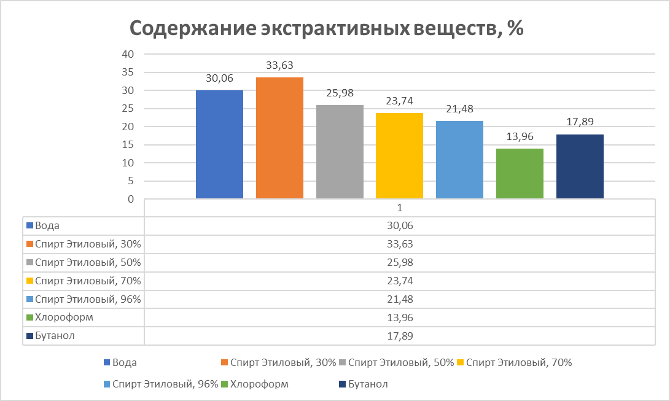

Рисунок 1 – Содержание суммы экстрактивных веществ в корнях *R. tianschanicus* L.

В состав фитокомплекса входят фенолы, антрахиноны, флавоноиды и их гликозиды, феноло- и аминокислоты, дубильные вещества. Качественными реакциями с использованием специфических проявителей также обнаружены полисахариды.

Отличаются данные полифенольные комплексы количественным содержанием основных групп БАВ, а также по набору компонентного состава основных групп БАВ.

*Анализ биологически активного* *комплекса из корней казахстанского вида R. tianschanicus* L.

Идентификация компонентов всех групп соединений осуществлялась методом одномерной хроматографии на бумаге и в тонком слое сорбента с использованием специфических проявителей и сравнением с метчиками- стандартами углеводов, флавоноидов и антрахинонов. В полифенольных комплексах идентифицировано 2 углевода – сахароза, глюкоза; 3 антрахинона – хризофанола, эмодин и фисцион; 3 флавоноида – кверцетин, мирицетин, рутин.

По общепринятым методикам Государственной Фармакопеи Казахстана и Государственной Фармакопеи ГФ РФ XIV определено количественное содержание действующих групп БАВ. Результаты представлены в таблице 4.

Таблица 4 - Данные количественного анализа групп БАВ полифенольных комплексов из корней *R. tianschanicus* L., %

|  |  |  |
| --- | --- | --- |
| Группа БАВ | Корни *R. tianschanicus* L. | Класс соединения |
| Флавоноиды | 6,95 | Фенольные соединения |
| Сумма фенолов и фенолокислот | 12,47 | Фенольные соединения |
| Антрахиноны | 1,77 | Хиноновые соединения |
| Дубильные вещества | 12,36 | Фенольные соединения |
| Аминокислоты | 13,39 | Азотсодержащие соединения |
| Полисахариды | 0,63 | Углеводы |

Как показано в таблице 4, полифенольный комплекс, полученный из корней *R. tianschanicus* L., содержит следующие компоненты: флавоноиды — 6,95 %, сумма фенолов и фенолокислот — 12,47 %, антрахиноны — 1,77 %, дубильные вещества — 12,36 %, аминокислоты — 13,39 %, полисахариды — 0,63 %.

В пересчёте на общее содержание БАВ, наиболее значимыми компонентами комплекса являются сумма дубильных веществ и флавоноидов, которые составляют **19,3 %**. На основе данных таблицы 4 можно сделать заключение, что в полифенольном комплексе доминируют эти группы соединений, что свидетельствует о высоком содержании фенольных соединений, определяющие биологическую активность корня данного растения [178].

*Исследование липофильного состава хлороформного комплекса, полученного из корней и корневищ Rumex tianschanicus L. методом хромато-масс-спектрометрии.*

Хромато-масс-спектрометрия является гибридным методом анализа, по этой причине, он должен рассматриваться как сочетание хроматографии (газовой или жидкостной) и масс-спектрометрии. Процессы разделения и анализа здесь протекают совершенно независимо друг от друга.

## Анализ исследуемого комплекса проводился методом газового хромато – масс – спектрального анализа, результаты которого указаны в таблицах 5 и показаны на рисунке 1.

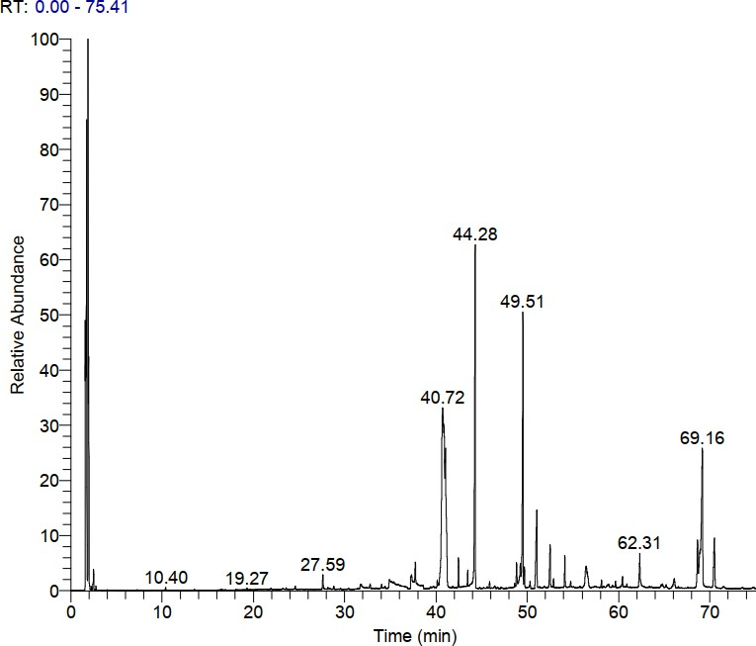

Рисунок 2 – Хроматограмма комплекса из корней *Rumex tianschanicus* L.

Таблица 5 - Список соединений, обнаруженных в хлороформном комлексе *R. tianschanicus*L.

|  |  |  |  |  |
| --- | --- | --- | --- | --- |
| Время  удерживания | Наименование компонентов | Химическая формула | Мол. масса | корень,  % |
| 10.40 | Гексановая кислота, производное  ТМС | C9H20O2 | 188 | 0,12 |
| 19.28 | Нонановая кислота, производное  ТМС | C12H26O2 | 230 | 0,2 |
| 21.94 | Декановая кислота, производное  ТМС | C13H28O2 | 244 | 0,24 |
| 24.57 | 10-ундециновая кислота,  производное ТМС | C14H26O2 | 254 | 0,31 |
| 27.59 | Пламбагин | C11H8O3 | 188 | 1,54 |
| 31.72 | Арабинофураноза,  (триметилсилил)- | C17H42O5 | 438 | 0,22 |
| 34.03 | Этанон, 1-(2,4,5-триэтилфенил)- | C14H20O2 | 204 | 0,25 |
| 38.59 | Валереновая кислота,  триметилсилиловый эфир | C18H30O2 | 306 | 1,24 |
| 40.72 | Галловая кислота | C19H38O5 | 458 | 15,5 |
| 42.47 | 1,4-Нафталендион, 2-(1-бутенил)-3-гидрокси- | C14H12O3 | 228 | 1,24 |

Продолжение таблицы 5

|  |  |  |  |  |
| --- | --- | --- | --- | --- |
| 44.28 | Пальмитиновая кислота | C19H40O2 | 328 | 23,1 |
| 45.87 | 10-октадеценовая кислота,  метиловый эфир | C19H36O2 | 296 | 0,35 |
| 47.66 | Метилглихолат | C36H69NO6 | 695 | 0,11 |
| 48.84 | Изопропил 24-метилпентакос-5,9-  диеноат | C29H54O2 | 434 | 0,21 |
| 49.51 | Олеиновая кислота | C21H42O2 | 354 | 18,3 |
| 50.30 | Стеариновая кислота | C21H44O2 | 356 | 0,11 |
| 51.05 | Оксиметазолин | C16H24N2O | 260 | 4,2 |
| 51.36 | Форбол | C20H28O6 | 364 | 1,3 |
| 52.49 | 9,10-Антрацендион,  1,8-дигидрокси-3-метил | C15H10O4 | 254 | 3,5 |
| 52.86 | Дигексиловый эфир 1,2-  бензолдикарбоновой кислоты | C20H30O4 | 334 | 2,4 |
| 54.12 | 4H-1-бензопиран-4-он,  5,7-дигидрокси-2-(3-гидрокси-4,5- диметокси  фенил)-6,8-диметокси | C19H18O9 | 390 | 0,5 |
| 54.73 | Кринан-1-ол,7-метокси-, (1а) | C17H21NO4 | 303 | 1,7 |
| 56.43 | D-(+)-Тураноза,  октакис(триметилсилил) эфир | C36H86O11 | 918 | 1,3 |
| 58.11 | Моно(2-этилгексил)фталат | C16H22O4 | 278 | 1,1 |
| 59.66 | 1-монопальмитин, производное | C25H54O4 | 474 | 1,5 |
| 60.43 | 9,10-Антрацендион,  1,8-дигидрокси-3-метокси-6- метил- | C16H12O5 | 284 | 1,1 |
| 62.31 | Подокарпа-1,8,11,13-тетраен-3-он,  14-изопропил-1,13-диметокси | C22H30O3 | 342 | 0,36 |
| 64.82 | 1-моноолеоилглицерин,  производное | C27H56O4 | 500 | 0,75 |
| 65.18 | 2,4-имидазолидиндион, 5-[3,4-  бис[(триметилсилил)окси]фенил]- 3-метил-5-фенил-1 | C25H40N2O4 | 516 | 0,8 |
| 67.57 | Триптофенолид, трет- бутилдиметилсилил  эфир | C26H38O3 | 426 | 0,5 |
| 68.67 | Синапиновая кислота,  производное | C23H40O5 | 452 | 1,2 |
| 69.17 | Катехин (2R-E)-, производное | C30H54O6 | 650 | 11,8 |

100

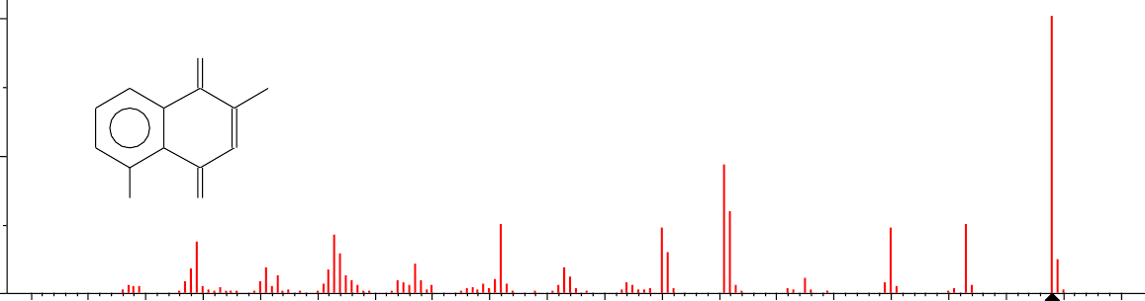

188

O

131

OH

O

39

63

92

120

160 173

51

14 18

43 55

69

77

80

103

27

114

145

50

0

10 20 30 40 50 60 70 80 90 100 110 120 130 140 150 160 170 180 190 200

(mainlib) Plumbagin

Рисунок 3 – Масс – спектр пламбагина (27,59 мин)

100

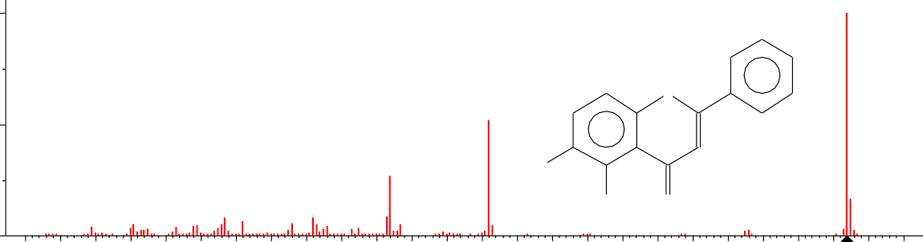

254

O

152

124

HO

77 82 102

OH

26

39 45 51

63 69

96

89

115

O

139 163 170 179 197 207

226

50

0

20 30 40 50 60 70 80 90 100 110 120 130 140 150 160 170 180 190 200 210 220 230 240 250 260 270

(mainlib) 5,6-Dihydroxyflavone

Рисунок 4 – Масс – спектр 9,10-антрацендиона (52,49 мин)

100

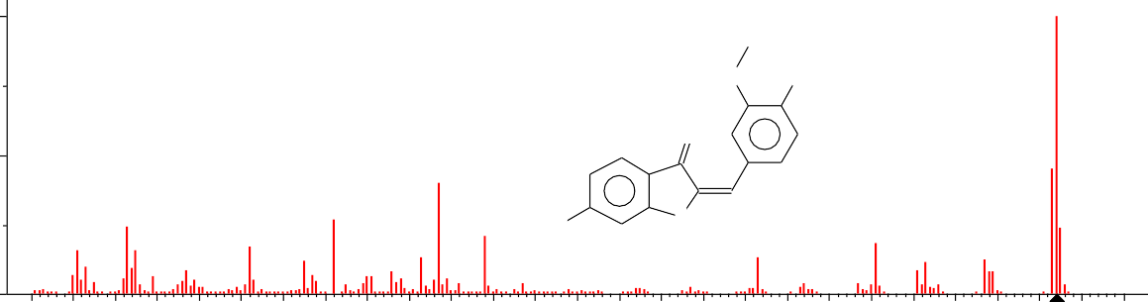

284

O

OH

O

137

63

112

O

51

92

148 HO

241

69 77

105

133

213

126

253 267

43

157

168 175 184

197

224 237

50

0

40 50 60 70 80 90 100 110 120 130 140 150 160 170 180 190 200 210 220 230 240 250 260 270 280 290 300

(mainlib) Coumaran-6-ol-3-one, 2-[4-hydroxy-3-methoxybenzylidene]-

Рисунок 5 – Масс-спектр 9,10-антрацендиона (1,8-dihydroxy-3-methoxy 6-methyl) (60,43 мин)

По результатам анализа комплекс, представленным на рисунке 1, получены различные вторичные метаболиты в корнях. Преимущественная доля компонентов составляют эфиры жирных кислот, органические кислоты и углеводы, антрахиноны и флаваноиды.

На 52,49 и 60,43 мин были идентифицированы 9,10-антрацендион, класса хинонов (9,10-Anthracenedione, 1,8-dihydroxy-3-methoxy-6-methyl-) с формулой C16H12O5, молекулярной массой 284 m/z. Полученные результаты соответствуют и подтверждают данные других исследователей [160, 161]**,** представленные ранее, а учитывая полученный противоязвенный эффект антрахинонов и флавоноидов, логично предположить их роль в проявлении гастропротекторной активности *R. tianschаnicus* L. (Рисунок 3).

На 27,59 мин был идентифицирован Пламбагин (Plumbagin, C11H8O3, молекулярная масса 188) или 5-гидрокси-2-метил-1,4-нафтохинон

представляет собой органическое соединение, желтый краситель, формально полученный из нафтохинона. Ранее не были опубликованы обнаружении Пламбагина в корневых комплексах *R. tianschanicus* L. Обладает антиоксидантной и противоязвенной активности, что подтверждают некоторые литературные данные [162, 163] (Рисунок 4).

На 51,36 мин были идентифицированы форбол (C20H28O6, молекулярная масса 364) - натуральное органическое соединение растительного происхождения . Это член семейства дитерпенов тиглиана. Имеет слабительное действие [164] (Рисунок 4).

## 3.2. Изучение острой и хронической токсичности комплекса на основе *R. tianschanicus* L.

Согласно рекомендациям и Руководству по экспериментальным исследованиям, для обеспечения безопасности лекарственных средств в первую очередь необходима изучить их токсичность.

Разрешение на проведение работ с лабораторными животными было выдано ЛЭК (локальная этическая комиссия) РГП на ПХВ Институт генетики и физиологии (выписка из протокола представлена в приложении В).

Для оценки острой и хронической токсичности биологически активного комплекса, полученного из корней *R. tianschanicus* L. были определены - процент выживаемости экспериментальных животных (крыс) в зависимости от дозировки, масса лабораторных крыс, изучение ВНД в тесте "ОП", определение биохимических показателей в сыворотке крови лабораторных животных, патоморфологическое исследование с внешним осмотром и определением коэффициента масс органов. Для проведения хронической токсичности, нужно было определить острую токсичность [126,165].

Определение острой токсичности проводили на здоровых беспородных белых крысах (5 групп по 6 особей). Комплекс вводили однократно внутрижелудочно в дозах 10 мг/кг; 25мг/кг; 50мг/кг; 100мг/кг; 200мг/кг натощак [126, 166]. Результаты представлены в таблице 6

Таблица 6 - Процент выживаемости экспериментальных животных (крыс) в опыте по определению острой токсичности антрахинон- флавоноидного комплекса, полученного из корней *R. tianschanicus* L.в зависимости от дозировки

|  |  |  |  |  |  |
| --- | --- | --- | --- | --- | --- |
| Доза  комплекса, группа | 10 мг/кг | 25 мг/кг | 50 мг/кг | 100 мг/кг | 200 мг/кг |
| Выжило, % | 100% | 100% | 95% | 95% | 100% |
| Выбыло из  опыта* | 0 | 0 | 4 | 5%* | 0 |
| Примечание: * – выбыло из опыта из-за повреждений на теле | | | | | |

Смертность является важным критерием токсикологической оценки [167]. По результатам таблицы 6, во всех группах отмечена 100%-ная выживаемость, только 10% животных выбыли из опыта, однако смертность явно не была связана с введением комплекса, причина летального исхода этих двух (10%) крыс была связана с неправильным использованием зонда.

Таким образом, комплекс *R. tianschanicus* L. вводимый в разных дозировках (10мг/кг, 25мг/кг, 50мг/кг, 100мг/кг) не вызывает гибели экспериментальных животных и не является токсичным. В таблице 7 приведены результаты исследования влияния комплекса *R. tianschanicus* L.на динамику изменения показателей массы тела животных в опыте хронической токсичности [126].

Таблица 7 – Показатели значений массы тела животных и массовых коэффициентов хронической токсичности БАК полученного из корней *R. tianschanicus* L.

|  |  |  |
| --- | --- | --- |
| Период, день | Контроль, гр. | Хроническая токсичность, гр. |
| 1 день | 198,68±10,16 | 196,30±4,45 |
| 7 день | 214,94±3,28 | 208,70±7,54 |
| 14 день | 224,10±4,86 | 217,24±9,26 |
| 21 день | 245,44±8,12 | 229,10±11,63 |
| 28 день | 256,68±7,60 | 236,28±13,46 |
| Примечание: *- статистически достоверные изменения в группе «хроническая токсичность» по отношению к контрольной группе, при p≤ 0,05 | | |

Сравнительный анализ показателей массы животных контрольной группы и группы с пероральным введением комплекса *R. tianschanicus* L.ХТ (хроническая токсичность) представленный в таблице 7, показывает отсутствие статистически достоверного различия (p<0,01) между показателями массы тела контрольной группы и группы с длительным введением комплекса *R. tianschanicus* L. экстракта в хроническом эксперименте. Масса животных в контрольной группе составлял 198,68±10,16 г., а в группе хр.токсичности − 196,30±4,45г. На 14-ый день эксперимента у животных контрольной группы масса находилась в пределах 224,10±4,86 г., в группе ХТ − 217,24±9,26 гр. В заключительный день (28 день) эксперимента масса тела увеличилась до 256,68±7,60 г. в контрольной группе и 236,28±13,46 гр. в группе, вводимой экстракта в опыте хронической токсичности, что свидетельствует о полном отсутствии отеков у экспериментальных животных.

Таким образом, результаты свидетельствуют о том, что БАК на основе корней из *R. tianschanicus* L. на массы тела в опыте хронической токсичности имеют положительною динамику по контролю веса, которые систематически получали данный комплекс.

*Изучение локомоторной (двигательной) активности экспериментальных животных в тестах «открытое поле».*

В определении поведенческих реакций экспериментальных животных (ориентировочно-исследовательская активность и эмоционально-двигательное поведение) нами были применены такие показатели, как количество (центровых посещений и посещенных квадратов, стойки (пристеночные и свободные), мочеиспускание, дефекация, груминг, и заглядывание в норку, количество посещений (светлого рукава и темного рукава), длительность пребывания (в светлом/темном рукаве), и длительность центровых посещений (сек.), согласно доклиническим исследованиям, описаны в таблице 8.

Таблица 8 – Изучение локомоторной активности экспериментальных животных в тестах «открытое поле» и «приподнятый крестообразный лабиринт» хронической токсичности биологически активного комплекса *R. tianschanicus* L.

|  |  |  |
| --- | --- | --- |
| Показатель | Контрольная  группа | Хроническая  токсичность |
| Ориентировочно-исследовательская активность | | |
| Количество центровых посещений | 0,5±0,5  (1,1,0,1,0) | 1±0  (1,1,1,1,1) |
| Мочеиспускание | 1,4±0,8  (1,2,2,2,0) | 1,1±0,3  (1,1,1,1,2) |
| Дефекация | 0,8±0,4  (1,1,1,1,0) | 1,2±0,4  (2,1,1,1,1) |
| Груминг | 0,6±0,5  (0,1,1,1,0) | 1,4±0,5  (1,2,1,1,2) |
| Количество посещенных квадратов | 21±11 | 33±11,4 |
| Пристеночные стойки | 10,2±3,3 | 19,2±9,1 |
| Свободные стойки | 6,9±4,1 | 11,8±4,4 |
| Заглядывание в норку | 5,1±2,1 | 3,3±1,7 |
| Эмоционально-двигательное поведение | | |
| Количество посещений светлого рукава | 7,2±1,9 | 8,2±2,8 |
| Количество посещений темного рукава | 6,4±2,1 | 3,2±1,3 |
| Длительность пребывания в светлом рукаве, сек. | 65,1±15,7 | 80,4±15,3 |
| Длительность пребывания в темном рукаве, сек. | 149,1±39,2 | 117,4±34,2 |
| Длительность центровых посещений, сек. | 29±11,3 | 41,5±12,4 |
| Примечание: *- статистически достоверные изменения в группе «хроническая токсичность» по отношению к контрольной группе, при p≤ 0,05 | | |

Таким образом**,** анализируя данные результатов по наблюдению и учету периодической активности экспериментальных групп животных (таблица 8), можно было отметить в экспериментальных группах (КГ/ГХТ) количество центровых посещений – 0,5±0,5/1±0; мочеиспускание – 1,2±0,8/1,1±0,3; дефекация – 0,8±0,4/1,2±0,4; груминг – 0,6±0,5/1,4±0,5; количество посещенных квадратов составило 21±11/33±11,4; пристеночных стоек — 10,2±3,3/19,2±9,1; свободных стоек — 6,9±4,1/11,8±4,4; заглядываний в норку — 5,1±2,1/3,3±1,7, согласно данным таблицы 8. При наблюдении эмоционально- двигательного поведения отмечалось увеличение количества посещений светлого рукава 7,2±1,9 в КГ до 8,2±2,8 в группе хр.токсичности, длительности пребывания в светлом рукаве 65,1±15,7/80,4±15,3 сек. и длительности центровых посещений 29±11,3/41,5±12,4 сек. Надо отметить то, что регистрировалось понижением количества посещений темного рукава в экспериментальных группах (контрольная/хроническая токсичность) 6,4±2,1/3,2±1,3 и длительности пребывания в темном рукаве 149,1±39,2/117,4±34,2 сек. Таким образом, в изучении локомоторной активности экспериментальных животных в тестах «открытое поле» и «приподнятый крестообразный лабиринт» в опыте хронической токсичности комплекса *R. tianschanicus* L.можно отметить положительную динамику общего состояния животных, получавших комплекс *R. tianschanicus* L.ориентировочно- исследовательской активности и эмоционально-двигательного поведения [168].

Так же измерение массы внутренних органов и подсчет массовых коэффициентов являются обязательной манипуляцией при исследовании токсических эффектов препаратов в доклинических исследованиях [169]. В таблице 9 данные по результатам массы и массовые коэффициенты органов животных в опыте хронической токсичности комплекса *R. tianschanicus* L*.*

Таблица 9 – Показатели общей массы органов и массовых коэффициентов органов животных хронической токсичности биологически активного комплекса *R. tianschanicus* L.

|  |  |  |  |  |
| --- | --- | --- | --- | --- |
| Показатель | Контроль, г. | | Хроническая токсичность, г. | |
| Масса органа,  г | Массовый  коэффициент, % | Масса органа, г | Массовый  коэффициент, % |
| Сердце | 3,40±0,6 | 1,28±0,05 | 3,14±0,22 | 1,30±0,08 |
| Почки | 2,50±0,0 | 0,94±0,10 | 2,06±0,15 | 0,86±0,04 |
| Печень | 9,13±0,8 | 3,46±0,27 | 8,96±0,36 | 3,73±0,16 |
| Селезенка | 4,94±0,19 | 1,87±0,05 | 4,08±0,33* | 1,69±0,10** |
| Примечание: *- статистически достоверные изменения масс органов животных в группе «хроническая токсичность» по отношению к контрольной группе, при p≤0,05; | | | | |

По представленным в таблице 9 данным по массам и массовым коэффициентам органов в исследовании хронической токсичности комплекса

В массе селезенки (г.), результатами которых были в группе хр. токсичности 4,08±0,33г., а в группе контроля 4,94±0,19г. Также статистически достоверные изменения присутствовали в массовом коэффициенте селезенки –1,87±0,05% в контрольной группе и 1,69±0,10г. в группе комплекса хр.токсичности. Для других показателей масс органов (г.) и их МК (массовые коэффициенты,%) статистически достоверных изменений не было выявлено. И так, масса сердца в контрольной группе при взвешивании составила 3,40±0,16г., в группе хр.токсичность–3,14±0,22г., при этом МК сердца – 1,28±0,05% и 1,30±0,08% в соответствии данным таблицы 9. По данным массам почек, можно отметить, что у контрольных групп масса данного органа составила 2,50±0,30 г., а в группе хр.токсичность–2,06±0,15г., МК почек – 0,94±0,10% и 0,86±0,04% соответственно. Масса печени была в пределах 9,16±0,83г. в контрольной группе, в группе хр.токсичность–8,96±0,36г.; МК печени–3,46±0,27% и 3,73±0,16%. На основании проведенного морфологического анализа органов по данным структуры, поверхности и в разрезе, наличия кровоизлияний, признаков отека, структурных образований и изменений со стороны внутренних органов лабораторных животных, принимавших биологически активного комплекса *R. tianschanicus* L. не было выявлено.

Как известно, измерение массы внутренних органов и подсчет их массовых коэффициентов относительно массы тела являются обязательной манипуляцией при исследовании токсических эффектов препаратов в доклинических исследованиях [170]. Массовый коэффициент органов – процентное отношение массы органа к массе тела, используемый в токсикологии для оценки состояния внутренних органов. Изменения МКО отражают объективное состояние внутренних органов и их поражение [171].

Таким образом, анализируя массы и массовые коэффициенты, пероральное введение БАК на основе экстракта корней *R. tianschanicus* L. лабораторным крысам не вызвало статистически достоверное снижение массы тела животных опытной группы в сравнении с показателями контрольной группы.

Признаков интоксикации у животных опытной группы не наблюдали. На 28-е сутки эксперимента крысы были умерщвлены и подвергнуты аутопсии, в результате которой не было каких-либо заметных патологических изменений внутренних органов. Проведенное исследования позволило установить, что комплекс на основе корней *R. tianschanicus* L. не оказал токсичного воздействия на жизненно важные органы, массы и массовые коэффициенты лабораторных крыс.

Сравнительный анализ биохимических показателей крови контрольной и опытных групп в опыте острой токсичности комплекса *R. tianschanicus* L., представлен в таблице 10.

Таблица 10 – Биохимические показатели крови экспериментальных групп животных в опыте острой токсичности в дозировке комплекса *R. tianschanicus* L. 100мг/кг

|  |  |  |  |
| --- | --- | --- | --- |
| Биохимический показатель | Единица  измерения | Группа  контрольная | Острая токсичность  группа |
| Показатели уровня билирубина и его фракций, трансаминаз | | | |
| Билирубин общий | мкмоль/л | 2,50±1,10 | 3,96±1,15 |
| Билирубин прямой | мкмоль/л | 1,22±0,67 | 1,14±0,30 |
| Билирубин непрямой | мкмоль/л | 2,12±1,73 | 2,82±1,04 |
| Аланинаминотрансфераза | МЕ/л | 59,60±15,04 | 58,66±25,76 |
| Аспартатаминотрансфераза | МЕ/л | 143,56±50,12 | 110,34±71,30 |
| Щелочная фосфатаза | МЕ/л | 176,94±79,38 | 170,14±84,88 |
| Показатели липидного обмена | | | |
| Холестерин общий | ммоль/л | 1,94±0,64 | 1,86±0,56 |
| Холестерин ЛПВП | ммоль/л | 1,02±0,14 | 0,76±0,16 |
| Холестерин ЛПНП | ммоль/л | 1,23±0,55 | 1,17±0,32 |
| Коэффициент атерогенности |  | 0,86±0,44 | 1,30±0,42 |
| Показатели белкового и углеводного обмена | | | |
| Альбумин | г/л | 28,00±7,18 | 31,86±6,80 |
| Белок | г/л | 63,00±11,27 | 65,40±7,83 |
| Триглицериды | ммоль/л | 0,73±0,43 | 0,93±0,35 |
| Креатинин | мкмоль/л | 58,20±12,24 | 62,90±15,06 |
| Мочевина | ммоль/л | 5,38±1,82 | 5,22±1,56 |
| Мочевая кислота | ммоль/л | 268,16±164,64 | 300,04±58,17 |
| Глюкоза | ммоль/л | 7,26±3,79 | 4,98±0,70 |
| Примечание: *- статистически достоверные изменения в группе «острой токсичность» по отношению к контрольной группе, при p≤ 0,05 | | | |

По данным биохимических показателей, представленных в таблице 10, статистически достоверных изменений в уровнях веществ между контрольной и экспериментальной (р≤0,05) не было выявлено. Результаты показателей крови в определении острой токсичности опытных групп, позволили установить следующие значения по пигментному обмену: уровень общего билирубина находился в значениях 2,50±1,10 мкмоль/л в группе контрольной, 3,96±1,15 мкмоль/л ОТГ (группа острая токсичность), прямой билирубин – 1,22±0,67 мкмоль/л в контрольной группе, 1,14±0,30 мкмоль/л в группе острая токсичность, а уровень непрямого билирубина составил 2,12±1,73 мкмоль/л (контрольная группа), 2,82±1,04 мкмоль/л (ОТГ). Содержание АЛТ варьировалось в группе контрольной – 59,60±15,04 МЕ/л, в острой токсичности группе – 58,66±25,76 МЕ/л. Концентрация АСТ составил в группе острая токсичность 110,34±71,30 МЕ/л а в ГК 143,56±50,12 МЕ/л. Отмечается тенденция понижении концентрации ЩФ 170,14±84,88 МЕ/л (ОТГ) по отношению группы контрольной 176,94±79,38 МЕ/л.

По данным таблицы 10 липидного обмена у опытных животных контрольной и группы по определению острой токсичности на фоне перорального введения биологически активного комплекса *R. tianschanicus* не отмечается присутствие статистически достоверных различий (р≤0,05).

Зафиксированы концентрации общего холестерина – 1,94±0,64 ммоль/л в группе контроля, 1,86±0,56 ммоль/л в группе острая токсичность; содержание холестерина высокой плотности - 1,02±0,14 ммоль/л группа контрольная (ГК), 0,76±0,16 ммоль/л в группе острая токсичность; уровень холестерина низкой плотности – 1,23±0,55 ммоль/л (ГК), 1,17±0,32 ммоль/л в группе острая токсичность. Коэффициент атерогенности составил 0,86±0,44 и 1,30±0,42 соответственно при коэффициенте 0-5.

В показателях белкового и углеводного обменов также не было выявлено статистически достоверных изменений (p≤0,001). Показатели альбумина находились в пределах 28,00±7,18 г/л в ГК и 31,86±6,80 г/л в группа острая токсичность (ОТГ). Результаты данных показателей общего белка варьировались в пределах 63,00±11,27 г/л в КГ и 65,40±7,83г/л в ОТГ. Показатели триглицеридов в группе контрольной составили 0,73±0,43 ммоль/л, в ОТГ – 0,93±0,35 ммоль/л.

В показателях креатинина в крови опытных животных наблюдалось повышение его концентрации и составили в ГК – 58,20±12,24 мкмоль/л, ОТГ – 62,90±15,06 мкмоль/л. Содержание мочевины в ГК находилось 5,38±1,82 ммоль/л, тогда как в ОТГ – 5,22±1,56 ммоль/л. Отмечается также повышение концентраций мочевой кислоты и составила 268,16±164,64 ммоль/л в ГК и в 300,04±58,17 ммоль/л в ОТГ. Глюкоза крови животных ГК была в концентрации 7,26±3,79 ммоль/л, в ОТГ – 4,98±0,70 ммоль/л. Следует отметить, что все показатели белкового обмена лабораторных животных опытной группы находились в пределах физиологической нормы.

Таким образом, по данным биохимических исследований было выявлено отсутствие токсичных свойств антрахинон-флавоноидного комплекса *R. tianschanicus* L.

Таблица 11 – Биохимические показатели печени и почечной функций у экспериментальных групп животных в опыте хронической токсичности комплекса при разных дозировках

|  |  |  |  |  |  |  |  |
| --- | --- | --- | --- | --- | --- | --- | --- |
| Группа животных | Общий билирубин, ммоль/л | АлТ, МЕ/л | АсТ, МЕ/л | ЩФ, МЕ/л | Мочевина, ммоль/л | Мочевая кислота, ммоль/л | Креатинин, мкмоль/л |
| Интактные | 0,9±0,4 | 22,0±3,6 | 10,4±2,0 | 276,94±79,38 | 3,7±0,5 | 330,8±35,9 | 55,0±3,6 |
| Контрольные (очищенная вода) | 0,8±0,2 | 23,0±3,5 | 10,8±4,9 | 268,0±64,9 | 3,7±0,3 | 335,8±36,8 | 53,8±4,5 |
| Комплекс 10 мг/кг | 0,9±0,3 | 24,0±2,3 | 11,8±5,9 | 237,4±37,1* | 4,1±0,5 | 316,9±34,8 | 51,2±4,3 |
| Комплекс 25 мг/кг | 1,3±0,6* | 25,3±2,5* | 10,8±0,73 | 239,2±17,3* | 4,0±0,8 | 311,5±25,5 | 52,3±4,7 |
| Комплекс 50 мг/кг | 1,2±0,4* | 26,0±3,3** | 31,2±  4,0** | 241,7±10,4** | 4,4±1,0* | 314,5±27,5 | 55,3±5,7* |
| Комплекс 100 мг/кг | 1,6±0,2** | 26,5±3,5** | 33,4±4,1** | 245,6±10,8  ** | 4,5±1,2* | 320,5±31,5 | 56,3±5,9* |
| Примечание: *- статистически достоверные изменения по отношению к интактной группе, при p≤0,05; **- статистически достоверные изменения по отношению к интактной группе, при p≤ 0,05; | | | | | | | |

В таблице 11 представлены результаты биохимических показателей функции печени и почек у экспериментальных групп животных при хроническом воздействии комплекса *R. tianschanicus* L. в дозах 10 мг/кг, 25 мг/кг, 50 мг/кг и 100 мг/кг.

В показателях общего билирубина не было выявлено статистически достоверных изменений (p≤0,05). Показатели билирубина составили 0.9±0,4 ммоль/л в интактной группе, 0,8±0,2 ммоль/л в контрольной группе. Результаты данных показателей общего билирубина варьировались в пределах 0,9±0,3 ммоль/л и 1,6±0,2 ммоль/л в опытных группах токсичности. Содержание АЛТ составил в группах интактные 22,0±3,6 МЕ/л, контрольные 23,0±3,5 МЕ/л, в группе ХТ (10 мг/кг) 24,0±2,3 МЕ/л, ХТ (25 мг/кг) 25,3±2,5 МЕ/л, ХТ (50 мг/кг) 26,0±3,3МЕ/л и в группе ХТ (100мг/кг) 26,5±3,5. Концентрация АСТ варьировалось в группе интактной – 10,4±2,0 МЕ/л, ХТ (100мг/кг) – 33,4±4,1 МЕ/л [126].

Известно, что ряд токсичных соединений накапливается в печени, где происходит детоксикация [172]. Согласно литературным данным, повреждение печени оценивают путем определения сывороточных трансаминаз (АЛТ и АСТ), а также путем измерения общего количества белков [173]. Активность АЛТ и АСТ у животных ХТ 10мг/кг и ХТ 25мг/кг остается в пределах колебаний, характерных для контрольных животных (2-я группа), а у крыс группы ХТ 50мг/кг и ХТ 100мг/кг оказывается незначительно высше, чем в контрольной группе, однако эти изменения невелики по абсолютной величине. В данном исследовании не наблюдалось каких-либо существенных изменений в сывороточных уровнях этих двух маркеров функции печени после хронического введения комплекса *R. tianschanicus* L. в разных дозировках. Отмечается тенденция понижении концентрации ЩФ 176,94±79,38 в интактной группе, 268,0±64,9МЕ/л в ГК, в опытных группах: ХТ 10мг/кг - 237,4±37,1МЕ/л; ХТ 25мг/кг-239,2±17,3; ХТ 50мг/кг - 241,7±10,4; ХТ 100мг/кг-245,6±10,8. По данным авторов, почки получают около 25% сердечного кровотока, и любое вещество, попадающее в большой круг кровообращения, попадает в этот орган. Поэтому они считаются частыми объектами токсичности [174, 175]. Функцию почек оценивали по уровням мочевины и креатинина в сыворотке крови. Содержание мочевины находилось в интактной группе 3,7±0,5ммоль/л, в ГК 3,7±0,3 тогда как в опытнах группах варьировались: ХТ 10мг/кг-4,1±0,5ммоль/л; ХТ 25мг/кг-4,0±0,8ммоль/л; ХТ 50мг/кг-4,4±1,0ммоль/л; ХТ 100мг/кг-4,5±1,2ммоль/л. Отмечается понижение концентраций мочевой кислоты и составила 330,8±35,9 интактной группе ммоль/л и в ГК и 268,0±64,9ммоль/л, а в опытных группах: ХТ 10мг/кг- 316,9±34,8 ммоль/л; ХТ 25мг/кг-311,5±25,5ммоль/л; ХТ 50мг/кг- 314,5±27,5ммоль/л; ХТ 100мг/кг-320,5±31,5ммоль/л. Это показывает усиление распада белка, что свидетельствует об отсутствии отрицательного влияния комплекса на органы мочевыделительной системы. Уровень креатинина в сыворотке отмечалось, интактной группе составила 55,0±3,6 мкмоль/л, в ГК 53,8±4,5 мкмоль/л и в опытных группах наблюдалсь незначительное снижение, так в группе ХТ 10мг/кг-51,2±4,3мкмоль/л, ХТ 25мг/кг-51,2±4,3 ммоль/л; ХТ 50мг/кг-55,3±5,7ммоль/л; ХТ 100мг/кг-56,3±5,9ммоль/л. Таким образом, данные биохимических исследований указывают на отсутствие токсического действия комплекса разных дозировках [126].

Таблица 12 − Показатели липидного обмена у экспериментальных групп животных у экспериментальных групп животных в опыте хронической токсичности комплекса *R. tianschanicus* при дозировках: 10 мг/кг, 25 мг/кг, 50мг/кг 100 мг/кг.

|  |  |  |  |  |  |
| --- | --- | --- | --- | --- | --- |
| Группа животных | Триглицериды, ммоль/л | Общий холестерин,  ммоль/л | Холестерин ЛПВП,  ммоль/л | Холестерин ЛПНП,  ммоль/л | Коэффициент атерогенности |
| Интактные | 0,8 ± 0,02 | 1,6 ± 0,03 | 1,0 ± 0,02 | 1,0 ± 0,02 | 0,7 ± 0,02 |
| Очищенная вода | 0,6 ± 0,05 | 1,8 ± 0,04 | 0,9 ± 0,01 | 0,9 ± 0,04 | 0,6 ± 0,3 |
| Хр.токсичность  10 мг/кг | 0,9 ± 0,03 | 1,9 ± 0,05 | 1,1 ± 0,2 | 1,0 ± 0,3 | 0,8 ± 0,04 |
| Хр.токсичность  25 мг/кг | 0,8 ± 0,1 | 1,7 ± 0,06 | 1,2 ± 0,03 | 1,3± 0,05 | 0,9 ± 0,05 |
| Хр.токсичность  50 мг/кг | 1,0 ± 0,6 | 1,8± 0,07 | 1,3± 0,04 | 1,4 ± 0,05 | 0,7 ± 0,06 |
| Хр.токсичность  100 мг/кг | 1,2 ± 0,07 | 2,0 ± 0,09 | 1,4 ± 0,05 | 1,5 ± 0,6 | 0,8 ± 0,07 |
| Примечание: *– статистически достоверные изменения по отношению к интактной группе при p≤ 0,05; | | | | | |

По результатам таблицы 12 показателей липидного обмена у экспериментальных групп животных хронической токсичности не наблюдалось статистически достоверных различии (р≤0,05) по триглицеридам, общему холестерину, холестерин ЛПВП, ЛПНП и коэффициенту атерогенности. Результаты находились в пределах физиологической нормы.

При визуальном осмотре нами было отмечено отсутствие видимых изменений в макроструктуре органов.

Данная работа демонстрирует отсутствие выраженных токсических свойств у комплекса *Rumex tianschanicus* L в условиях *in vivo* на основании биохимических показателей.

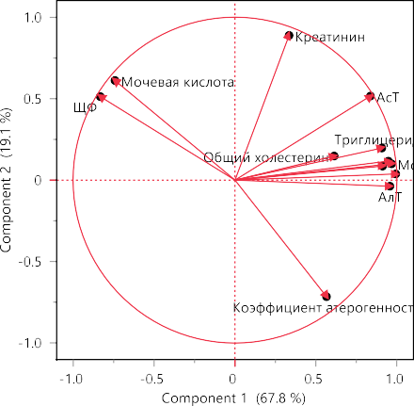



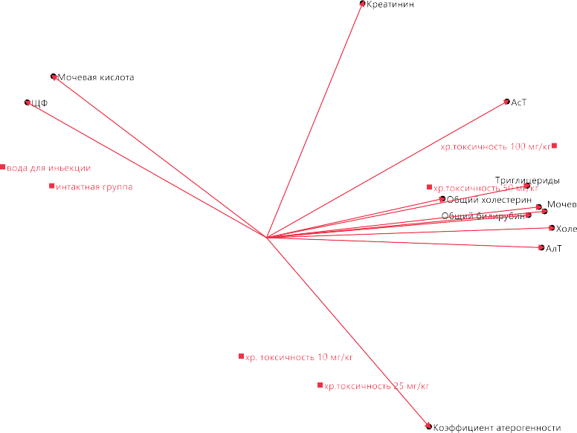

Рисунок 7 – Метод главных компонентов (РСА) биохимических показателей экспериментальных групп животных в опыте хр. токсичности комплекса *R. tianschanicus* L.при дозировках: 10 мг/кг, 25 мг/кг, 50мг/кг и 100 мг/кг при loading plot (а) и bi-plot вариации

Результаты PCA для данных по биохимическими показателями показаны на рисунке 7. Первые два оставшихся компонента, PC1 и PC2 (екеуінің айырмашылығы не), составляли 86,9% от общей вариации. В частности, PC1 представлял 67,8% от общей вариации, а PC2 — 19,1%. На рисунке 11 график PCA показывает, что биохимические показатели у экспериментальных групп животных, классифицированные по контрольной и групп по токсичности, разделены на две группы, которую можно отличить от других. Примечательно, что интактные и «вода для иньекции» группы располагались в левой части би- площадки, при этом группы по токсичности образовывали отдельные кластеры в правой части. Для контрольной группы «очищенная вода» были характерны ЩФ и мочевая кислота. При манипуляции с введением токсичности биохимические показатели у экспериментальных групп животных кардинально меняются. При низких дозировках токсичности, группы «хроническая токсичность 10 мг/кг» и «хроническая токсичность 25 мг/кг» сильно повлиял коэффициент атерогенности. Общий холестерин, общий билирубин, АлТ, мочевина, ЛПВП и ЛПНП были характерны для групп «хроническая токсичность 50 мг/кг». Группа «хроническая токсичность 100 мг/кг» оказалась изменчива к таким показателям, как триглицериды, креатинин, АсТ.

## *Корреляционный анализ*

На Рисунке 8 (цифровые значения приведены в Приложении Б) приведены коэффициенты корреляции Пирсона между биохимическими параметрами лабараторных животных (крысы). Эти корреляции продемонстрировали достоверно высокие положительные корреляции общего билирубина с холестеринами ЛПВП (r=0,9257) и ЛПНП (r=0,9517). Также, АлТ имеет достоверную высокую положительную корреляцию с мочевиной (r=0,9230), ЛПВП (r=0,9311) и ЛПНП (r=0,9231). Мочевина имеет положительную корреляцию с триглециридами (r=0,9163) и холестерином ЛПВП (r=0,9471). Холестерин ЛПВП имеет высокую корреляцию с ЛПВН (r=0,9686) и триглециридом (r=0,9165). Также, щелочная фосфотаза (ЩФ) имеет положительную корреляцию с мочевой кислотой (r=0,9526), а с остальными биохимическими показателям имеют отрицательную корреляцию, особенно высокую отрицательную корреляцию показал с АлТ (r=-0,8227) и мочевиной (r=-0,8023). Мочевая кислота имела значительные отрицательные корреляции с коэффициентом атерогенности (r=-0,8015).

|  |  |
| --- | --- |
|  | -1 |
|  | -0.8 |
|  | -0.6 |
|  | -0.4 |
|  | -0.2 |
|  | 0 |
|  | 0.2 |
|  | 0.4 |
|  | 0.6 |
|  | 0.8 |
|  | 1 |

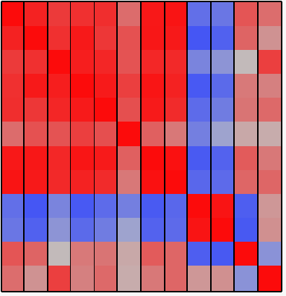

Рисунок 8 – Корреляционная карта печеночной и почечной функций, липидного обмена у экспериментальных групп животных в опыте хронической токсичности экстракта *R. tianschanicus* L. при дозировках: 10 мг/кг, 25 мг/кг, 50мг/кг и 100 мг/кг при loading plot (а) и bi-plot вариации

## Влияние биологически активного комплекса *R. tianschanicus* L.на количественные показатели клеток периферической крови и костного мозга в условиях *in vivo*

Согласно имеющимся литературным данным, БАВ, присутствующие в представителях рода Rumex могут иметь ряд биологических эффектов, связанных со стимуляцией или наоборот, угнетением кроветворной функции [176].

Для выяснения потенциального влияния биологически активного комплекс *R. tianschanicus* L.на количественные показатели клеток периферической крови было проведено изучение гематологических показателей экспериментальных групп животных при различной дозировке, данные представлены в таблице 13.

Таблица 13 − Гематологические показатели экспериментальных групп животных введением комплекса *R. tianschanicus* при дозировках: 10 мг/кг, 25 мг/кг, 50мг/кг 100 мг/кг Наиболее выраженными

|  |  |  |  |  |  |  |  |
| --- | --- | --- | --- | --- | --- | --- | --- |
| Наименование показателя, единица измерения | МС | Интактная группа | Очищенная вода | 10 мг/кг | 25 мг/кг | 50 мг/кг | 100 мг/кг |
| Общее количество Лейкоцитов 109/л | WBC | 6,3 ± 0,02 | 6,5 ± 0,05 | 7,2 ± 0,9* | 6,7 ± 0,7 | 7,3±0,6* | 7,4 ±0,4* |
| Общее количество Эритроцитов 1012/л | RBC | 6,3 ± 0,08 | 6,1±0,07 | 7,1±0,1* | 6,5±0,1 | 6,9±0,6 | 7,1±0,5* |
| Уровень гемоглобина, г/л | HGB | 138,0 ± 4,7 | 136,5±5,2 | 142,0 ± 5,8 | 145,2 ± 4,3* | 136,5±4,5 | 140,0 ± 4,8 | |
| Общее количество тромбоцитов, 109/л | PLT | 410,5±23,0 | 397,6±17,5 | 390,9±22,7 | 372,0 ± 15,8 | 381,8 ± 18,3 | 376,0±19,6 | |
| Абсолютное содержание нейтрофилов, 109/л | Neut | 5,7 ± 0,04 | 5,2 ± 0,09 | 4,7±0,3 | 5,0±0,05 | 5,5 ± 0,8 | 4,8±0,06 | |
| Абсолютное содержание лимфоцитов,109/л | Lymph | 2,5 ± 0,01 | 2,9 ± 0,08 | 3,8 ± 0,05* | 4,33±0,39** | 4,11±0,2** | 4,2 ± 0,7** | |
| Абсолютное содержание моноцитов,109/л | Mono | 0,5 ± 0,01 | 0,6±0,01 | 0,8 ± 0,03* | 0,5 ± 0,1 | 0,6± 0,4 | 0,9 ± 0,5* | |
| Абсолютное содержание эозинофилов,109/л | Eos | 0,2 ± 0,01 | 0,3 ± 0,01 | 0,3 ± 0,1 | 0,4 ± 0,1 | 0,5 ± 0,02* | 0,5 ± 0,01* | |
| Абсолютное содержание базофилов,109/л | Baso | 0,03 ± 0,001 | 0,02±0,005 | 0,01±0,001 | 0,02 ± 0,003 | 0,02±0,001 | 0,03±0,002 | |
| Относительное содержание нейтрофилов,% | Neut | 49,0 ± 3,6 | 46,2 ± 7,4 | 45,5 ± 7,4 | 43,8±8,6 | 43,75±5,6 | 42,7 ± 7,3 | |
| Относительное содержание лимфоцитов % | Lymph | 43,4 ± 2,3 | 44,5 ±3,9 | 46,2 ± 6,5* | 49,2±3,2* | 48,45±8,6* | 50,1 ± 6,4* | |
| Относительное содержание моноцитов,% | Mono | 6,8 ±0,9 | 5,5±0,8 | 5,7±0,6 | 6,2 ± 0,4 | 6,6 ± 0,9 | 6,3± 0,9 | |
| Относительное содержание эозинофилов % | Eos | 2,6 ± 0,09 | 2,55 ±0,01 | 1,6 ± 0,01 | 1,7 ± 0,09 | 2,0±0,01 | 2,1±0,015 | |
| Относительное содержание базофилов,% | Baso | 0,2±0,03 | 0,17±0,09 | 0,15±0,01 | 0,19 ± 0,05 | 0,3 ± 0,05 | 0,22±0,09 | |
| Примечание: *– статистически достоверные изменения по отношению к интактной группе, при p ≤ 0,05. ** – статистически достоверные изменения по отношению к интактной группе, при p ≤ 0,01 | | | | | | | | |

Результаты гематологических показателей экспериментальных групп животных с введением комплекса *R. tianschanicus* L.при разных (10 мг/кг, 25 мг/кг, 50мг/кг 100 мг/кг) дозировках представлены в таблице 13. Общее количество эритроцитов, уровень гемоглобина, абсолютное и относительное содержание нейтрофилов, моноцитов, эозинофилов и базофилов статистически достоверно (p ≤ 0,05) не изменилось (Рисунок 8) [174].

В то время как показатели общего количество лейкоцитов в 50 и 100 мг/кг по отношению к интактной группе изменились статистически достоверно (p ≤ 0,05). Общее количество тромбоцитов в опытных группах во всех дозах достоверно (p≤0,05) изменились по отношению к интактной группе и группы 25, 100 мг/кг достоверно изменились по отношению к интактной группе.

Согласно таблице 12, наблюдались статистически достоверные различия (р≤0,05) абсолютного содержание лимфоцитов во всех опытных группах к интактной и различия групп токсичности 25, 50, 100 мг/кг по отношению к группе, принимавшей воду. Значения абсолютного содержание лимфоцитов находились в пределах физиологической нормы.



а)



б)

Рисунок 9 – Метод главных компонентов (РСА) гематологических показателей экспериментальных групп животных введением комплекса *R. tianschanicus* L.при дозировках: 10 мг/кг, 25 мг/кг, 50мг/кг и 100 мг/кг при loading plot и bi-plot вариации

Результаты PCA-анализа показали, что первые два компонента, PC1 и PC2, составляли 76,2% общей вариации данных, из которых 53,8% приходится на PC1, а 22,4% — на PC2. График PCA, представленный на рисунке 9, демонстрирует, что гематологические показатели крыс, классифицированные по контрольной группе по токсичности, образуют уникальный кластер, который можно отличить от других. Это свидетельствует о значительном влиянии определённых гематологических параметров при применении комплекса.

Особенность распределения данных заключается в том, что группы "интакт" и "очищенная вода" размещаются в левой части би-площадки, в то время как группы с введением комплекса формируют отдельный кластер. Гематологические показатели для различных групп изменялись в зависимости от воздействия препаратов. Для интактной группы было характерно увеличение уровня тромбоцитов, относительных эозинофилов, абсолютных нейтрофилов, а также частичное увеличение абсолютных базофилов. В группе "очищенная вода" изменения касались в первую очередь тромбоцитов и относительных нейтрофилов. Группа, получавшая дозу 10 мг/кг комплекса, показала наиболее выраженные изменения в уровне гемоглобина. Для дозы 25 мг/кг наибольшие изменения касались абсолютных моноцитов и эритроцитов. Группа с дозой 50 мг/кг характеризовалась изменениями в относительных базофилах и абсолютных эозинофилах. Для группы с дозой 100 мг/кг наиболее изменчивыми показателями оказались абсолютные лимфоциты, общий уровень лейкоцитов и относительные лимфоциты.

Таким образом, PCA-анализ выявил специфические изменения гематологических показателей в зависимости от дозы комплекса, что подчеркивает его влияние на организм.

## *Кластерный анализ*



Рисунок 10 – Дендрограмма кластерного анализа экспериментальных групп животных опыте разных дозировок комплекса *R. tianschanicus* L.

Также был проведен иерархический кластерный анализ (HCA) с использованием связи Уорда для определения взаимосвязи между различными группами на основе их гематологических показателей. Дендрограммы разделили виды на три группы (Рисунок 11). Первая группа – интактная и «очищенная вода» группы характеризовалась более низким содержанием уровня лейкоцитов, эритроцитов, абсолютного количества моноцитов, абсолютного количества лимфоцитов, относительного уровня лимфоцитов, абсолютного содержания эозинофилов и концентрации гемоглобина. Как показывают результаты гематологических исследований, при интактной группе показатели тромбоцитов, относительной нейтрофилов, абсолютной нейтрофилов, относительной эозинофилов и абсолютной базофилов оказались намного выше чем у остальных групп. Вторая группа, включающая групп «10мг/кг» и «25 мг/кг», характеризовалась более низкими концентрациями абсолютной нейтрофилов, относительной эозинофилов, абсолютной базофилов и относительной базофилов. При этом у группы «25 мг/кг» гематологические показатели абсолютной лимфоцитов, гемоглобинов оказались выше остальных групп исследований. К третьей группе относились группы «50 мг/кг» и «100 мг/кг». Для этой группы оказались характерны высокие показатели лейкоцитов, эритроцитов, абсолютной эозинофилов и относительной базофилов. Также, отмечаются низкие показатели гемоглобинов, тромбоцитов, относительной и абсолютной нейтрофилов.

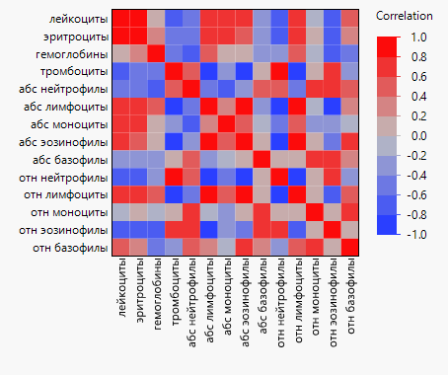

Рисунок 11– Корреляционная карта гематологических показателей экспериментальных групп животных с введением комлекса в дозировках: 10 мг/кг, 25 мг/кг, 50мг/кг 100 мг/кг

На рисунке 11 (цифровые значения приведены в Приложении Б) приведены коэффициенты корреляции Пирсона между гематологическими параметрами крыс. Эти корреляции продемонстрировали достоверно высокие положительные корреляции между лейкоцитами и эритроцитами (r=0,9350), тромбоцитами и относительным нейтрофилами (r=0,9579), а также абсолютным лимфоцитом и относительным лимфоцитом (r=0,9528), абсолютном эозинофилом и относительным лимфоцитом (r=0,9181), относительным нейтрофилом и тромбоцитом (r=0,9579). Относительные лимфоциты имели значительные отрицательные корреляции с тромбоцитом (r=-0,9674), отноистельным нейтрофилом (r=-0,9574). Тромбоциты показали существенные отрицательные корреляции с абсолютные лимфоциты (r=-0,9648) и относительным лимфоцитом (r = -0,9674).

Данные по количественному анализу ранних гемопоэтических предшественников приведены в таблице 14.

Таблица 14 – Количественные изменения миелограммы крыс в контроле и группе с введением комплекса *R. tianschanicus* L. в дозе 100мг/кг

|  |  |  |
| --- | --- | --- |
| Типы клеток | Контроль | Введение  комплекса |
| Миелобласты | 2,43±0,06 | 4,77±1,75 |
| Нейтрофильные промиелоциты | 1,85±0,43 | 2,53±1,16 |
| Нейтрофильные миелоциты | 8,31±1,10 | 6,57±0,91 |
| Нейтрофильные метамиелоциты | 5,12±0,23 | 3,59±0,85 |
| Нейтрофильная группа клеток | 5,93±1,56 | 4,09±1,06 |
| Зрелые нейтрофилы | 4,60±0,30 | 1,11±0,12* |
| Эозофильные миелоциты | 1,62±0,37 | 2,95±0,75 |
| Эозофильные метамиелоциты | 1,80±0,07 | 1,12±0,21* |
| Эозофильная группа клеток и зрелые эозонофилы | 0,35±0,08 | 0,26±0,05 |
| Базофильные миелоциты | 0 | 0 |
| Базофильные метамиелоциты | 0 | 0 |
| Базофильная группа клеток и зрелые базофилы | 0,17±0,05 | 0,18±0,04 |
| Эритробласт | 1,50±0,38 | 3,35±1,00 |
| Пронормобласт | 0 | 1,16±0,93 |
| Базафильные нормабласты | 3,61±2.15 | 5,88±1,02 |
| Полихроматофилы | 11,43±3,01 | 12,88±1,72 |
| Нормоциты | 19,10±1,47 | 26,63±6,68 |
| Ретикулоциты | 11,04±2,52 | 10,40±2,13 |
| Монобласты | 0,79±0,16 | 0 |
| Лимфобласты | 0 | 0 |
| Моноциты | 0,17±0,07 | 0,37±0,03* |
| Лимфобласты | 5,38±1,37 | 4,58±1,18 |
| Промиелоциты | 3,73±0,42 | 2,61±0,61 |
| Лимфоциты | 3,24±0,53 | 5,13±0,48 |
| Мегакариоциты | 0 | 0 |
| Промегакариобласты | 0,41±0,11 | 0 |
| Мегакариоциты | 0,20±0,05 | 0,18±0,02 |
| Тучные клетки | 0,67±0,02 | 0,01±0,001* |
| Примечание: *– статистически значимые изменения в группе с введением комплекса по отношению к контрольной группе, при р<0,05 | | |

Рассматривая таблицу 14, нами были идентифицированы количественные изменения миелограммы крыс в контроле и группе с введением комплекса *R. tianschanicus* L.

Были определены типы клеток и подсчитан их количественный состав входящих в миелограмму клеток.

Анализируя данные таблицы 15, не было выявлено статистически достоверных изменений p≤0,05 во многих количественных показателях типов клеток миелограммы кроме количества зрелых нейтрофилов, эозофильных метамиелоцитов, моноцитов и тучных клеток.

На основании данных по соотношению клеток костного мозга и показатели зрелых форменных элементов крови выявлено комплекса не оказывает угнетающего действин на гемопоэз. Статистические достоверные увелечение показатели крови p≤0,05 в количестве зрелых нейтрофилов составляют в контрольной группе 4,60±0,30 и снижаются в группе с введением экстракта, эозофильных метамиелоцитов до 1,11±0,12. Количество насчитывалось в контроле–1,80±0,07 и были установлены статистически достоверные изменения p≤0.05 в отношении к группе с введением экстракта *R. tianschanicus* L.- 1,12±0,21. В контрольной группе количество моноцитов составляло 0,17±0,07 и увеличилось в 2 раза в группе с введением комплекса *R. tianschanicus* L.- 0,37±0,03 по отношению к контролю, что также было выявлено статистически при р≤0,05. И самым статистически достоверным изменением (p≤0,05) более чем в 30 раз наблюдалось в количестве тучных клеток контрольной группы 0,67±0,02 и уменьшением до – 0,01±0,001 в группе с введением комплекса *R. tianschanicus* L. [175].

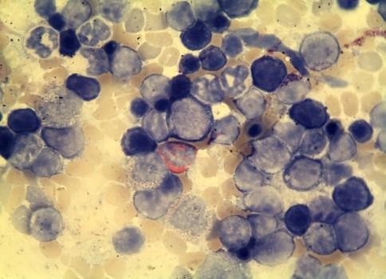 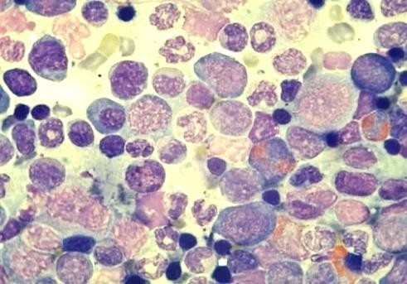

Рисунок 12 – Микрофотография цитологического исследования красного костного мозга контрольной группы (май Окраска по Грюнвальду-Гимзе (MGG), ув.×100, иммерсионное масло).

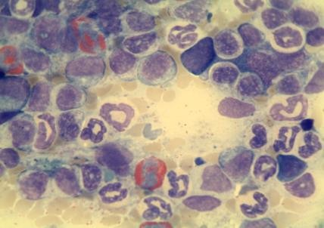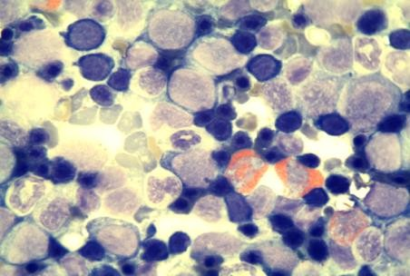

Рисунок 13 – Цитологическая микрофотография красного костного мозга с пероральным введением экстракта *Rumex tianschanicus* L. (увеличение x100, иммерсионное масло).

Результаты проведенного исследования свидетельствовуют о том, что повышение форменных элементов крови не было связано со стимулирующим действием комплекса на гемопоэз, а носило относительный характер, и потенциально было связано с изменением гематокрита. Кроме того, статистически достоверное (р<0,05) увлечение уровня зрелых лимфоцитов может свидетельствовать о перераспределении популяционного и субпопуляционного состава лимфоцитов и их миграциейи из лимфоидных органов в кровяной русло [175].

## 3.4 Исследование противоязвенной активности комплекса *R. tianschanicus* L.на модели индометациновой язвы

Результаты противоязвенной активности комплекса *R. tianschanicus* L.на модели индометацинового повреждения слизистой оболочки желудка у крыс представлены в таблице 15.

Таблица 15 – Противоязвенная активность внутрижелудочного введения комплекса *R. tianschanicus* L.на модели индометацинового повреждения слизистой оболочки желудка у крыс.

|  |  |  |  |  |  |
| --- | --- | --- | --- | --- | --- |
| Группы животных | Распространен- ность язвы у крыс, % | Количество точечных язв | Количество крупных язв | ИП | ПА |
| Контроль (Язвенная болезнь желудка без лечения) | 100 | 4,8 ± 0,9 | 4,6 ± 0,7 | 12,3 | - |
| Язва желудка + Профилактическое введение | 60 | 2,1 ± 0,4 * | 1,2 ± 0,5 * | 6,2 | 2,3 |
| Язва желудка + Однократная введение | 35 | 2,7 ± 0,6 * | 2,8 ± 0,8 * | 5,4 | 1,9 |
| Язва желудка + Длительное применение комплекса | 30 | 1,3 ± 0,5 * | 1,8 ± 0,3 * | 6,1 | 2,1 |
| Примечание: * - статистически значимые изменения в контрольной группе по отношению к другой группе, при р <0,05; ИП - индекс Паулса; ПА - противоязвенная активность. | | | | | |

Результаты исследования, представленные в таблице 15, показывают, группы язва желудка + профилактическое введение комплекса (ПА=2,3) Таким образом, при профилактическом введении и в длительном применении комплекса *R. tianschanicus* значительной степени способствует сокращению количества язвенных дефектов на фоне действия индометацина.

## *Патоморфологическое исследование желудка*

На рисунках 14–20 представлены результаты патоморфологического исследования желудка крыс контрольной и опытной групп с индометацин- индуцированными язвами, которым перорально вводили комплекс из корней *R. tianschanicus* L*.*

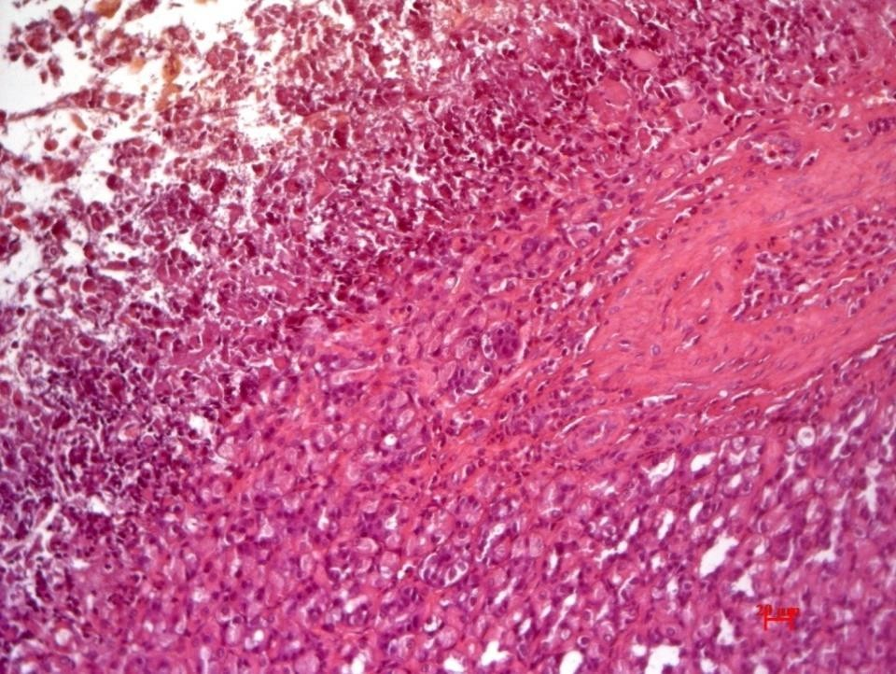

Рисyнок 14 – Контрольная группа с индуцированной индометациновой язвой. Десквамация эпителия (желтые стрелки), инфильтрация подслизистого слоя лейкоцитами (L). Окраска гематоксилином и эозином. Ув. 200.

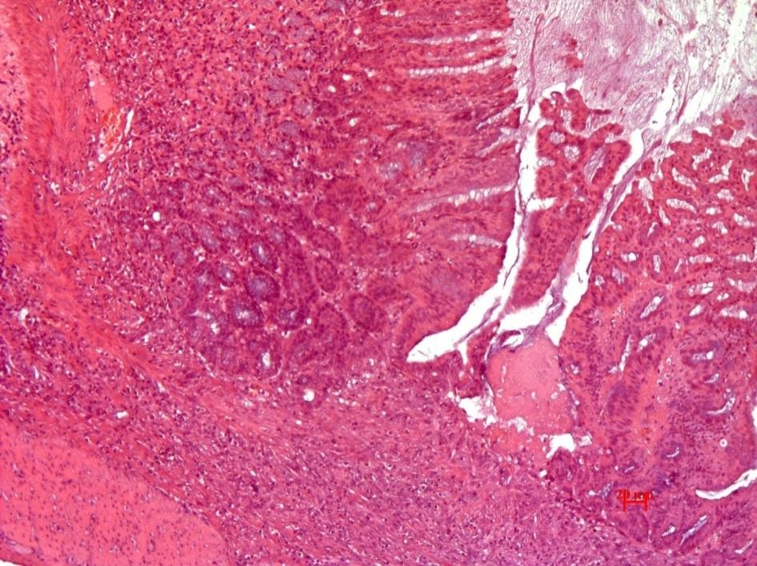

L

Рисунок 15 – Контрольная группа с индуцированной индометациновой язвой. Эпителизация неполная, с перестройкой желез по пилорическому типу (желтые стрелки) и выраженная лейкоцитарная инфильтрация (L) дна язвы.

Гематоксилин-эозин, ув. 200.

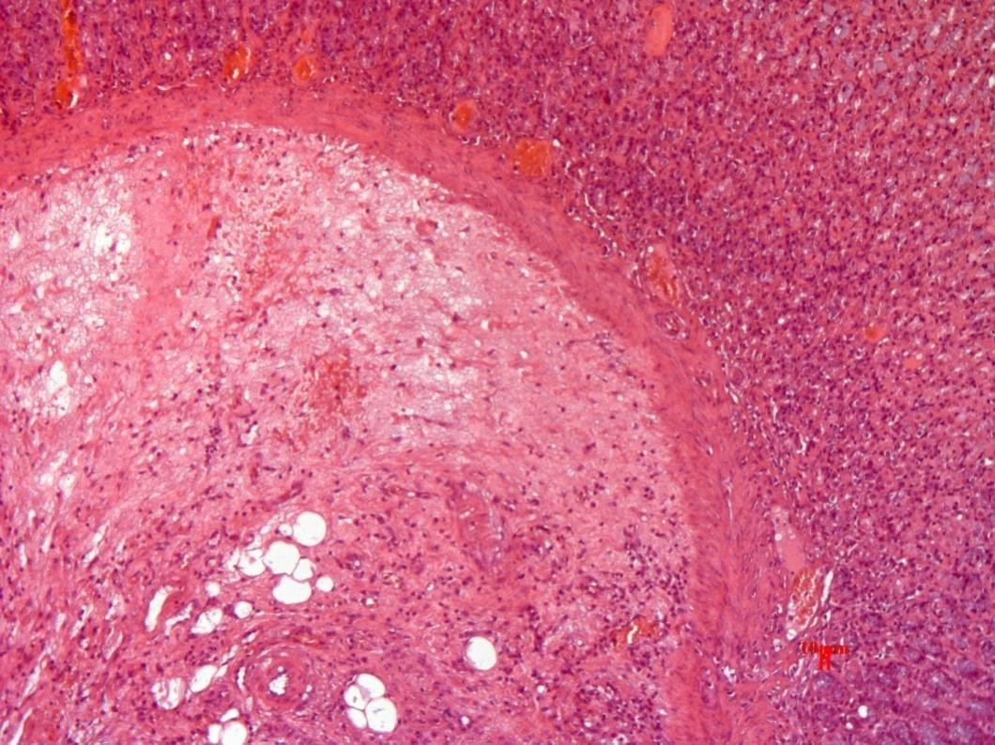

Рисунок 16 – Контрольная группа с индуцированной индометациновой язвой. Эпителизация неполная, с перестройкой желез по пилорическому типу (желтые стрелки) и выраженная лейкоцитарная инфильтрация (L) дна язвы.

Гематоксилин-эозин, ув. 200.

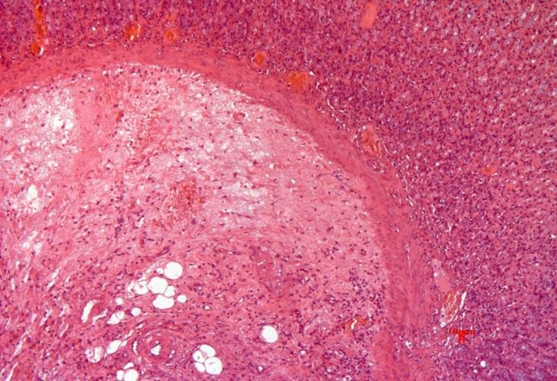

Рисунок 17 – Контрольная группа с индуцированной индометациновой язвой.

Отек (E) и лейкоцитарная инфильтрация подслизистого слоя (L).

Гематоксилин-эозин, ув. 200.

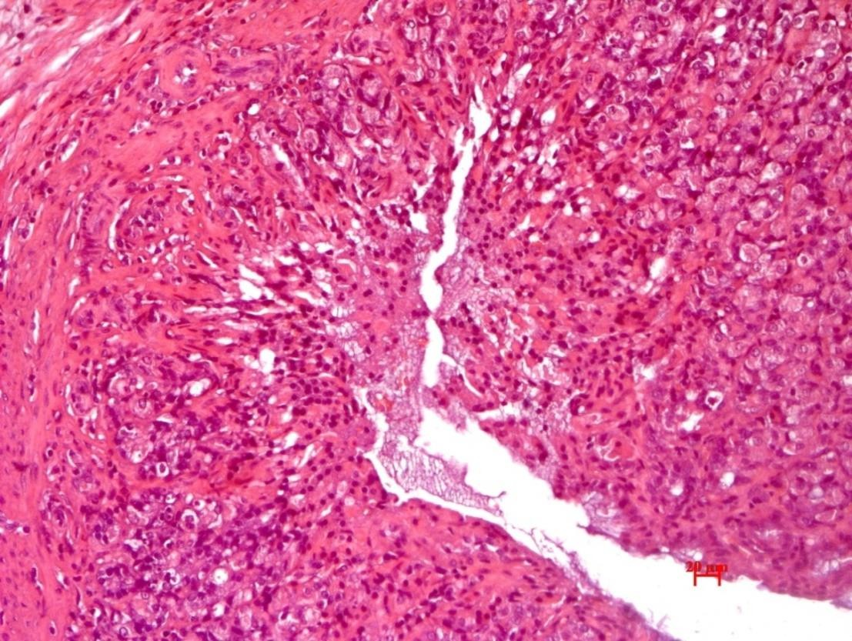

Рисунок 18 – Опытная группа с индуцированной индометациновой

язвой + комплекс *R. tianschanicus* L.Десквамация и некроз эпителия (желтые стрелки), незначительный отек (E) и незначительная лейкоцитарная инфильтрация (L) подслизистого слоя. Гематоксилин-эозин, ув. 200.

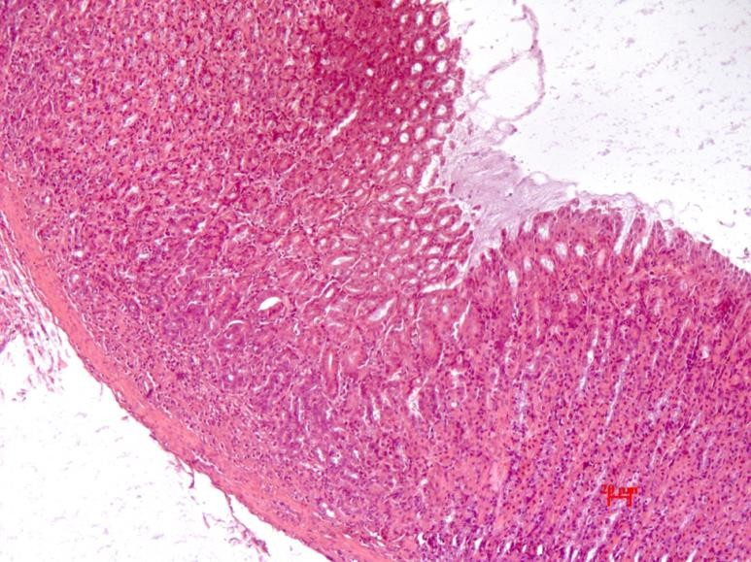

Рисунок 19 – Опытная группа с индуцированной индометациновой язвой

+ комплекс *R. tianschanicus* L. Полная эпителизация язвы (желтые стрелки), незначительная лейкоцитарная инфильтрация (L) подслизистого слоя. Гематоксилин-эозин, ув. 200.

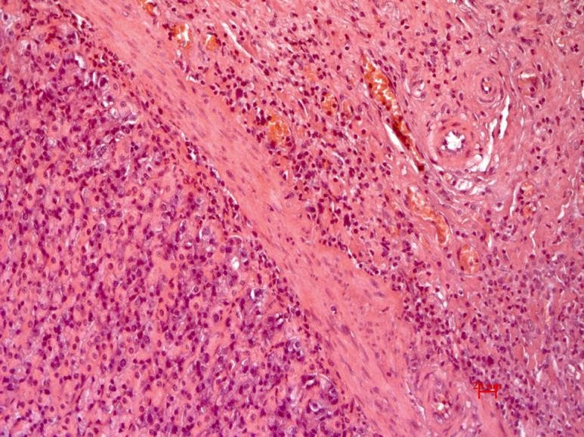

Рисунок 20 – Опытная группа с индуцированной индометациновой язвой

+ комлекс *R. tianschanicus* L. (длительное применение). Незначительный отек

(E) и лейкоцитарная инфильтрация (L) подслизистого слоя. Гематоксилин- эозин, ув. 200.

Рисунок  14 — было показано десквамация эпителия, инфильтрация подслизистого слоя лейкоцитами; Рисунок 16 — неполная эпителизация с перестройкой желез по пилорическому типу и выраженной лейкоцитарной инфильтрацией дна язвы; (Рисунок 16) отек и лейкоцитарная инфильтрация подслизистого слоя; (Рисунок 18) шелушение и некроз эпителия, небольшой отек и незначительная лейкоцитарная инфильтрация подслизистого слоя; Рисунок 19 — полная эпителизация язвы и незначительная лейкоцитарная инфильтрация подслизистого слоя; и (Рисунок 20) небольшой отек и лейкоцитарная инфильтрация подслизистого слоя.

[На](https://www.mdpi.com/1420-3049/28/5/2347#fig_body_display_molecules-28-02347-f002) Рисунке 20 также представлены гистологические срезы желудков крыс разных групп животных и изменения в желудке крыс с индометациновой язвой и ее лечение комплексом *R. tianschanicus* L. гематоксилин-эозином, увеличение х200.

Стенка желудка у лабораторных животных (крыс) была представлена ​​железистым отделом, расположенным в центральной части желудка по большой кривизне. На препаратах отмечались кардиальный и частично граничащий с пилорическим отделы, с разной высотой железистого эпителия.

Результаты гистологического исследования в контрольной группе животных, получавших индометацин в дозе 25 мг/кг для индукции язвы, выявили выраженную инфильтрацию полиморфно-ядерными лейкоцитами собственной пластики слизистой и подслизистой оболочки в кардиальном отделе желудка у всех этапы эксперимента (Рисунок 14). Тучные клетки и макрофаги часто присутствовали в подслизистой оболочке желудка.В экспериментальной группе с язвенной болезнью желудка капилляры и сосуды полнокровны, наблюдаются диапедезные кровоизлияния в подслизистый и мышечный слои. Железистый эпителий отечный, с выраженными десквамативными изменениями, имеющими очаговый характер. Встречались и более глубокие дефекты слизистой оболочки: очаговое десквамация эпителия достигало половины толщины слизистой оболочки, а у некоторых животных дефект эпителия распространялся на всю толщину (Рисунок 16). В группе профилактического введения наблюдалась частичная эпителизация язвенных дефектов, незначительно уменьшалась воспалительная клеточная инфильтрация при сохранении венозного полнокровия (Рисунок 17). В группе животных, получивших однократную инъекцию, язва эпителизировалась с неполным дефектом слизистой оболочки снизу желез, с полным восстановлением дефекта. Тогда как при поражении эпителия на всю толщу до подслизистой оболочки эпителизация была неполной, с признаками перестройки железы по пилорическому типу, начинающейся от краев язвенных дефектов (Рисунки 19, 20) [178].

Менее выраженные гемодинамические и десквамативные изменения эпителия наблюдались у животных при длительном применении на протяжении всего эксперимента (Рисунок 21). Дефекты слизистой оболочки были поверхностными, эпителизация была полной, но не сопровождалась реструктуризацией эпителия пилорического отдела.

Современные методы лечения расстройства ЖКТ приводят к серьезным побочным эффектам, были предприняты большие усилия по поиску менее токсичных альтернатив. Результат проведенных нами исследований из биологически активного комплекса *R. tianschanicus* L.*,* было выделено шесть известных соединений флавоноидной (изорамнетин, кверцетин (рутин) и мирицетин) и антрахиноновой (фисцион, хризофанол и эмодин) природы [178].

Флавоноидом, который был достаточно подробно изучен, является рутин (кверцетин-3), природное производное флавона. Сообщалось, что на животных моделях он предотвращает изъязвление слизистой оболочки желудка [179]. Цитопротекторный эффект этого флавоноида, по-видимому, не опосредован эндогенными простагландинами [180], но его защитные эффекты могут быть опосредованы эндогенным фактором активации тромбоцитов ФАТ (фактор активации тромбоцитов-сильный фосфолипидный медиатор воспаления) поскольку он дозозависимо ингибирует содержание ФАТ в слизистой оболочке [181].

Так же из изученных флавоноидов является кверцетин (пентагидроксифлавон). Он защищает слизистую оболочку желудочно- кишечного тракта от острых повреждений, вызванных различными экспериментальными моделями и от различных некротических агентов, включая окислительный стресс [182], аспирин [183] и индометацин [184]. Механизм его гастропротекторного действия включает эндогенный ФАТ (фактор активации тромбоцитов) [185], увеличение продукции слизи, антигистаминные свойства, которые снижают уровень гистамина и уменьшают количество тучных клеток, индуцированных индометацином. Он также ингибирует образование кислоты париетальными клетками в ответ на стимуляцию гистамином, а также протонную помпу желудка H+/K+ [186]. Основной механизм гастропротекторного действия данного флавонола обусловлен его антиоксидантными свойствами. Предварительное пероральное введение кверцетина (200 мг/кг) оказывало защитное действие, проявляющееся значительным снижением выраженности язв, индуцированных различными экспериментальными моделями, включая этанол и индометацин. Этот эффект обусловлен ингибированием перекисного окисления липидов и повышением уровня небелковых соединений слизистой оболочки, являющихся ключевыми антиоксидантными агентами [187, 188]. Данный флавоноид не только защищает слизистую оболочку желудка в острой модели язвообразования, но и при хроническом применении кверцетина способствует заживлению язв, индуцированных уксусной кислотой в хронической модели язвы желудка. [189]. Таким образом, согласно полученным результатам, образующийся комплекс вторичных метаболитов, в частности флавоноидов, у близкородственных видов *R. tianschanicus* L. способен стимулировать важные клеточные механизмы, включая пролиферацию и миграцию эпителиальных клеток, оказывать цитопротекторное действие и инициировать высвобождение простагландинов [190].

Исследования также показали, что антрахиноны стабилизируют тучные клетки, способствуя поддержанию оптимальной микроциркуляции в поврежденных тканях, снижению выработки гистамина и ослаблению повреждающего действия ульцерогенов [191].

Полученные нами результаты полностью соответствуют и подтверждают данные этих исследователей, представленные ранее, а учитывая полученный противоязвенный эффект антрахинонов и флавоноидов, логично предположить, что гастропротекторная функция *R. tianschnicus* L. основана на комплексном местном действии экстракта на поврежденном участке слизистой оболочки желудка. Эти выводы подтверждается также макроморфологической оценкой поверхности слизистой оболочки желудка (СОЖ) и подсчетом количества пораженных участков, которое мы выражали с помощью индекса Паулса [192] на фоне профилактического и длительного перорального лечения комплексом на основе *R. tianschanicus* L. Таким образом, индекс противоязвенной активности комплекса составил 2,1 при длительном применении и 2,3 при профилактическом применении. Если результат больше 2,0, как продемонстрировали авторы, речь идет о положительной противоязвенной активности [178].

Комплекс восстанавливал защитную способность желудочных оболочек против агрессивного воздействия индометацина с сопутствующим увеличением синтеза простагландинов, постулируя его роль в увеличении количества слизи и его включении в профилактику язв [193–196].

В результате проведенного исследования можно сделать вывод, что комплекс на основе *R. tianschanicus* L., обладает противоязвенной активностью в экпериментальных условиях, и, потенциально может иметь более широкий спектр физиологического действия, связанный с наличием противооспалительных свойств.

**3.5 Исследование противовоспалительной активности *R. tianschanicus* L.на модели формалинового отека лап**

Воспалительный процесс контролируется комплексом медиаторов, секретируемых специализированными клетками.

Совокупность медиаторов воспаления представляет собой сложную систему взаимосвязанных компонентов, где взаимодействие между различными группами медиаторов определяет интенсивность и специфические особенности воспалительного процесса.

Обобщенная схема острого воспаления включает инициацию процесса за счет гистамина и серотонина, которые повышают проницаемость сосудов, последующую активацию кининовой системы, системы комплемента и гемостаза, а также стимуляцию каскада арахидоновой кислоты посредством активации фосфолипазы А2 и накопления активных форм кислорода. Позднее активируются клеточные механизмы защиты, и происходит лейкоцитарная инфильтрация пораженных тканей [197].

Максимальное развитие отека при введении формалина, наблюдался у животных через 4-5 часа после введения флогогена [198].

Субплантарная иньекция формалина вызывает пролиферативного воспаление лапы мышей [199], которое развивается в результате повреждения клеток, что провоцирует выделение эндогенных медиаторов (гистамина, серотанина, простагландинов) [200].

Формалиновая проба предполагает двухфазную реакцию. Первая фаза (нейрогенная ноцицептивная реакция) возникает в первые 5 мин после инъекции формалина.

Вторая фаза (воспалительная ноцицептивная реакция) возникает через 15–30 минут после инъекции формалина.

Препараты центрального действия могут ингибировать обе фазы, тогда как препараты периферического действия, такие как НПВП, ингибируют только вторую фазу [201].

Полифенолы, выделенные из растительных источников как *R. tianschanicus* L. проявляют противовоспалительные свойства при воздействии на человеческий организм [21].

Противовоспалительное действие комплекса *R. tianschanicus* L., оценивали на модели гистаминового и формалинового отека лап мышей [202], результаты которых представлены в таблице 17 и 18.

Таблица 17 – Противовоспалительная активность биологически активного комплекса на модели отека лап мышей, индуцированного формалином

|  |  |
| --- | --- |
| №гр /препарат | Средние значения отека стопы |
| Формалин | |
| контроль | 50,69±5,31 |
| Комплекс *R.tianschanicus* 100мг/кг | 48,13±4,67 |
| Диклофенак 10мг/кг | 42,89±4,81 |
| Примечание: * - противовоспалительная активность БАК *R.tianschanicus* L. на модели формалинового отека лап мышей p≤0,05 | |

Результаты исследовании противовоспалительного действия БАК показано в таблице 17 составлял 48,13±4,67%, в группе сравнения (референс) препарат диклофенак продемонстрировал процент подавления отека на – 42,89±4,81%, в контрольной группе –50,69±5,31%. Таким образом, комплекс *Rumex tianschanicus L.* в дозе 100 мг/кг на модели формалинового отека не обладает противовоспалительной активностью.

## Исследование противовоспалительной активности комплекса *R. tianschanicus* L.на модели гистаминового отека лапы.

Таблица 18 – Противовоспалительная активность комплекса на модели отека лап мышей, индуцированного гистамином

|  |  |
| --- | --- |
| №гр /препарат. | Средние значения отека стопы |
| Гистамин | |
| Контроль | 26,6±3,3 |
| Комплекс *R.tianschanicus* L. 100мг/кг | 16,9±1,7* |
| Диклофенак 10мг/кг | 16,1±1,6* |
| Примечание: * - противовоспалительная активность комплекса на модели гистаминового отека лапы мышей p≤0,05 | |

Согласно данным таблицы 18, исследование противовоспалительного действия комплекса *R. tianschanicus* L. на модели гистаминового отека показало, что пераоральное введение комплекса *Rumex tianschanicus* в дозе 100 мг/кг, как и введение диклофенака (референс) в дозе 10 мг/кг, приводило к статистически значимому снижению воспалительного отека по сравнению с контрольной группой. Процент воспалительного отека в опытной группе составил 16,9±1,7%, в группе сравнения — 16,1±1,6%, а в контрольной группе — 26,6±3,3%. Таким образом, комплекс *R. tianschanicus* L. в дозе 100 мг/кг обладает противовоспалительной активностью, сопоставимую с активностью референс-препарата.

* 1. **Исследование антиоксидантной активности комплекса *Rumex tianschanicus* L.**

Окислительный стресс, состояние, характеризующееся дисбалансом между оксидантами и антиоксидантами в пользу оксидантов, может оказывать существенное воздействие на организм.

Результаты антиоксидантной активности комплекса *Rumex tianschanicus* L., определенной с использованием пяти взаимодополняющих методов, а именно *β-*каротин-линолевой кислоты, DPPH, ABTS, CUPRAC и анализа хелатирования металлов, приведены в Таблице 19. Результаты исследования свидетельствуют о высокой антиоксидантной активности комплекса *Rumex tianschanicus* L. Антиоксидантная активность комплекса в тестах DPPH (IC50 = 8.45±0.33 µg/mL), ABTS (IC50 = 5.68±0.21 µg/mL), CUPRAC (IC50 = 7.01±0.40

µg/mL) оказалась выше, чем у стандартов антиоксидантов – *α*-токоферол и бутилгидроксианизол (BHА). В металлохелатировании, стандарт ЭДТА (IC50= 5,70 ± 0,40 µg/mL) была более активна, чем исследуемый экстракт (IC50= 38.54±1.05 µg/mL), хотя активность комплекса умеренная (Таблица 19).

Таблица 19 - Антиоксидантная активность комплекса по данным β-каротин- линолевой кислоты, DPPH, ABTS, CUPRAC и методов хелатирования металлов

|  |  |  |  |  |  |  |
| --- | --- | --- | --- | --- | --- | --- |
| Образцы | | Анализ β- каротино- линолевой  кислоты | DPPH  анализ | ABTS  анализ | CUPRAC  анализ | Metal chelating анализ |
|  | | IC50  (µg/mL) | IC50  (µg/mL) | IC50  (µg/mL) | A0.50  (µg/mL) | IC50  (µg/mL) |
| Комплекс  *R. tianschanicus* | | 5.21±0.42 | 8.45±0.33 | 5.68±0.21 | 7.01±0.40 | 38.54±1.05 |
| Станд. | α-Токоферол | 2.10±0.08 | 38.20±0.41 | 35.51±0.54 | 63.70±0.81 | NTb |
| BHA | 1.35±0.03 | 19.80±0.36 | 12.82±0.06 | 25.40±0.51 | NTb |
| EDTA | NTb | NTb | NTb | NTb | 5.70±0.40 |

a Значения представляют собой средние значения ± SEM трех параллельных измерений выборки (p <0,05).

b NT: не тестировалось

Фенольные соединения обладают широким спектром биологической активности. Согласно литературным данным, антиоксидантную активность растительных препаратов обуславливают гидроксильные группы фенольного характера, в особенности полифенолы, такие как флавоноиды. Чем больше гидроксильных групп содержится в молекуле полифенола, тем более выражена его антиоксидантная активность.

Многие виды щавелей могут служить источником дубильных веществ из групп пирокатехина и пирогаллола, кроме того, содержат флавоноиды, производные антрахинона и другие фенольные соединения, поэтому они перспективны как источники препаратов противовоспалительного и антиоксидантного действия [203-205].

Свободные радикалы и реакции, в которых они участвуют, имеют значительное значение в патогенезе множества заболеваний человека, а также в процессе старения организма. Антиоксиданты участвуют в регуляции протекания свободно-радикальных превращений в организме, существенно влияя на его состояние, поэтому исследование антиоксидантных свойств экстрактов и соединений в последнее время получили широкое распространение [206].

Известно, что многие фенольные соединения растений обладают антиоксидантной активностью. Выступая в роли ловушек свободных радикалов, флавоноиды способны тормозить перекисное окисление липидов, благодаря чему они являются потенциальными антиоксидантными средствами. Структура флавоноидов значительно влияет на биологическую активность. Увеличение количества гидроксильных групп в молекуле флавоноидов приводит к заметному увеличению их антиоксидантной активности. Гликозидирование флавонолов, так же, как и флавонов в общем, снижает их антиоксидантное воздействие. Эфиры галловой кислоты (метиловый, этиловый, пропиловый, бутиловый и додециловый) используются в качестве пищевых антиоксидантов в различных странах, включая США, Швецию, Бельгию, Данию и другие [207].

Существует несколько методов оценки антиоксидантной активности. Химическая сложность экстрактов, которые зачастую представляют собой смеси десятков соединений с различными функциональными группами, полярностью и химическими свойствами, может привести к вариативности результатов в зависимости от применяемого теста. Таким образом, использование различных методов в комплексе позволяет более полно и детально оценить механизмы антиоксидантной активности многокомпонентных экстрактов [208]. В этом исследовании использовались в основном пять методов: метод отбеливания *β*-каротина, активность по улавливанию радикалов DPPH, активность по улавливанию катион-радикалов ABTS, хелатирующая активность металлов и антиоксидантная способность, снижающая медь. В связи с тем, что антиоксидантная активность экстрактов растений обусловлена химическим составом сырья и во многом определяется содержанием веществ фенольного характера, нами ранее проведен количественный анализ фенольных соединений, флавоноидов и дубильных веществ, выделены антрахиноны [177].

Результаты определения антиоксидантных свойств представлены в таблице 19. Комплекс *Rumex tianschanicus* L. проявляет высокую антиоксидантную активность.

Спектрофотометрический метод DPPH основан на спектрофотометрическом определении изменения концентрации стабильного хромоген-радикалом 2,2-дифенил-1-пикрилгидразил (DPPH). Свободный радикал DPPH используется для оценки способности исследуемых образцов сырья ингибировать цепные реакции радикального окисления. Антиоксиданты, содержащиеся в комплексе *R. tianschanicus* L., передают протоны радикалу, что приводит к обесцвечиванию фиолетового раствора DPPH и снижению степени его поглощения. Ингибирование более 50% свободных радикалов при минимальной концентрации комплекса рассматривается как оптимальный результат [209]. Другой метод оценки антиоксидантной активности исследуемого комплекса основан на реакции взаимодействия антиоксидантов с катион-радикалом 2,2’-азино-бис-(3-этилбензотиазолин-6-сульфоновой кислоты), или ABTS.

Результаты, полученные с использованием данного метода, показывают высокую корреляцию с содержанием фенольных соединений и ингибирующей активностью комплекса по сравнению с методом DPPH [210,211]. Метод применим для определения как липофильных, так и гидрофильных антиоксидантов, включая флавоноиды. Выявлено, что комплекс в анализах DPPH(IC50 = 8.45±0.33 µg/mL), ABTS (IC50 = 5.68±0.21 µg/mL), проявляет более высокую активность по улавливанию радикалов, чем у стандартов антиоксидантов – *α*-токоферол и бутилгидроксианизол (BHА).

Метод CUPRAC использовали для оценки восстановительных свойств образцов. CUPRAС метод основан на способности антиоксидантов взаимодействовать с комплексом Cu(II) — неокупроин. При этом Cu(II) восстанавливается до Cu(I) и образует с неокупроином окрашенный комплекс (максимум поглощения в области 450 нм) [212]. Метод CUPRAC имеет ряд преимуществ по сравнению с другими фотометрическими методами определения антиоксидантов [213]. Обнаружено, что комплекс (IC50=7.01±0.40 µg/mL) более активен, чем используемые *α*-токоферол (IC50 = 63.70±0.81 µg/mL) и BHА (IC5 =25.40±0.51 µg/mL)

При окислении полиненасыщенной линолевой кислоты она образует пероксиды, которые окисляют ионы Fe2+ до Fe3+, образующие тиоцианат- комплексы. Антиоксидантная активность тем меньше, чем больше пероксидов. При изучении свойств комплекс *Rumex tianschanicus* L. выявлено, что комплекс способен ингибировать окисление полиненасыщенных жирных кислот и проявляет выраженные антиоксидантные свойства (IC50 = 5.21±0.42 µg/mL).

Еще одним методом определения АОА является метод оценки снижения железо-радикальной активности. В металлохелатировании, стандарт ЭДТА (IC50 = 5,70 ± 0,40 µg/mL) была более активна, чем исследуемый комплекс (IC50 = 38.54±1.05 µg/mL), хотя активность комплекс умеренная. Данная активность могла быть обусловлена присутствием в их составе флавоноидов и дубильных веществ смешанного типа, которые, согласно литературным данным, являются эффективными хелаторами ионов тяжелых металлов [214]. Кроме того, столь высокая хелатирующая активность может быть связана и с высоким содержанием полисахаридов, так же присутствующих в изучаемом комплекс.

Фенольные соединения комплекс из *Rumex tianschanicus* L., содержащие эмодин, фисцион, хризафанол, мирицетин, кверцетин, рутин, проявляют антиоксидантную и противоспалительную активности.

Для изученного *Rumex tianschanicus* L. олеуропеин, генистеин и куркумин являются новыми соединениеми. Ранее данные вещества были выделены из некторых видов *Rumex* [215].

# ЗАКЛЮЧЕНИЕ

В результате проведенного комплексного исследования, с использованием фитотохимических, фармакотоксикологических, биохимических методов, экспериментального моделирования язвы желудка в условиях *in vivo*, воспалительного отека лапы, индуцированный гистамином и формалином, оценки антиоксидантных свойств методами DPPH- теста, ABTS, CUPRAC, были установлены новые научные данные по биологическим механизмам влияния биологически активного комплекса на основе корней *R. tianschanicus* L на организм лабораторных животных и была доказана безопасность и лечебный эффект комплекса из корней *R. tianschanicus* L.

На основании полученных данных, были сделаны следующие выводы:

1. Методом мацерации при комнатной температуре из корней *R. tianschanicus* L. был получен 50% густой экстракт массой 50 г, в который для выделения полифенольной (антрахинон-флавоноидной) фракции добавлялся насыщенный раствор нитрата циркония.Установлено, что фитохимические исследования экстракта корней *R. tianschanicus* L., произрастающего на территории Казахстана, выявили высокое содержание флавоноидов, антрахинонов и фенольных соединений. Эти данные подтверждают значительный потенциал растения как источника биологически активных веществ. На основе полученных результатов был выделен биологически активный комплекс из корней данного растения, что позволило провести углублённое исследование его химического состава и выявить основные компоненты, обладающие выраженной фармакологической активностью;

2. Токсико-фармакологические исследования показали, что комплекс на основе корней растения *R. tianschanicus* L. вызывает статистически достоверное (p≤0,05) снижение общей массы тела и массовых коэффициентов органов лабораторных животных;

1. Статистически достоверные ув или уменш (p<0,05) наблюдаются в количестве форменных элементов периферической крови, однако гемопоэз на фоне введения комплекса остается неизменным. Выявлено, что Кол фор элементов пер крови стат дост ум или уменш на фоне введения рт в то время как показатели гемопоэза не изменен

4. Впервые показано, что комплекс на основе корней *R. tianschanicus* L. проявляет выраженную противоязвенную активность, достоверно уменьшая количество очагов язвенного поражения слизистой оболочки желудка, а индекс противоязвенной активности комплекса при длительном применении составляет- 2,1 и 2,3- при профилактическом применении.

5. Показано, что комплекс на основе корней *R. tianschanicus* L. на модели гистаминового отека лапы мышей проявляет противовоспалительную активность аналогичную референс препарату -диклофенаку, что подтверждается статистически достоверным (p≤0,05) снижением массы лапы до 17,94±1,75%, референс- препарата - 16,03±1,56%;

1. Установлено, что комплекс на основе корней *R. tianschanicus* L. на основании показателей DPPH -теста, ABTS, CUPRAC и метода хелатирования металлов, обладает антиоксидантными свойствами, что подтверждается статистически достоверным снижением (p≤0,05) показателей в тестах DPPH (IC50 = 8,45±0,33 µg/mL), ABTS (IC50 = 5,68±0,21 µg/mL), CUPRAC (IC50 = 7,01±0,40 µg/mL).

# СПИСОК ИСПОЛЬЗОВАННЫХ ЛИТЕРАТУРЫ

1. Чубин А. Н. Морфофункциональная характеристика слизистой оболочки желудка собак в зависимости от способов лечения язвенной болезни в эксперименте //Диссдокт. вет. наук, Благовещенск. – 2008. – Т. 301.  
 2. Борисова М.С. Противоязвенная активность производных монотерпенов (экспериментальное исследование): дис. канд. биол. наук / Борисова Марина Сергеевна; Федеральное государственное бюджетное учреждение науки Новосибирский институт органической химии им. Н. Н. Ворожцова. — Новосибирск, 2019. — С. 4–7.

3. Manrai M. Jha A.A. Dawra S. Pachisia A.V. Biologics, Small Molecules and More in Inflammatory Bowel Disease: The Present and the Future //Future Pharmacology. – 2024. – Т. 4. – №. 1. – С. 279-316.

4. Циммерман Я. С., Циммерман И. Я. Гастродуоденальные эрозивно-язвенные повреждения, индуцированные приемом нестероидных противовоспалительных препаратов //Клиническая медицина. – 2008. – Т. 86. – №. 2. – С. 8-14.

5. Сулаева О. Н. и др. Перспективы разработки противовоспалительных препаратов, безопасных для желудочно-кишечного тракта //Клиническая медицина. – 2017. – Т. 95. – №. 3. – С. 222-227.

6. Ливзан М. А., Гаус О. В., Мозговой С. И. Хронический атрофический гастрит: тактика курации пациента. РМЖ //Медицинское обозрение. – 2021. – Т. 5. – №. 6. – С. 427-32.

7. Annibale B., Esposito G., Lahner E. A current clinical overview of atrophic gastritis //Expert review of gastroenterology & hepatology. – 2020. – Т. 14. – №. 2. – С. 93-102.

8. Мусаева Э.М. и др. Возможности фармакологической коррекции патологий гепатобилиарной системы //Вестник Российской Военно-Медицинской Академии. – 2018. – Т. 20. – №. 2. – С. 221-225.

9. De Sales I.R. Formiga, R.D. Machado F.D Nascimento R.F. Pessoa M.M. Barros M.E. Batista L.M. Cytoprotective, antioxidant and anti-inflammatory mechanism related to antiulcer activity of Cissampelos sympodialis Eichl. in animal models //Journal of ethnopharmacology. – 2018. – Т. 222. –С. 190-200.

10. Kornhuber J. Tripal P. Reichel M. Mühle C. Rhein C. Muehlbacher M. Gulbins E. Functional Inhibitors of Acid Sphingomyelinase (FIASMAs): a novel pharmacological group of drugs with broad clinical applications //Cellular Physiology and Biochemistry. – 2010. – Т. 26. – №. 1. – С. 9-20.

11. Muir J.C. Von Gunten C.F. Antisecretory agents in gastrointestinal obstruction //Clinics in geriatric medicine. – 2000. – Т.16. – №.2. –С. 327-334.

12. Kurlander J.E. Barnes G.D. Fisher A. Gonzalez J. J. Helminski D. Saini S.D. Laine L. Association of antisecretory drugs with upper gastrointestinal bleeding in patients using oral anticoagulants: a systematic review and meta-analysis //The American journal of medicine. – 2022. – Т. 135. – №. 10. – С. 1231-1243.

13. Фаустова Н. М. и др. Особенности ферментного спектра пищеварительного тракта лабораторных животных и человека //Международный вестник ветеринарии. – 2016. – №. 2. – С. 125-146.

14. Исмоилов С. Р., Атаджанов Ф. С., Ибрахимова Н. О. Спектр активности пищеварительных ферментов поджелудочной железы крыс в стадии сенсибилизации пассивной анафилактической реакции и коррекция наблюдаемых нарушений димедролом и фенкаролом //достижения вузовской науки 2018. – 2018. – С. 228-232.

15. DeSesso J. M., Jacobson C. F. Anatomical and physiological parameters affecting gastrointestinal absorption in humans and rats //Food and chemical toxicology. – 2001. – Т. 39. – №. 3. – С. 209-228.

16. Canani R. B. et al. Therapy with gastric acidity inhibitors increases the risk of acute gastroenteritis and community-acquired pneumonia in children //Pediatrics. – 2006. – Т. 117. – №. 5. – С. e817-e820.

17. Szabo S. “Gastric cytoprotection” is still relevant //Journal of gastroenterology and hepatology. – 2014. – Т. 29. – С. 124-132.

18. Ishiyama S. et al. Structure of the Dnmt1 reader module complexed with a unique two-mono-ubiquitin mark on histone H3 reveals the basis for DNA methylation maintenance //Molecular cell. – 2017. – Т. 68. – №. 2. – С. 350-360. e7.

19. Денисова Е. В., Назаров В. Е. Анализ многолетней динамики заболеваемости язвенной болезнью до и после введения в лечение эрадикационной терапии //Гастроэнтерология Санкт-Петербурга. – 2011. – №. 2-3. – С. 8-10.

20. Тихонов А. И., Ярных Т. Г., Данькевич О. С. Фармакотерапия язвенной болезни желудка и двенадцатиперстной кишки //Провизор. – 1999. – №. 5. – С. 8.

21. Bello O. M. et al. Wild vegetable *Rumex acetosa* Linn.: Its ethnobotany, pharmacology and phytochemistry–A review //South African Journal of Botany. – 2019. – Т. 125. – С. 149-160.

22. Vasas A., Orbán-Gyapai O., Hohmann J. The Genus Rumex: Review of traditional uses, phytochemistry and pharmacology //Journal of ethnopharmacology. – 2015. – Т. 175. – С. 198-228.

23. Podgurskaya V. V. et al. Biological activity of the genus Rumex (Polygonaceae) plants //Chem. Plant Raw Mater. – 2021. – Т. 2. – С. 59-78.

24. El‐Hawary S. A. et al. A profile of bioactive compounds of Rumex vesicarius L //Journal of food science. – 2011. – Т. 76. – №. 8. – С. C1195-C1202.

25. Shafiq N. et al. Isolation of bioactive compounds from *Rumex hastatus* extract and their biological evaluation and docking study as potential anti‐oxidant and anti‐urease agents //Journal of Food Biochemistry. – 2020. – Т. 44. – №. 8. – С. e13320.

26. Тупицына Н. Н. Аннотированный список видов Rumex LSL (Polygonaceae Juss.) флоры южной части Красноярского края //Систематические заметки по материалам Гербария им. ПН Крылова Томского государственного университета. – 2014. – №. 109. – С. 39-48.

27. Zaller J. G. Ecology and non‐chemical control of *Rumex crispus* and R. obtusifolius (Polygonaceae): a review //Weed research. – 2004. – Т. 44. – №. 6. – С. 414-432.

28. Tukappa NK A. et al. Cytotoxicity and hepatoprotective attributes of methanolic extract of *Rumex vesicarius* L //Biological research. – 2015. – Т. 48. – С. 1-9.

29. Hafaz M. F. et al. Potential Assessment of Rumex spp. as a source of bioactive compounds and biological activity //Biointerface Res. Appl. Chemi. – 2022. – Т. 12. – С. 1824-1834.

30. Londonkar R. L., NK A. T. Pharmacognostical evaluation and comparative phytochemical screening of Rumex vesicarius L //International Journal of Phytomedicine. – 2013. – Т. 5. – №. 2. – С. 146.

31. Правдивцева О. Е. и др. Актуальные вопросы стандартизации антраценсодержащих видов лекарственного растительного сырья, включенных в государственную фармакопею Российской Федерации //Международный журнал прикладных и фундаментальных исследований. – 2016. – №. 12-2. – С. 272-276.

32. Зайцева Н. В. Фармакогностическое исследование и стандартизация корней щавеля конского *Rumex confertus* Willd //Самара: Самарский государственный медицинский университет.–2014.

33. Keitel S. Pharmacopoeial Standards: European Pharmacopoeia //Encyclopedia of Pharmaceutical Science and Technology,. – 2013. – С. 2691-2703.

34. Wegiera M. et al. Anthracene derivatives in some species of Rumex L. genus //Acta Societatis Botanicorum Poloniae. – 2007. – Т. 76. – №2.

35. Podgurskaya V. V. et al. Biological activity of the genus Rumex (Polygonaceae) plants //Chem. Plant Raw Mater. – 2021. – Т. 2. – С. 59-78.

36. Флора Казахстана. – Алма-Ата: АН КазССР, 1960. – т. 3. – С. 92-102.

37. Грудзинская Л. М. и др. Аннотированный список лекарственных растений Казахстана //Справочное издание. Алматы. – 2014.

38. Гемеджиева Н. Г., Грудзинская Л. М. Аннотированный список лекарственных растений Казахстана. – 2008.

39. Muzychkina R. A., Kurbatova N. V., Korulkin D. Y. Компонентный состав и биологическая активность полифенольных метаболитов *Rumex tianschanicus* A. Los //Вестник КазНУ. Серия биологическая. – 2016. – Т. 69. – №. 4. – С. 22-31.

40. Lowe H. et al. Antiviral activity of Jamaican medicinal plants and isolated bioactive compounds //Molecules. – 2021. – Т. 26. – №. 3. – С. 607.

41. Tran N., Pham B., Le L. Bioactive compounds in anti-diabetic plants: From herbal medicine to modern drug discovery //Biology. – 2020. – Т. 9. – №. 9. – С. 252.

42. Fu Y. et al. Screening techniques for the identification of bioactive compounds in natural products //Journal of Pharmaceutical and Biomedical Analysis. – 2019. – Т. 168. – С. 189-200.

43. Moussaoui F., Alaoui T. Evaluation of antibacterial activity and synergistic effect between antibiotic and the essential oils of some medicinal plants //Asian Pacific Journal of Tropical Biomedicine. – 2016. – Т. 6. – №. 1. – С. 32-37.

44. Berillo D., Kozhahmetova M., Lebedeva L. Overview of the biological activity of anthraquinons and flavanoids of the plant rumex species //Molecules. – 2022. – Т. 27. – №. 4. – С. 1204.

45. Музычкина Р.А. Природные антрахиноны. – М.: Фазис, 1998. – 86411.

46. Корулькин Д.Ю., Музычкина Р.А., Абилов Ж.А., Толстиков Г.А. Природные флавоноиды. – Новосибирск: Гео, 2007. – 232 с.

47. Havsteen B. H. The biochemistry and medical significance of the flavonoids //Pharmacology & therapeutics. – 2002. – Т. 96. – №. 2-3. – С. 67-202.

48. Beecher G. R. Overview of dietary flavonoids: nomenclature, occurrence and intake //The Journal of nutrition. – 2003. – Т. 133. – №. 10. – С. 3248S-3254S.

49. Ross J. A., Kasum C. M. Dietary flavonoids: bioavailability, metabolic effects, and safety //Annual review of Nutrition. – 2002. – Т. 22. – №. 1. – С. 19-34.

50. Litvinenko Y. A., Muzychkina R. A. Phytochemical investigation of biologically active substances in certain Kazakhstan Rumex species. 1 //Chemistry of natural compounds. – 2003. – Т. 39. – С. 446-449.

51. Tynybekov B. M. et al. Phytochemical investigation of the roots of Rumex confertus W. grown in the culture. – 2013.

52. Тлеубергенова Г. С., Кузнецова М. А., Кеженева Д. Д. Лекарственные растения кызылжарского района северо-казахстанской области //Вестник Северо-Казахстанского Университета им. М. Козыбаева. – 2022. – №. 3 (55). – С. 58-67.

53. Музычкина Р.А., Корулькин Д.Ю. Методология исследования растительных метаболитов. – Алматы: MV-Print, 2012. – 324 с.

54. Shafiq N. et al. Investigation of genus Rumex for their biologically active constituents //Pharm Chem Sci. – 2017. – Т. 2. – С. 148-165.

55. Гемеджиева Н. Г. и др. Оценка сырьевой базы щавеля тяньшанского в горных регионах юго-востока Казахстана //Проблемы ботаники Южной Сибири и Монголии. – 2023. – Т. 22. – №. 1. – С. 97-101.

56. Гемеджиева Н. Г., Димеева Л. А. Комплексная кадастровая оценка ботанического разнообразия регионов Казахстана как научная основа эффективного использования их ресурсного потенциала //Проблемы ботаники Южной Сибири и Монголии. – 2022. – Т. 21. – №. 1. – С. 34-38.

57. Кутателадзе Г. Р. Прогнозирование фармакологической активности биологически активных соединений Rumicis acetosae herba методом in silico //Кардиоваскулярная терапия и профилактика. – 2022. – Т. 21. – №. S2. – С. 80-81.

58. Подгурская В. В. и др. Биологическая активность растений рода Rumex (Polygonaceae) //Химия растительного сырья. – 2021. – №. 2. – С. 59-78.

59. Frusciante L. et al. Phytochemical Composition, Anti-Inflammatory Property, and Anti-Atopic Effect of Chaetomorpha linum Extract //Marine Drugs. – 2024. – Т. 22. – №. 5. – С. 226.

60. Savchenko T. et al. Therapeutic potential of plant oxylipins //International Journal of Molecular Sciences. – 2022. – Т. 23. – №. 23. – С. 14627.

61. El‐Hawary S. A. et al. A profile of bioactive compounds of *Rumex vesicarius* L //Journal of food science. – 2011. – Т. 76. – №. 8. – С. C1195-C1202.

61. Shafiq N. et al. Isolation of bioactive compounds from Rumex hastatus extract and their biological evaluation and docking study as potential anti‐oxidant and anti‐urease agents //Journal of Food Biochemistry. – 2020. – Т. 44. – №. 8. – С. e13320.

62. Shukla V. et al. Toxicity of naturally occurring anthraquinones //Advances in molecular toxicology. – Elsevier, 2017. – Т. 11. – С. 1-50.

63. Canli K. et al. In vitro antimicrobial activity screening of *Rheum rhabarbarum* roots //International Journal of Pharmaceutical Science Invention. – 2016. – Т. 5. – №. 2. – С. 01-04.

64. Kolodziejczyk-Czepas J., Liudvytska O. *Rheum rhaponticum* and *Rheum rhabarbarum*: A review of phytochemistry, biological activities and therapeutic potential //Phytochemistry Reviews. – 2021. – Т. 20. – С. 589-607.

65. Dai X. et al. Comparative pharmacokinetics of rhein and chrysophanol after oral administration of Quyu Qingre granules in normal and acute blood stasis rabbits //Journal of ethnopharmacology. – 2014. – Т. 153. – №. 2. – С. 338-343.

66. Tu Y. et al. Dahuang Fuzi Decoction ameliorates tubular epithelial apoptosis and renal damage via inhibiting TGF-β1-JNK signaling pathway activation in vivo //Journal of ethnopharmacology. – 2014. – Т. 156. – С. 115-124.

67. Luo L., Wang S. M. Study on chemical components in yiqing capsule based on UPLC-ESI-MS-MS and FTIR and its anti-inflammatory activity in vitro //Zhong yao cai= Zhongyaocai= Journal of Chinese Medicinal Materials. – 2013. – Т. 36. – №. 4. – С. 654-657.

68. Lu J. et al. Chrysophanol prevents IL-1β-Induced inflammation and ECM degradation in osteoarthritis via the Sirt6/NF-κB and Nrf2/NF-κB axis //Biochemical Pharmacology. – 2023. – Т. 208. – С. 115402.

69. Shia C. S. et al. Metabolism and pharmacokinetics of San-Huang-Xie-Xin-Tang, a polyphenol-rich Chinese medicine formula, in rats and ex-vivo antioxidant activity //Evidence-based Complementary and Alternative Medicine: eCAM. – 2011. – Т. 2011.

70. Süleyman H. et al. Effects of Rumex patientia root extract on indomethacine and ethanol induced gastric damage in rats //Die Pharmazie-An International Journal of Pharmaceutical Sciences. – 2004. – Т. 59. – №. 2. – С. 147-149.

71. Chen S. H. et al. Aloe-emodin-induced apoptosis in human gastric carcinoma cells //Food and chemical toxicology. – 2007. – Т. 45. – №. 11. – С. 2296-2303.

72. Hu Y. et al. Comparative transcriptome analysis of different tissues of *Rheum tanguticum* Maxim. ex Balf.(Polygonaceae) reveals putative genes involved in anthraquinone biosynthesis //Genetics and molecular biology. – 2022. – Т. 45. – С. e20210407.

73. Prateeksha et al. Chrysophanol: a natural anthraquinone with multifaceted biotherapeutic potential //Biomolecules. – 2019. – Т. 9. – №. 2. – С. 68.

74. Wu W. et al. Pharmacokinetics of anthraquinones in rat plasma after oral administration of a rhubarb extract //Biomedical Chromatography. – 2014. – Т. 28. – №. 4. – С. 564-572..

75. Venkatapathy R., Moudgal C. J., Bruce R. M. Assessment of the oral rat chronic lowest observed adverse effect level model in TOPKAT, a QSAR software package for toxicity prediction //Journal of chemical information and computer sciences. – 2004. – Т. 44. – №. 5. – С.1623-1629.

76. Ширинская Н. В. Язвенная болезнь желудка и двенадцатиперстной кишки в Российской Федерации. Заболеваемость и смертность //Дальневосточный медицинский журнал. – 2016. – №. 3. – С. 105-109.

77. Narayanan M., Reddy K. M., Marsicano E. Peptic ulcer disease and Helicobacter pylori infection //Missouri medicine. – 2018. – Т. 115. – №. 3. – С. 219.

78. Laine L., Takeuchi K., Tarnawski A. Gastric mucosal defense and cytoprotection: bench to bedside //Gastroenterology. – 2008. – Т. 135. – №. 1. – С. 41-60.

79. Buckley C. D., Gilroy D. W., Serhan C. N. Proresolving lipid mediators and mechanisms in the resolution of acute inflammation //Immunity. – 2014. – Т. 40. – №. 3. – С. 315-327.

80. Sostres C. et al. Adverse effects of non-steroidal anti-inflammatory drugs (NSAIDs, aspirin and coxibs) on upper gastrointestinal tract //Best practice & research Clinical gastroenterology. – 2010. – Т. 24. – №. 2. – С. 121-132.

81. Park S., Im J. A., Kim J. Y. Exploring the Effect of Deep-Sea Water on the Therapeutic Potential of the Anti-Inflammatory Response in an Indomethacin-Induced Gastric Ulcer Rat Model //International Journal of Molecular Sciences. – 2023. – Т. 24. – №. 24. – С. 17430.

82. Guzmán-Gómez O. et al. Protective effect of the phycobiliproteins from arthrospira maxima on indomethacin-induced gastric ulcer in a Rat model //Plants. – 2023. – Т. 12. – №. 8. – С. 1586.

83. Zhou D. et al. Gastroprotective effect of gallic acid against ethanol-induced gastric ulcer in rats: Involvement of the Nrf2/HO-1 signaling and anti-apoptosis role //Biomedicine & Pharmacotherapy. – 2020. – Т. 126. – С. 110075.

84. Peng H., Chen F. E. Recent advances in asymmetric total synthesis of prostaglandins //Organic & biomolecular chemistry. – 2017. – Т. 15. – №. 30. – С. 6281-6301.

85. Ricciotti E., FitzGerald G. A. Prostaglandins and inflammation //Arteriosclerosis, thrombosis, and vascular biology. – 2011. – Т. 31. – №. 5. – С. 986-1000.

86. Kirkby N. S. et al. Systematic study of constitutive cyclooxygenase-2 expression: Role of NF-κB and NFAT transcriptional pathways //Proceedings of the National Academy of Sciences. – 2016. – Т. 113. – №. 2. – С. 434-439.

87. Park S., Im J. A., Kim J. Y. Exploring the Effect of Deep-Sea Water on the Therapeutic Potential of the Anti-Inflammatory Response in an Indomethacin-Induced Gastric Ulcer Rat Model //International Journal of Molecular Sciences. – 2023. – Т. 24. – №. 24. – С. 17430.

88, Dhikav V. et al. Non-steroidal drug-induced gastrointestinal toxicity: mechanisms and management //J Indian Acad Clin Med. – 2003. – Т. 4. – №. 4. – С. 315-322.

89. Banerjee D. et al. Gastroprotective properties of Myristica malabarica against indometacin-induced stomach ulceration: a mechanistic exploration //Journal of Pharmacy and Pharmacology. – 2007. – Т. 59. – №. 11. – С. 1555-1565.

90. Yadav S. K. et al. Molecular mechanism of indomethacin-induced gastropathy //Free radical biology and medicine. – 2012. – Т. 52. – №. 7. – С. 1175-1187.

91. Neamatallah T. Caffeic acid phenethyl ester attenuates indomethacin-induced gastric ulcer in rats //Naunyn-Schmiedeberg's archives of pharmacology. – 2024. – Т. 397. – №. 3. – С. 1791-1801.

92. Mehta D., Bhargava D. K. Non-steroidal anti inflammatory drugs and gastrointestinal toxicity //Apollo Medicine. – 2010. – Т. 7. – №. 4. – С. 251-262.

93. Chakraborty S. et al. A bis-resorcinol resveratrol congener prevents indomethacin-induced gastric ulceration by inhibiting TNF-α as well as NF-κB and JNK pathways //Free Radical Research. – 2019. – Т. 53. – №. 6. – С. 596-610.

94. Neamatallah T. Caffeic acid phenethyl ester attenuates indomethacin-induced gastric ulcer in rats //Naunyn-Schmiedeberg's archives of pharmacology. – 2024. – Т. 397. – №. 3. – С. 1791-1801.

95. Ma N. et al. Chinese sumac (Rhus chinensis Mill.) fruits alleviate indomethacin-induced gastric ulcer in mice by improving oxidative stress, inflammation and apoptosis //Journal of Ethnopharmacology. – 2022. – Т. 284. – С. 114752.

96. Hussain T. et al. Exploiting anti-inflammation effects of flavonoids in chronic inflammatory diseases //Current Pharmaceutical Design. – 2020. – Т. 26. – №. 22. – С. 2610-2619.

97. Косарев В. В., Бабанов С. А., Астахова А. В. Фармакология и лекарственная терапия. – 2009.-275 с.

98. Scheiman J. M. The use of proton pump inhibitors in treating and preventing NSAID-induced mucosal damage //Arthritis research & therapy. – 2013. – Т. 15. – С. 1-6.

99. Борисова М.С. Противоязвенная активность производных монотерпенов (экспериментальное исследование): дис. канд. биол. наук. — Новосибирск, 2019. — С. 30–32.

100. Piao Y. L. et al. Wound healing effects of new 15-hydroxyprostaglandin dehydrogenase inhibitors //Prostaglandins, Leukotrienes and Essential Fatty Acids. – 2014. – Т. 91. – №. 6. – С. 325-332.

101. Szabo S. “Gastric cytoprotection” is still relevant //Journal of gastroenterology and hepatology. – 2014. – Т. 29. – С. 124-132.

102. Komasaka M. et al. Antisecretory effect of somatostatin on gastric acid via inhibition of histamine release in isolated mouse stomach //European journal of pharmacology. – 2002. – Т. 452. – №. 2. – С. 235-243.

103. Shin J. M., Sachs G. Pharmacology of proton pump inhibitors //Current gastroenterology reports. – 2008. – Т. 10. – №. 6. – С. 528-534.

104. Dehghani S. M. et al. The comparative study of the effectiveness of cimetidine, ranitidine, famotidine, and omeprazole in treatment of children with dyspepsia //International Scholarly Research Notices. – Т. 2011. – №. 1. – С. 219-287.

105. Sostres C., Gargallo C. J., Lanas A. Nonsteroidal anti-inflammatory drugs and upper and lower gastrointestinal mucosal damage //Arthritis research & therapy. – 2013. – Т. 15. – С. 1-8.

106. Matsui H. et al. The pathophysiology of non-steroidal anti-inflammatory drug (NSAID)-induced mucosal injuries in stomach and small intestine //Journal of clinical biochemistry and nutrition. – 2011. – Т. 48. – №. 2. – С. 107-111.

107. Burdan F., Burak B., Sek A. Level of malondialdehyde after short-time omeprazole administration //Medical Science Monitor: International Medical Journal of Experimental and Clinical Research. – 2001. – Т. 7. – №. 1. – С. 89-92.

108. Ksiądzyna D., Szeląg A., Paradowski L. Overuse of proton pump inhibitors //Pol Arch Med Wewn. – 2015. – Т. 125. – №. 4. – С. 289-98.

109. Schubert M. L. Physiologic, pathophysiologic, and pharmacologic regulation of gastric acid secretion //Current opinion in gastroenterology. – 2017. – Т. 33. – №. 6. – С. 430-438.

110. Hagiwara T. et al. Long-term proton pump inhibitor administration worsens atrophic corpus gastritis and promotes adenocarcinoma development in Mongolian gerbils infected with Helicobacter pylori //Gut. – 2011. – Т. 60. – №. 5. – С. 624-630.

111. Hasanin A. H. Impact of omeprazole on bone remodeling in normal and ovariectomized Wistar rats //European Review for Medical & Pharmacological Sciences. – 2014. – Т. 18. – №. 13.

112. O’Connell M. B. et al. Effects of proton pump inhibitors on calcium carbonate absorption in women: a randomized crossover trial //The American journal of medicine. – 2005. – Т. 118. – №. 7. – С. 778-781.

113. Colucci R. et al. Characterization of mechanisms underlying the effects of esomeprazole on the impairment of gastric ulcer healing with addition of NSAID treatment //Digestive and Liver Disease. – 2009. – Т. 41. – №. 6. – С. 395-405.

114. Suzuki T. et al. Comparison of effect of an increased dosage of vonoprazan versus vonoprazan plus lafutidine on gastric acid inhibition and serum gastrin //European Journal of Clinical Pharmacology. – 2018. – Т. 74. – С. 45-52.

115. Winkler N. S., Fautsch M. P. Effects of prostaglandin analogues on aqueous humor outflow pathways //Journal of Ocular Pharmacology and Therapeutics. – 2014. – Т. 30. – №. 2-3. – С. 102-109.

116. Aly A. Prostaglandins in clinical treatment of gastroduodenal mucosal lesions: a review //Scandinavian Journal of Gastroenterology. – 1987. – Т. 22. – №. sup137. – С. 43-49.

117. Mille M., Engelhardt T., Stier A. Bleeding duodenal ulcer: strategies in high-risk ulcers //Visceral medicine. – 2021. – Т. 37. – №. 1. – С. 52-62.

118. Szabo S., Tolstanova G. New molecules as drug candidates for the treatment of upper and lower GI tract ulcers //Current Pharmaceutical Design. – 2015. – Т. 21. – №. 21. – С. 2993-3001.

119. Patro S. K. et al. Studies on gastroprotective activity of ethyl acetate leave fraction obtained from Canthium coromandelicum (Burm. f.) Alston in albino rats //IOSR Journal of Pharmacy and Biological Sciences. – 2014. – Т. 9. – №. 5. – С. 52-64.

120. Uc A. et al. Heme oxygenase-1 is protective against nonsteroidal anti-inflammatory drug–induced gastric ulcers //Journal of pediatric gastroenterology and nutrition. – 2012. – Т. 54. – №. 4. – С. 471-476.

121. Hata A. N., Breyer R. M. Pharmacology and signaling of prostaglandin receptors: multiple roles in inflammation and immune modulation //Pharmacology & therapeutics. – 2004. – Т. 103. – №. 2. – С. 147-166.

122. Rasmussen S. T. et al. Simvastatin and oxidative stress in humans: a randomized, double-blinded, placebo-controlled clinical trial //Redox Biology. – 2016. – Т. 9. – С. 32-38.

123. Sagar M. et al. Omeprazole and CYP2C19 polymorphism: effects of long‐term treatment on gastrin, pepsinogen I, and chromogranin A in patients with acid related disorders //Alimentary pharmacology & therapeutics. – 2000. – Т. 14. – №. 11. – С. 1495-1502.

124. Ebada S. S. et al. In vivo antiulcer activity, phytochemical exploration, and molecular modelling of the polyphenolic-rich fraction of Crepis sancta extract //Inflammopharmacology. – 2020. – Т. 28. – С. 321-331.

125. Al-Khayri J. M. et al. Comparative Quantification of the Phenolic Compounds, Piperine Content, and Total Polyphenols along with the Antioxidant Activities in the Piper trichostachyon and P. nigrum //Molecules. – 2022. – Т. 27. – №. 18. – С. 5965.

126. Шокан А. К. и др. *Rumex tianschanicus* L. негізіндегі биологиялық белсенді кешендердің қасиеттерін созылмалы уыттылық тәжірибесінде зерттеу //Вестник КазНУ. Серия биологическая. – 2022. – Т. 92. – №. 3. – С. 180-187.

127. Abdel‐Raheem I. T. Gastroprotective effect of rutin against indomethacin‐induced ulcers in rats //Basic & clinical pharmacology & toxicology. – 2010. – Т. 107. – №. 3. – С. 742-750.

128. Rao C. V. et al. Quercetin, a bioflavonoid, protects against oxidative stress-related gastric mucosal damage in rats //Natural Product Sciences. – 2003. – Т. 9. – №. 2. – С. 68-72.

129. Barnaulov O. D. et al. Effect of flavonoids from the aerial parts of Astragalus quisqualis Bunge and A. floccosifolius on experimental gastric destruction in mice. – 1985.

130. de Lira Mota K. S. et al. Flavonoids with gastroprotective activity //Molecules. – 2009. – Т. 14. – №. 3. – С. 979-1012.

131. Williams C. A., Grayer R. J. Anthocyanins and other flavonoids //Natural product reports. – 2004. – Т. 21. – №. 4. – С. 539-573.

132. Государственная фармакопея Республики Казахстан, Т.1, Издательский дом «Жибек Жолы», Алматы, 2008, с. 565-567.

133. Государственная Фармакопея Республики Казахстан // В 3 т. – Алматы: Издательский дом «Жибек Жолы», 2009. – Т. 2. – 804 с.

134. Тулегенова, А.Ю.; Бердимуратова, Г.Д.; Даулетбакова, ФД; Адекенов С.М.; Арыстанова С.Н.; Баймуканов С.А.; Дерновой, А.Г.; Кузденбаева Р.С.; Локшин В.Н.; Муминов, Т.А. Государственная фармакопея Республики Казахстан , 1-е изд.; Жибек Жолы: Алматы, Казахстан, 2008 г.; Том 1, с. 592.

135. Тулегенова, А.Ю.; Бердимуратова, Г.Д.; Пучкина, Л.Д.; Арыстанова С.Н.; Баймуканов С.А.; Доскалиев З.А.; Кузденбаева Р.С.; Локшин В.Н.; Пак, Л.И.-Б.; Сабденальев, д.м. Государственная фармакопея Республики Казахстан , 1-е изд.; Жибек Жолы: Алматы, Казахстан, 2009; Том 2, с. 802.

136. Саканян Е. И. и др. Вопросы стандартизации свежего лекарственного растительного сырья //Фармация. – 2015. – №. 7. – С. 46-48.

137. Мелентьева Т. А. и др. Разработка проектов общих фармакопейных статей" определение общей золы"," определение сульфатной золы"," определение золы, не растворимой в кислоте хлористоводородной" //Фармация. – 2005. – №. 4. – С. 3-4.

138. Жапаркулова К. А. и др. Определение фармако-технологических параметров и фармакопейных показателей качества лекарственного растительного сырья зизифоры бунге //Вестник Алматинского технологического университета. – 2016. – №. 1. – С. 82-87.

139. Бакова Е. Ю. и др. Минеральный и аминокислотный состав листьев Myrtus communis L //Химия растительного сырья. – 2019. – №. 3. – С. 217-223.

140. Cheung L. M., Cheung P. C. K., Ooi V. E. C. Antioxidant activity and total phenolics of edible mushroom extracts //Food chemistry. – 2003. – Т. 81. – №. 2. – С. 249-255.

141. Chang C. C. et al. Estimation of total flavonoid content in propolis by two complementary colorimetric methods //Journal of food and drug analysis. – 2002. – Т. 10. – №. 3.

142. Patanè G. T. et al. Catechins and proanthocyanidins involvement in metabolic syndrome //International Journal of Molecular Sciences. – 2023. – Т. 24. – №. 11. – С. 9228.

143. Jabbar A. A. et al. GC‐MS Analysis of Bioactive Compounds in Methanolic Extracts of Papaver decaisnei and Determination of Its Antioxidants and Anticancer Activities //Journal of Food Quality. – 2022. – Т. 2022. – №. 1. – С. 1405157.

144. Правила проведения доклинических исследований, биомедицинских экспериментов и клинических исследований в Республике Казахстан» (от 25 июля 2007 г. № 442).

145. Гольдберг Д. И., Гольдберг Е. Д. Справочник по гематологии с атласом микрофотограмм. – Рипол Классик, 2013.

146. Pauls F., Wick A. N., MacKay E. M. Inhibition of gastric ulceration in the rat by o-hydroxybenzoic (salicylic) acid //Science. – 1948. – Т. 107. – №. 2766. – С. 19-20.

147. Крылова С. Г. и др. Влияние экстракта корня цикория на морфофункциональное состояние печени у крыс с токсическим гепатитом //Экспериментальная и клиническая фармакология. – 2006. – Т. 69. – №. 6. – С. 34-36.

148. Музалева Н. В., Пшуков Ю. Г., Соловей Н. В. Способ получения лекарственной формы противовоспалительного симптоматического действия. – 2000.

149. Derelanko M. J., Long J. F. Effect of corticosteroids on indomethacin-induced intestinal ulceration in the rat //Digestive Diseases and Sciences. – 1980. – Т. 25. – С. 823-829.

150. Satoh H., Amagase K., Takeuchi K. Mucosal protective agents prevent exacerbation of NSAID-induced small intestinal lesions caused by antisecretory drugs in rats //Journal of Pharmacology and Experimental Therapeutics. – 2014. – Т. 348. – №. 2. – С. 227-235.

151. Zaghlool S. S. et al. Comparison between the protective effects of famotidine, ginger and marshmallow on pyloric ligation-induced peptic ulcer in rats //Journal of Bioequivalence & Bioavailability. – 2015. – Т. 7. – №. 4. – С. 1.

152. Marco G. J. A rapid method for evaluation of antioxidants //Journal of the American Oil Chemists’ Society. – 1968. – Т. 45. – №. 9. – С. 594-598.

153. Öztürk M. et al. Evaluation of fruit extracts of six Turkish Juniperus species for their antioxidant, anticholinesterase and antimicrobial activities //Journal of the Science of Food and Agriculture. – 2011. – Т. 91. – №. 5. – С. 867-876.

154. Re R. et al. Antioxidant activity applying an improved ABTS radical cation decolorization assay //Free radical biology and medicine. – 1999. – Т. 26. – №. 9-10. – С. 1231-1237.

155. Öztürk M. Anticholinesterase and antioxidant activities of Savoury (Satureja thymbra L.) with identified major terpenes of the essential oil //Food Chemistry. – 2012. – Т. 134. – №. 1. – С. 48-54.

156. Decker E. A., Welch B. Role of ferritin as a lipid oxidation catalyst in muscle food //Journal of Agricultural and food Chemistry. – 1990. – Т. 38. – №. 3. – С. 674-677.

157. Apak R. et al. Novel total antioxidant capacity index for dietary polyphenols and vitamins C and E, using their cupric ion reducing capability in the presence of neocuproine: CUPRAC method //Journal of agricultural and food chemistry. – 2004. – Т. 52. – №. 26. – С. 7970-7981.

158. Мозговой С. И. и др. Кишечная метаплазия слизистой оболочки желудка: классификация, методика детекции и сложности гистопатологической интерпретации с позиции современной практической гистохимии //Эксперим. и клин. гастроэнтерол. – 2004. – Т. 1. – С. 114.

159. Li X. et al. Changes in physicochemical properties, metabolites and antioxidant activity of edible grass during spontaneous fermentation //Fermentation. – 2023. – Т. 9. – №. 4. – С. 377.

160. Sharma G. et al. *Rumex nepalensis* Spreng. Rumex hastatus D. Don Rumex longifolius DC. Polygonaceae //Ethnobotany of the Himalayas. – Cham : Springer International Publishing, 2021. – С. 1-19.

161. He T. et al. Studies on the Changes of Fermentation Metabolites and the Protective Effect of Fermented Edible Grass on Stress Injury Induced by Acetaminophen in HepG2 Cells //Foods. – 2024. – Т. 13. – №. 3. – С. 470.

162. Jaradat N. et al. Isolation, identification, and antimycotic activity of plumbagin from Plumbago europaea L. roots, leaves and stems //Pakistan Journal of Pharmaceutical Sciences. – 2021. – Т. 34. – №. 4.

163. Valente P. M. et al. Phytotoxicity and cytogenotoxicity of dionaea muscipula Ellis extracts and its major compound against lactuca sativa and allium cepa //Biologia. – 2022. – Т. 77. – №. 10. – С. 2975-2988.

164. Khaliq T. et al. Critical review on *Rumex dentatus* L. a strong pharmacophore and the future medicine: Pharmacology, phytochemical analysis and traditional uses //Heliyon. – 2023. – Т. 9. – №. 3.

165. Asare G. A. et al. Toxicity potentials of the nutraceutical Moringa oleifera at supra-supplementation levels //Journal of ethnopharmacology. – 2012. – Т. 139. – №. 1. – С. 265-272.

166. Стефанов А.В. и др. Доклинические исследования лекарственных средств // Киев. Издательский дом «Авиценна» – 2002 – с.568 (Методические рекомендации.

167. Asare G. A. et al. Toxicity potentials of the nutraceutical Moringa oleifera at supra-supplementation levels //Journal of ethnopharmacology. – 2012. – Т. 139. – №. 1. – С. 265-272.

168. Никитина И. Л., Иванова О. А., Алёхин Е. К. Изучение общей фармакологии в высшей школе: роль альтернативных технологий //Современные проблемы науки и образования. – 2016. – №. 3. – С. 292-292.

169. Миронов А. Н. О «Руководстве по проведению клинических исследований лекарственных средств» //Ведомости Научного центра экспертизы средств медицинского применения. – 2012. – №. 2. – С. 4-5.

170. Руководство по проведению доклинических исследований лекарственных средств. Часть первая. / Миронов А.Н. – М.: Гриф и К, 2012. – 944 с.

171. Емельянова Н. Б., Абрамов В. Е., Глазьев Е. Н., Балышев А. В. Острая пероральная и подострая токсичность препарата Трисульфон Суспензия // Международный вестник ветеринарии. 2013. № 2. С. 34–37.

172. Clarke D.W. et al. The disposition and the liver and thymus gland toxicity of 3, 3′, 4, 4′-tetrachlorobiphenyl in the female rat //Canadian journal of physiology and pharmacology. – 1984. – Т. 62. – №. 10. – С. 1253-1260.

173. Dekant W., Vamvakas S. Biotransformation and membrane transport in nephrotoxicity //Critical reviews in toxicology. – 1996. – Т. 26. – №. 3. – С. 309-334.

174. Shokan A. K. et al. Effects of Rumex tianschanicus Losinsk extract on hematological indicators in experimental gastritis //Bulletin of the Karaganda university Biology. Medicine. Geography series. – 2021. – Т. 103. – №. 3. – С. 150-156.

175. Shokan A. K. et al. Effect of the complex extract from Rumex plants on quantitative parameters of blood cells and bone marrow in vivo //International Journal of Biology and Chemistry. – 2024. – Т. 17. – №. 1. – С. 31-39.

176. Araújo M. C. P. M. et al. Acute and sub chronic toxicity study of aqueous extract from the leaves and branches of Campomanesia velutina (Cambess) O. Berg //Journal of ethnopharmacology. – 2017. – Т. 201. – С. 17-25.

177. Lee H. et al. Evaluation of the effects of Cuminum cyminum on cellular viability, osteogenic differentiation and mineralization of human bone marrow-derived stem cells //Medicina. – 2021. – Т. 57. – №. 1. – С. 38.

178. Seitimova G. A.  Shokan A. K., Tolstikova T. G., Zhukova N. A., Korulkin D. Y., Kudrina N. O. Litvinenko Y.A. Meduntseva N.D. Terletskaya N.V. Kulmanov T.E. Antiulcer Activity of Anthraquinone–Flavonoid Complex of *Rumex tianschanicus* Losinsk //Molecules. – 2023. – Т. 28. – №. 5. – С. 2347.

179. Oteiza P. I. et al. Flavonoids and the gastrointestinal tract: Local and systemic effects //Molecular aspects of medicine. – 2018. – Т. 61. – С. 41-49.

180. Guerrero C. P., Martin M. J., Marhuenda E. Prevention by rutin of gastric lesions induced by ethanol in rats: role of endogenous prostaglandins //General Pharmacology: The Vascular System. – 1994. – Т. 25. – №. 3. – С. 575-580.53.

181. Serafim C. et al. A review of the role of flavonoids in peptic ulcer (2010–2020) //Molecules. – 2020. – Т. 25. – №. 22. – С. 5431.

182. Satyanarayana P. S., Singh D., Chopra K. Quercetin, a bioflavonoid, protects against oxidative stress-related renal dysfunction by cyclosporine in rats //Methods and findings in experimental and clinical pharmacology. – 2001. – Т. 23. – №. 4. – С. 175-181.

183. Barnaulov O. D. et al. Effect of flavonoids from the aerial parts of Astragalus quisqualis Bunge and A. floccosifolius on experimental gastric destruction in mice. – 1985.

184. Rao C. V. et al. Quercetin, a bioflavonoid, protects against oxidative stress-related gastric mucosal damage in rats //Natural Product Sciences. – 2003. – Т. 9. – №. 2. – С. 68-72.

185. de la Lastra A., Martin M. J., Motilva V. Antiulcer and gastroprotective effects of quercetin: a gross and histologic study //Pharmacology. – 1994. – Т. 48. – №. 1. – С. 56-62.

186. Beil W., Birkholz C., Sewing K. F. Effects of flavonoids on parietal cell acid secretion, gastric mucosal prostaglandin production and Helicobacter pylori growth //Arzneimittel-forschung. – 1995. – Т. 45. – №. 6. – С. 697-700.

187. Martin M. J. et al. Anti-oxidant mechanisms involved in gastroprotective effects of quercetin //Zeitschrift für Naturforschung C. – 1998. – Т. 53. – №. 1-2. – С. 82-88.

188. Kahraman A. Erkasap, N.; Koken, T.; Serteser, M.; Aktepe, F.; Erkasap, S. The antioxidative and antihistaminic properties of quercetin in ethanol-induced gastric lesions //Toxicology. – 2003. – Т. 183. – №. 1-3. – С. 133-142.

189. Motilva V. Alarcon De La Lastra, C.; Calero M.J.M. Effects of naringenin and quercetin on experimental chronic gastric ulcer in rat. Studies on the histological findings //Phytotherapy Research. – 1992. – Т. 6. – №. 3. – С. 168-170.

190. Isnain F.S. Liao N.C. Tsai H.Y.; Hsu J.L. Tsai P.J. Wardani A.K. Chen Y.K. Protective Effect of Ethanolic Extract of Djulis Hull on Indomethacin-Induced Gastric Injury //Applied Sciences–2023.–Т. 13. №. 1.–С. 594.

191. Elsanhoty R.M. Soliman, M. S., Khidr Y.A., Hassan G.O., Hassan A.R., Aladhadh M., Abdella A. Pharmacological Activities and Characterization of Phenolic and Flavonoid Compounds in Solenostemma argel Extract //Molecules. – 2022. – Т. 27. – №. 23. – С. 8118.

192. Derelanko M. J., Long J. F. Effect of corticosteroids on indomethacin-induced intestinal ulceration in the rat //Digestive Diseases and Sciences. – 1980. – Т. 25. – С. 823-829.

193. Qazi N.G. Khan A.U., Abbasi S.W., Shah F.A., Rasheed F. Ali F. Bungau S. Pharmacological basis of *Rumex hastatus* D. Don in gastrointestinal diseases with focusing effects on H+/K+-ATPase, calcium channels inhibition and PDE mediated signaling: Toxicological evaluation on vital organs //Molecules. – 2022. – Т. 27. – №. 18. – С. 5919.

194. Ajaib M. et al. Analysis of antidiabetic, antiulcer and analgesic potential of traditional ethnomedicinal plant Emex spinosa (L.) Campd. from Azad Jammu and Kashmir //Plos one. – 2022. – Т. 17. – №. 10. – С. e0274706.

195. Aleid I. S. et al. Gastroprotective effects of spirulina platensis, golden kiwifruit flesh, and golden kiwifruit peel extracts individually or in combination against indomethacin-induced gastric ulcer in rats //Nutrients. – 2021. – Т. 13. – №. 10. – С. 3499.

196. Süleyman H. et al. Effects of *Rumex patientia* root extract on indomethacine and ethanol induced gastric damage in rats //Die Pharmazie-An International Journal of Pharmaceutical Sciences. –2004. –Т. 59. –№. 2.–С. 147-149.

197. Серов В. В., Пауков В. С. Воспаление: руководство для врачей/под ред. ВВ Серова, ВС Паукова //М.: Медицина. – 1995. – С. 645.

198. Коган Е. Г. и др. Изучение антиэкссудативной и антипролиферативной активности извлечений из копеечника кустарникового травы //Вестник Смоленской государственной медицинской академии. – 2017. – Т. 16. – №. 2. – С. 163-169.

199. Гладченко М. П. и др. Противовоспалительная активность настоя и водорастворимых полисахаридов травы короставника полевого (knautia arvensis (l.) coult.) //хабаршысы. – С. 3.

200. Данилова К. И., Павлов С. А. Многообразие медиаторов воспаления и их действие в острой фазе вопалительного процесса //«аграрная наука в инновационном развитии агропромышленного комплекса Иркутской области»/Сборник научных тезисов очно-заочной научно-практической конференции посвященной Дню Российской науки.-Молодежный: Изд-во Иркутский ГАУ, ТОМ 2, 2023-219 с. – 2023. – С. 31.

201. Давыдов А. Т. и др. Фантомная боль, роль и место различных методов лечения фантомно-болевого синдрома //Обзоры по клинической фармакологии и лекарственной терапии. – 2014. – Т. 12. – №. 1. – С. 35-58.

202. Süleyman H. et al. Antiinflammatory effect of the aqueous extract from *Rumex patientia* L. roots //Journal of ethnopharmacology. – 1999. – Т. 65. – №. 2. – С. 141-148.

203. Wu Y. et al. Emodin-mediated protection from acute myocardial infarction via inhibition of inflammation and apoptosis in local ischemic myocardium //Life sciences. – 2007. – Т. 81. – №. 17-18. – С. 1332-1338.

204. Litvinenko Y. A., MuzychKina R. A. Phytochemical investigation of biologically active substances in certain Kazakhstan Rumex species. 1 //Chemistry of natural compounds. – 2003. – Т. 39. – С. 446-449.

205. Предпатент №15794 РК, МПК7 А 61К 35/78, С07Д311/32. Способ получения полифенольного комплекса, обладающего антиоксидантной активностью. / Р.А. Музычкина, Ю.А. Литвиненко, Игбал Чаудри, Талат Махмур. - Опубл. 15.06.2005; Бюл. № 6.

206. Blois M. S. Antioxidant determinations by the use of a stable free radical //Nature. – 1958. – Т. 181. – №. 4617. – С. 1199-1200.

207. Vasas A., Orbán-Gyapai O., Hohmann J. The Genus Rumex: Review of traditional uses, phytochemistry and pharmacology //Journal of ethnopharmacology. – 2015. – Т. 175. – С. 198-228.

208. Decker E. A., Welch B. Role of ferritin as a lipid oxidation catalyst in muscle food //Journal of Agricultural and food Chemistry. – 1990. – Т. 38. – №. 3. – С. 674-677.

209. Yıldırım A., Mavi A., Kara A. A. Determination of antioxidant and antimicrobial activities of *Rumex crispus* L. extracts //Journal of agricultural and food chemistry. – 2001. – Т. 49. – №. 8. – С. 4083-4089.

210. Lin Y. T. et al. Antioxidant and Anti-α-glucosidase activities of various solvent extracts and major bioactive components from the fruits of Crataegus pinnatifida //Antioxidants. – 2022. – Т. 11. – №. 2. – С. 320.

211. Abaza L. et al. Chétoui olive leaf extracts: influence of the solvent type on phenolics and antioxidant activities //Grasas y aceites. – 2011. – Т. 62. – №. 1. – С. 96-104.

212. Apak R. et al. Novel total antioxidant capacity index for dietary polyphenols and vitamins C and E, using their cupric ion reducing capability in the presence of neocuproine: CUPRAC method //Journal of agricultural and food chemistry. – 2004. – Т. 52. – №. 26. – С. 7970-7981.

213. Тринеева О. В. Методы определения антиоксидантной активности объектов растительного и синтетического происхождения в фармации (обзор) //Разработка и регистрация лекарственных средств. – 2017. – №. 4. – С. 180-197.

214. Hertog M. G. L., Hollman P. C. H., Venema D. P. Optimization of a quantitative HPLC determination of potentially anticarcinogenic flavonoids in vegetables and fruits //Journal of Agricultural and Food Chemistry. – 1992. – Т. 40. – №. 9. – С. 1591-1598.

215. Высочина Г.И. Фенольные соединения в систематике и филогении семейства гречишные (Polygonaceae Juss.). Сообщ. V. род Ревень-Rheum L //Turczaninowia. – 2012. – Т. 15. – №. 1. – С. 92-97.

**Приложение А**

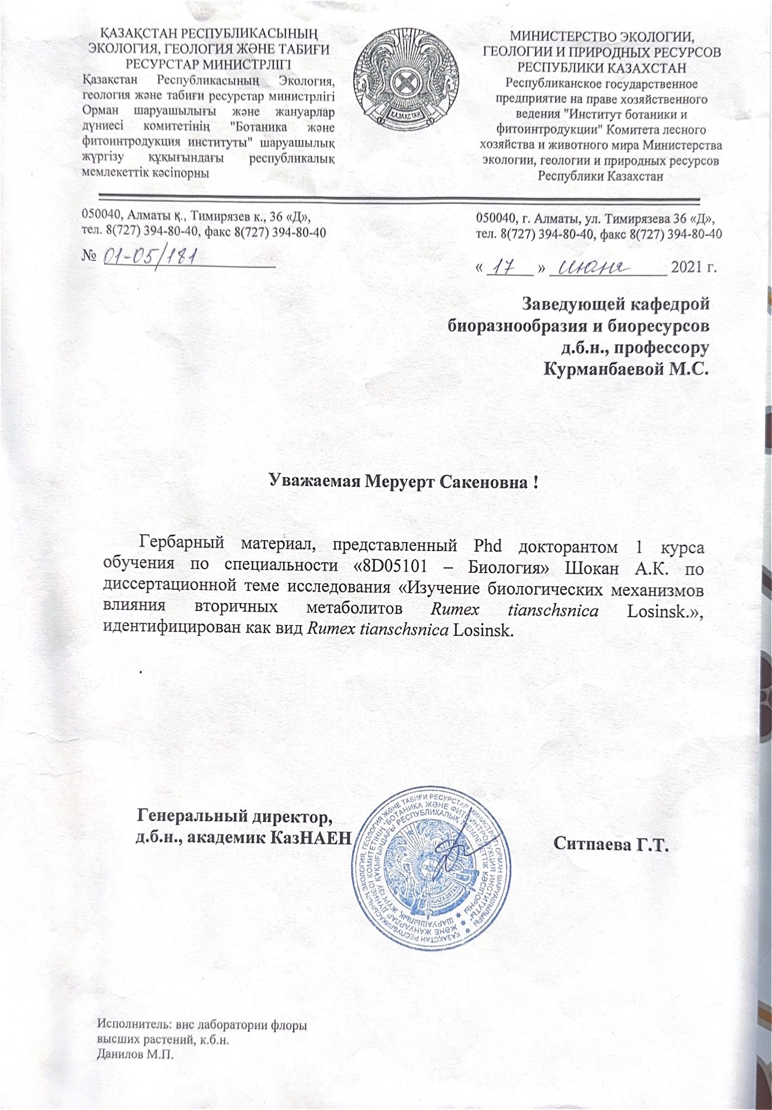

**Приложение Б**

Корреляционный анализ по Пирсону между гематологическими показателями лабораторных крыс

|  |  |  |  |  |  |  |  |  |  |  |  |  |  |  |
| --- | --- | --- | --- | --- | --- | --- | --- | --- | --- | --- | --- | --- | --- | --- |
|  | **Лейкоц**  **иты** | **Эритроц**  **иты** | **Гемоглобины** | **тромбоц**  **иты** | **абс нейтрофилы** | **абс лимфоциты** | **абс моноциты** | **абс эозинофилы** | **абс базофилы** | **нейтроф**  **илы** | **лимфо**  **циты** | **отн моноциты** | **отн эозинофилы** | **отн базофилы** |
| лейкоциты | 1.0000 | 0.9350 | 0.0961 | -0.6535 | -0.5406 | 0.7768 | 0.7666 | 0.7891 | -0.2308 | -0.7912 | 0.7422 | -0.0172 | -0.6136 | 0.4059 |
| эритроциты | 0.9350 | 1.0000 | 0.2588 | -0.5312 | -0.5586 | 0.7050 | 0.7689 | 0.5925 | -0.2279 | -0.6214 | 0.6426 | 0.0898 | -0.6854 | 0.2588 |
| гемоглобины | 0.0961 | 0.2588 | 1.0000 | -0.5399 | -0.6182 | 0.5469 | 0.0602 | 0.0673 | -0.2862 | -0.3274 | 0.4460 | -0.1364 | -0.7417 | -0.4308 |
| тромбоциты | -0.6535 | -0.5312 | -0.5399 | 1.0000 | 0.5615 | -0.9648 | -0.3123 | -0.8616 | 0.1372 | 0.9579 | -0.9674 | 0.0457 | 0.7004 | -0.2999 |
| абс  нейтрофилы | -0.5406 | -0.5586 | -0.6182 | 0.5615 | 1.0000 | -0.5827 | -0.7265 | -0.2936 | 0.4386 | 0.5772 | -0.4994 | 0.6304 | 0.6660 | 0.4892 |
| абс  лимфоциты | 0.7768 | 0.7050 | 0.5469 | -0.9648 | -0.5827 | 1.0000 | 0.3927 | 0.8460 | -0.2589 | -0.9352 | 0.9528 | -0.0010 | -0.8236 | 0.3290 |
| абс моноциты | 0.7666 | 0.7689 | 0.0602 | -0.3123 | -0.7265 | 0.3927 | 1.0000 | 0.4020 | -0.0808 | -0.4913 | 0.4139 | -0.3021 | -0.3133 | -0.1044 |
| абс  эозинофилы | 0.7891 | 0.5925 | 0.0673 | -0.8616 | -0.2936 | 0.8460 | 0.4020 | 1.0000 | 0.0731 | -0.9397 | 0.9181 | 0.1530 | -0.4218 | 0.6613 |
| абс базофилы | -0.2308 | -0.2279 | -0.2862 | 0.1372 | 0.4386 | -0.2589 | -0.0808 | 0.0731 | 1.0000 | 0.1218 | 0.0320 | 0.6418 | 0.6415 | 0.3293 |
| отн  нейтрофилы | -0.7912 | -0.6214 | -0.3274 | 0.9579 | 0.5772 | -0.9352 | -0.4913 | -0.9397 | 0.1218 | 1.0000 | -0.9574 | 0.1041 | 0.6116 | -0.3771 |
| лимфоциты | 0.7422 | 0.6426 | 0.4460 | -0.9674 | -0.4994 | 0.9528 | 0.4139 | 0.9181 | 0.0320 | -0.9574 | 1.0000 | 0.1291 | -0.6303 | 0.4251 |
| отн моноциты | -0.0172 | 0.0898 | -0.1364 | 0.0457 | 0.6304 | -0.0010 | -0.3021 | 0.1530 | 0.6418 | 0.1041 | 0.1291 | 1.0000 | 0.1846 | 0.6702 |
| эозинофилы | -0.6136 | -0.6854 | -0.7417 | 0.7004 | 0.6660 | -0.8236 | -0.3133 | -0.4218 | 0.6415 | 0.6116 | -0.6303 | 0.1846 | 1.0000 | 0.0525 |
| отн базофилы | 0.4059 | 0.2588 | -0.4308 | -0.2999 | 0.4892 | 0.3290 | -0.1044 | 0.6613 | 0.3293 | -0.3771 | 0.4251 | 0.6702 | 0.0525 | 1.0000 |

89

**Приложение В**

Корреляционный анализ по Пирсону между биохимическими показателями печеночной и почечной функций у экспериментальных групп животных

|  |  |  |  |  |  |  |  |  |  |  |  |  |
| --- | --- | --- | --- | --- | --- | --- | --- | --- | --- | --- | --- | --- |
|  | **Общий билируби**  **н** | **АлТ** | **АсТ** | **ЩФ** | **Мочев**  **ина** | **Мочевая кислота** | **Креатин**  **ин** | **Триглице**  **риды** | **Общий холестерин** | **Холестерин**  **ЛПВП** | **Холестерин**  **ЛПНП** | **Коэф атерогенност**  **и** |
| Общий  билирубин | 1.0000 | 0.8734 | 0.7384 | -0.6299 | 0.7977 | -0.5742 | 0.4595 | 0.8057 | 0.4621 | 0.9257 | 0.9517 | 0.5919 |
| АлТ | 0.8734 | 1.0000 | 0.7954 | -0.8227 | 0.9230 | -0.7398 | 0.2562 | 0.7573 | 0.6158 | 0.9311 | 0.9231 | 0.5069 |
| АсТ | 0.7384 | 0.7954 | 1.0000 | -0.4675 | 0.8960 | -0.3406 | 0.7102 | 0.8495 | 0.6012 | 0.8431 | 0.8352 | 0.0310 |
| ЩФ | -0.6299 | -0.8227 | -0.4675 | 1.0000 | -0.8023 | 0.9526 | 0.2257 | -0.6615 | -0.5060 | -0.7934 | -0.6866 | -0.7574 |
| Мочевина | 0.7977 | 0.9230 | 0.8960 | -0.8023 | 1.0000 | -0.6702 | 0.3528 | 0.9163 | 0.7100 | 0.9471 | 0.8721 | 0.3942 |
| Мочевая кислота | -0.5742 | -0.7398 | -0.3406 | 0.9526 | -0.6702 | 1.0000 | 0.2679 | -0.5304 | -0.2236 | -0.7274 | -0.6630 | -0.8015 |
| Креатинин | 0.4595 | 0.2562 | 0.7102 | 0.2257 | 0.3528 | 0.2679 | 1.0000 | 0.4798 | 0.1095 | 0.4003 | 0.4984 | -0.3594 |
| Триглицериды | 0.8057 | 0.7573 | 0.8495 | -0.6615 | 0.9163 | -0.5304 | 0.4798 | 1.0000 | 0.6235 | 0.9165 | 0.8220 | 0.4204 |
| Общий  холестерин | 0.4621 | 0.6158 | 0.6012 | -0.5060 | 0.7100 | -0.2236 | 0.1095 | 0.6235 | 1.0000 | 0.5292 | 0.3986 | 0.1348 |
| Холестерин ЛПВП | 0.9257 | 0.9311 | 0.8431 | -0.7934 | 0.9471 | -0.7274 | 0.4003 | 0.9165 | 0.5292 | 1.0000 | 0.9686 | 0.5606 |
| Холестерин  ЛПНП | 0.9517 | 0.9231 | 0.8352 | -0.6866 | 0.8721 | -0.6630 | 0.4984 | 0.8220 | 0.3986 | 0.9686 | 1.0000 | 0.4991 |
| Коэффициент атерогенности | 0.5919 | 0.5069 | 0.0310 | -0.7574 | 0.3942 | -0.8015 | -0.3594 | 0.4204 | 0.1348 | 0.5606 | 0.4991 | 1.0000 |

`

90